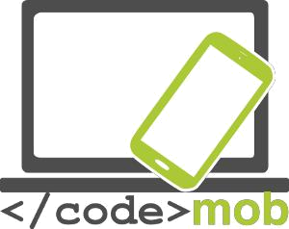

L’ús eficaç del mòbil.
Currículum para usuarios finales
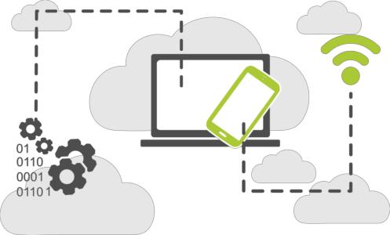
CodeMob: L’ús eficaç del mòbil
Octobre 2017. http://codemob.eu/. Generat per:

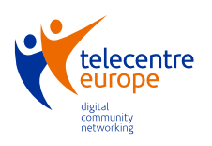

This publication has been co-funded by the European Commission’s Ersamus+ Programme.
The European Commission support for the production of this publication does not constitute an endorsement of the contents which reflects the views only of the authors, and the Commission cannot be held responsible for any use which may be made of the information contained therein.
Índice
Sistemes operatius dels telèfons intel·ligents 7
Estructura, característiques y selecció de telèfons intel·ligents 9
Protecció física dels telèfons mòbils (protector de pantalla, funda…) 9
Els sensors 12
Memòria interna 17
Targeta de memòria 18
Capacitat dels telèfons mòbils 20
Aplicacions para mesurar la capacitat dels mòbils 22
La càrrega dels telèfons mòbils, la bateria externa 25
Ajustos 26
Primer ús 26
iOS 26
Android 26
Windows Phone 26
Gestió de contactes 27
Importació, exportació, edició i sincronització dels contactes 27
Creació de nous contactes (persones, empreses, organitzacions, com crear i organitzar els contactes dels possibles llocs de treball) 32
Ús del telèfon 33
Trucades de telèfon, etiqueta en trucar, etiqueta en la cerca de feina per telèfon 33
Una breu anàlisi de l’estàndar Bluetooth 36
Aplicacions per a trucades gratuïtes 38
Trucades en conferència 41
L’elecció d’un teclat 42
Fer fotos, ajustaments (qualitat de les fotografies, formats d'arxiu), guardar i compartir una captura de pantalla (quin tipus de fotografies haurien de compartir-se a les xarxes socials quan busquem feina). 45
Configuració de dades mòbils i conexió a Internet 50
Prova de velocitat d’internet 51
Configuració de wi-fi, conexió 53
Ajustaments de punt d'accés, connexió 56
Transferència de dades entre telèfons, entre un telèfon i un ordinador o entre un telèfon i Internet (còpies de seguretat) 61
Què és NFC? 64
Conexió entre un mòbil i Internet (Dropbox) 69
Economia 71
El pagament amb telèfons mòbils 71
La gestió de les transaccions bancàries mitjançant el telèfon mòbil 72
Avantatges i desaventatges 76
La seguretat online 79
La seguretat de los telèfons intel·ligents a internet i ajustaments 79
Aplicacions de seguretat, eines antirobatori 84
Configuració del client de correu electrònic 87
Enviar i rebre correus electrànics 91
Aplicacions 96
Google Play Store, App Store, Windows Phone Store 96
Copies de seguretat 99
iOS 99
Android 100
Instal·lació, ús, configuració, habilitació, inhabilitació y desinstal·lació d’aplicacions. 103
Aplicacions de predicció meteorològica 108
Navegadors 110
Aplicacions de comunicació (comunicació barata) 114
Aplicacions de missatgería instantània 117
Aplicacions de xarxes socials 122
Cerca a Internet (amb paraules clau; fotografies) 124
¿Com realitzar cerques? Alguns trucs i eines especials 127
Aplicacions multimèdia (escoltar la ràdio o música, veure fotografies o pel·lícules, gravar sons o vídeos) 129
Música, ràdio 129
Gravacions 130
Visualizadors de fotografies 131
Reproductors multimèdia 134
Llegir notícies, butlletins de notícies (literatura científica, SDI (disseminació selectiva d’ informació)) 135
La consulta de notícies d’última hora 137
Lector de llibres electrònics, llegir llibres (recerca de literatura científica digital) 140
"Aplicacions connectades amb els viatges: planificació de ruta, mapes, maquinari i programari de navegació, aplicacions per registrar rutes (anar al lloc de treball)" 142
Apple Maps i Google Maps 142
Navegació 146
Acceleròmetre 147
El rellotge i ls sebes funcions 148
Lectors de codis QR 149
Notes, notes protegides per contrasenya, dibuixos 150
Administradors d'arxius (emmagatzematge sistemàtic de CV, cartes i referències a la memòria del telèfon mòbil) 152
Aplicacions d’edició de fotos (però s’ha de mantenir l’honestedat a l’hora de cercar feina) 157
Calendaris, agenda, gestió del temps 159
Emmagatzemar i compartir arxius a Internet (emmagatzematge sistemàtic de CV, cartes i referències a la memòria del telèfon mòbil) 161
Emmagatzematge de fotos a Internet (emmagatzemar i compartir CV i fotos de referència) 165
Conexió remota a l’ordinador de sobretaula amb smartphones 167
Aplicacions per a la llista de la compra i la gestió de rebuts (aliments saludables per preservar la nostra capacitat de treballar) 169
La cura de la salut i de la capacitat de treball 170
Aplicacions connectades amb l'esport (brúixola, programes d'entrenament, eines d'èxits, aplicacions relacionades amb l'excursionisme per preservar la capacitat de treballar durant molt de temps) 170
Aplicacions relacionades amb la salut (comptador de calories, recordatoris per beure aigua, esfigmògraf) 170
Aplicacions que ofereixen una aparença única, personalització 171
Administradors de tasques 172
Ocupabilitat i recerca de feina 174
Aprofitament de les possibilitats de les xarxes socials a buscar feina (Linkedin, Twitter, Facebook, etc.) 174
Buscar feina a internet i anuncis laborals 178
Aplicacions de recerca de feina (Infojobs, YouRock, EURES, etc.) 180
Elaboració de presentacions 184
Programació 186
Eines adequades per al desenvolupament d’aplicaicons mòbils: MIT Appinventor o Mozilla AppMaker 186
Fonts 189

Sistemes operatius dels telèfons intel·ligents

Què és un sistema operatiu (SO)? Quines són les seves funcions?

“Un sistema operatiu (SO) és un conjunt de programes que, després de carregar prèviament a l'ordinador, gestiona la resta de programes (aplicacions) de l'ordinador, el maquinari i el programari, així com la memòria i els processos d'aquesta computadora. També ens permet comunicar-nos amb el sistema sense necessitat de conèixer el llenguatge de la màquina.”

M'agradaria demostrar la validesa d'aquesta definició amb un exemple. És ben sabut que l'iPhone presenta un sistema operatiu molt fluid que poques vegades fluctua tot i que, durant molt de temps, tan sols va comptar amb 1 GB de RAM per operar. Un dels desavantatges dels sistemes Android és que tendeixen a fluctuar i penjar-se, fins i tot durant minuts, encara que disposen de 2-3 GB de RAM. Les versions més actuals d'Android rendeixen molt millor, però aquest exemple ens permet comprovar que la gestió i la distribució de recursos són importants de cara al rendiment òptim d'un sistema operatiu.
Entre els exemples de sistemes operatius de dispositius mòbils s'expliquen: iPhone US (iOS) d'Apple, Android de Google, BlackBerry US de BlackBerry (antigament Research in Motion), Symbian de Nokia, webOS (antigament Palm OS) de Hewlett-Packard, Windows Phone OS de Microsoft, Firefox OS, Ubuntu Touch i MIUI, desenvolupat per Xiaomi. Els sistemes Android i WebOS tenen un nucli Linux, mentre que el sistema iPhone està basat en BSD, que està estretament relacionat amb Unix, i en sistemes NeXTSTEP.
És possible que sistemes operatius similars presentin una aparença notablement diferent pel fet que els fabricants adapten les seves interfícies d'usuari als sistemes operatius existents. Exemples d'aquest cas són el fabricant OnePlus, que va dissenyar la seva interfície d'usuari OxygenOS, i el TouchWiz de Samsung. Cap d'ells és un nou sistema operatiu, ja que operen amb Android sota la seva superfície.
Més entrat el curs, aprendràs més detalls sobre els sistemes operatius més populars. Aquest curs no pot ocupar-se de tots els sistemes operatius esmentats anteriorment i tampoc val la pena estudiar cada un d'ells en detall. Totes les característiques, possibilitats i funcions bàsiques dels diferents sistemes operatius són molt similars, tot i que potser puguin trobar-se amb diferent nom i en llocs diferents. Si no localitzem una funció concreta, sens dubte trobarem una aplicació amb la qual resoldre el problema.

Les ROM personalitzades
A més dels sistemes operatius originals (en aquest cas Android, preinstal·lat pel fabricant), hi ha la possibilitat d'utilitzar productes distribuïts en el mercat secundari amb característiques úniques, les anomenades ROM personalitzades, que són sistemes operatius Android modificats. Tot i que els fabricants no donen suport a alguns dels seus dispositius antics, alguns programadors i desenvolupadors independents elaboren actualitzacions, configuracions personalitzades i pegats per a programes destinats a aquestes versions més antigues. Aquestes ROM ofereixen noves funcions i, en molts casos, són més ràpides que el sistema operatiu original. No obstant això, cal instal·lar-les pel nostre compte i risc, ja que invaliden la garantia. La ROM personalitzada més estesa per a sistemes Android és el Cyanogenmod.

Estructura, característiques y selecció de telèfons intel·ligents

Protecció física dels telèfons mòbils (protector de pantalla, funda…)
Protecció de la pantalla

Hem examinat les pantalles basant-nos en el seu funcionament i ens hem centrat en les seves parts interiors, el vidre protector i les parts subjacents sota el plexiglàs.
En moltes pantalles, la protecció addicional no és important perquè no les portem a sobre com les dels nostres dispositius mòbils, però la protecció és un aspecte crucial a l'hora de produir pantalles. Per protegir els nostres mòbils d'rallades i cops, els fabricants han de pensar què volen utilitzar com a capa protectora per a les pantalles. Suposo que molts de vosaltres haureu sentit a parlar del Gorilla Glass. Vegem on s'usa i per què és millor que un vidre qualsevol. La tecnologia exigeix mesures protectores flexibles, motiu pel qual se sol usar plexiglàs plàstic. En el cas dels sensors capacitius sí que és possible fer servir protecció de vidre, ja que resulta més avantatjós des de la perspectiva de la transmissió de la llum. El fabricant més important que produeix Gorilla Glass és Corning Company. Els seus primers desenvolupaments es remunten als anys seixanta encara que, a jutjar per les queixes, els vidres no eren tan resistents. Steve Jobs va visitar l'empresa per confiar-los la producció en massa de l'iPhone, un gran risc en l'època a causa de que la manca de demanda d'aquests cristalls provocava que la seva producció resultés cara. Weeks no donava crèdit davant la petició del pare de l'iPhone, però l'empresa les hi va enginyar per produir en mig any els vidres per l'iPhone gràcies a la reconversió de la seva fàbrica de pantalles LCD. El dia de la presentació de l'iPhone, Jobs els va mostrar el seu reconeixement: «No ho hauríem aconseguit sense vosaltres».
El cristall està subjecte a un procés d'intercanvi iònic, gràcies al qual es forma una capa de compressió en la superfície i capes d'1 mm de gruix. En aplicar aquesta tecnologia, el vidre es va tornar més resistent, però també més fràgil. El 2012, l'empresa va presentar un vidre flexible menys susceptible a danys i trencaments en caure. El nou producte és més prim i la novetat consisteix que les làmines de vidre es submergeixen en un bany de solució de sal potàssica a 400 graus. Durant la immersió, el sodi es desprèn del vidre i els ions de potassi ocupen el seu lloc, disminuint així la rigidesa del cristall.
Gràcies a les millores que s'han seguit desenvolupant, actualment pot trobar-se la quarta versió de Gorilla Glass en el mercat. Segons la publicitat, és dues vegades més resistent que les solucions ofertes pels seus competidors. Cada any que transcorre, els cristalls són més durs i més prims. Encara que no hi ha hagut problemes greus amb la resistència a les ratllades, sovint experimentàvem que, si se'ns queia el telèfon, la pantalla es trencava en fragments minúsculs. Les pantalles es van tornar més resistents al fer-se més estretes i passar dels 0,7 mm als 0,4 mm. Curiosament, gràcies al desenvolupament de la tecnologia mòbil, la tècnica es va traslladar fins i tot en la indústria automobilística, i el parabrisa del nou model del Ford GT està fabricat amb aquest material. Naturalment, no tots els dispositius i fabricants utilitzen la quarta versió, la més nova. Malauradament, només uns pocs dispositius compten amb el Gorilla Glass, que trobem sobretot en els pesos pesants del sector, com ara Apple, Samsung, Sony, HTC i OnePlus.

lista de dispositius amb Gorilla Glass

La protecció de la pantalla no és un assumpte que depengui únicament del fabricant; nosaltres també podem ocupar-nos d'això. Podem prendre la decisió de comprar una funda per al telèfon o una pel·lícula protectora de pantalla, una làmina de vidre desenvolupada especialment per a protegir-la. És qüestió de gustos i es pot triar entre una àmplia gamma de fundes de telèfon. El meu consell és triar una funda que protegeixi les vores i les cantonades de l'aparell, ja que la pantalla se sol fer mal quan se'ns cau el telèfon. Un altre consell és defugir les fundes amb imants per evitar funcionaments anormals del mòbil. Es poden comprar fins i tot fundes submergibles. Gairebé tothom ha fet servir alguna vegada una pel·lícula protectora de pantalla, però sabem que gràcies al Gorilla Glass deixaran de ser necessàries. No obstant això, poden seguir resultant útils per a pantalles de vidre senzill. L'experiència em diu que una pel·lícula de vidre o de vidre temperat pot resultar molt útil. Podem col·locar-la nosaltres mateixos o demanar a un dependent que ho faci per nosaltres, i el seu preu oscil·la des dels pocs euros fins a models bastant cars. El cristall temperat és millor que una simple pel·lícula de vidre, ja que protegeix el dispositiu en cas d'impactes físics molt més forts.

L'essència de tots dos productes és que poden sacrificar-se en lloc de la superfície de vidre del dispositiu. Si necessitem una protecció simple podem usar la pel·lícula de vidre, però si comprem un dispositiu més car és millor invertir en vidre temperat. Podríem dir que és un accessori obligatori si no volem pagar un car canvi de LCD o si no tenim una assegurança contra trencaments.

Característiques externes dels telèfons intel·ligents

Els sensors

Amb l'ajuda dels sensors, obtenim un senyal elaborat pel mateix sensor partint d'una dada mesurable. Aquestes dades poden ser físics, químics, etc. Els telèfons intel·ligents vénen equipats amb diferents sensors, amb l'ajuda dels quals la pantalla gira, els jocs poden controlar-se de diverses maneres, la pantalla s'apaga automàticament durant les trucades, etc. Els dispositius més senzills no tenen molts sensors sota la tapa del motor. Solament utilitzen sensors bàsics que, en general, mesuren l'orientació, la proximitat i la intensitat de la llum. No obstant això, hi ha telèfons amb molts més sensors. Vegem els més importants.

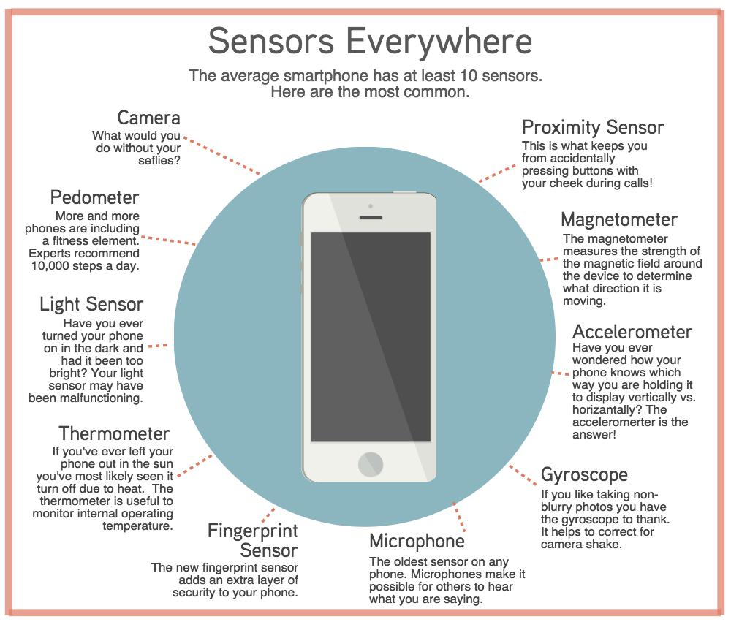

[gràfic]

Sensors per tot arreu
Un telèfon intel·ligent mitjà té un mínim de 10 sensors.
Aquests són els més habituals.

[En el sentit de les agulles del rellotge]
Sensor de proximitat
L'encarregat d'evitar que premis botons amb la galta mentre parles per telèfon.

Magnetòmetre
El magnetòmetre mesura la intensitat del camp magnètic que envolta el dispositiu per determinar en quina adreça es mou.

Acceleròmetre
Alguna vegada t'has preguntat com sap el teu telèfon en quina posició el subjectes per mostrar les imatges horitzontalment o verticalment? La resposta és l'acceleròmetre!

Giroscopi
Si t'agrada que les fotos que prens no surtin borroses, has de donar les gràcies al giroscopi. Ajuda a corregir el tremolor de la càmera.

Micròfon
El sensor més antic de qualsevol telèfon. Els micròfons fan possible que uns altres escoltin el que dius.

Sensor d'empremtes digitals
El nou sensor d'empremtes digitals afegeix un mecanisme de seguretat addicional al teu telèfon.

Termòmetre
Si alguna vegada t'has deixat el telèfon al sol, el més probable és que hagis vist que s'apagava a causa de la calor. El termòmetre és útil per controlar la temperatura interna de funcionament.

Sensor de llum
Alguna vegada has encès el telèfon a les fosques i la llum era massa brillant? Pot ser que fallés el sensor de llum.

Podòmetre
Cada vegada més telèfons inclouen un element per realitzar exercici. Els experts recomanen fer 10.000 passos diaris.

Càmera
Què seria de tu sense les teves selfies?
[fi del gràfic]

El sensor de color RGB determina la intensitat dels components vermell, blau, verd i blanc de la llum, gràcies a la qual cosa els fabricants poden desenvolupar fins i tot pantalles adaptables que s'ajusten al nostre entorn.
El sensor de moviment percep el moviment enfront de la pantalla, gràcies a la qual cosa es pot passar pàgines sense tocar, per exemple.
El sensor de proximitat és un sensor bàsic que sol usar-se per apagar la pantalla durant les trucades per evitar el contacte accidental. En el cas dels dispositius Galaxy, la funció Direct Call opera basant-se en aquest sensor, gràcies al com el dispositiu crida a un contacte concret quan s'acosta el telèfon a l'orella.
Avui dia, el sensor giroscòpic ha deixat de ser una innovació. Registra la rotació del dispositiu entorn de tres eixos. Pot ser d'ajuda en l'àmbit del maneig de jocs.
L'acceleròmetre observa el moviment del telèfon sobre tres eixos. L'aplicació del podòmetre se serveix d'ell per registrar la nostra activitat diària.
El sensor geomagnètic mesura la intensitat del camp magnètic que envolta el dispositiu. Ajuda a determinar la direcció del moviment i, amb l'ajuda de la brúixola digital, pot oferir més dades.
També existeixen sensors que mesuren la temperatura i la humitat, els valors de la qual poden processar-se i visualitzar-se principalment mitjançant aplicacions connectades a la salut.
El baròmetre mesura la pressió atmosfèrica actual. A més, el sensor de l'efecte Hall percep el camp magnètic i ho usen, per exemple, els mòbils Galaxy, en els quals detecta l'obertura i el tancament de la funda magnètica S View Cover.
Per mantenir el ritme de les millores en l'àmbit de la salut, també podem trobar sensors de pulsioximetria. La seva funció pot desprendre's del seu nom sense dificultat. A més, com se situen en la part posterior del dispositiu, en molts casos es poden usar com a botons secundaris del control d'exposició.
Cada vegada més telèfons inclouen també sensors biomètrics. Les dades que recull i registra un sensor biomètric poden usar-se per identificar, pagar o ressituar, segons el tipus de programa. La seva precisió i la seva velocitat d'actuació han millorat molt en els últims anys i, avui dia, els dispositius més nous i moderns sempre reconeixen als seus propietaris. El primer sensor d'aquest tipus va sorgir fa 8 anys, en el dispositiu HTC de Sedna, encara que era menys eficaç que les solucions actuals. Probablement, el primer sensor biomètric que operava d'una manera realment eficaç i sense fallades va ser introduït per Apple com una innovació en el seu model 5S. Es rumoreja que el nou sistema Android suportarà sensors biomètrics integrats, de manera que no solament ho podrien usar les aplicacions individuals per identificar a l'usuari, sinó també els paquets d'aplicacions originals o les aplicacions externes.

Pot ser interessant constatar que la detecció de les empremtes dactilars té els seus desavantatges: quan les mans estan humides, la identificació no és precisa i, a més, és una tecnologia a la qual es pot enganyar fàcilment. Samsung és propietària d'un sistema d'identificació que, anteriorment, solament usaven els hospitals i les forces policials (FBI, CIA) per a dispositius portàtils. La idea principal és que una font intensa de llum brilli a través de la vena humana i reconegui la seva estructura especial. L'enorme avantatge que presenta enfront de l'empremta dactilar no és sol que oferiria més dades, per la qual cosa la identificació seria més precisa, sinó que també operaria sense necessitat de contacte físic. La següent il·lustració conceptual que pot ajudar a entendre-ho.

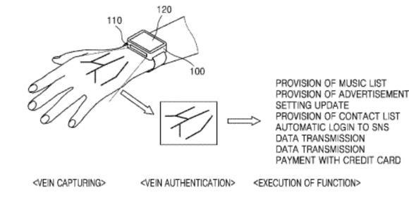
[Ilustració]
PROVISIÓ DE LLISTA DE REPRODUCCIÓ
PROVISIÓ DE PUBLICITAT
AJUST D'ACTUALITZACIONS
PROVISIÓ DE LLISTA DE CONTACTES
CONNEXIÓ AUTOMÀTICA A XARXES SOCIALS
TRANSMISSIÓ DE DADES
TRANSMISSIÓ DE DADES
PAGO AMB TARGETA BANCÀRIA
<CAPTURA DE VENA> <AUTENTICACIÓ DE VENA > <EXECUCUCIÓ DE LA FUNCIÓ>
[fi il·lustració]

Memòria interna
La memòria del telèfon

Els no professionals solen confondre les definicions de memòria i emmagatzematge. La memòria interna, o RAM, emmagatzema els programes actius i les dades que necessiten els programes i serveis en funcionament. D'aquesta manera, totes les aplicacions obertes s'emmagatzemen a la RAM i es poden desactivar o tancar més tard, quan no s'estiguin fent servir. Com la RAM no pot ampliar-se, hauríem de comprar un equip de maquinari adequat a les nostres necessitats.

L'altre centre d'emmagatzematge del telèfon és el dispositiu d'emmagatzematge de dades, que pot integrar-se en la placa base. També se l'anomena emmagatzematge intern en les especificacions i descripcions del producte. Igual que la memòria RAM, l'emmagatzematge intern també és fix i serveix per guardar les dades, arxius, programes, fotografies i el sistema operatiu, per exemple. Per aquest motiu, l'espai disponible real és més petit que l'espai d'emmagatzematge original. L'ampliació de l'espai d'emmagatzematge és opcional i pot variar molt depenent del fabricant i el model. Alguns fabricants no permeten l'ampliació de l'espai d'emmagatzematge amb una targeta de memòria (Apple), mentre que altres ho permeten en alguns dels seus models (Samsung).

Si sabem per endavant que voldrem guardar molta música, que veiem pel·lícules o que prenem moltes fotos, hauríem de prestar atenció a aquestes possibilitats. Si l'emmagatzematge pot ampliar amb una microSD, no hauria de suposar un problema, però en cas contrari, hauríem de triar un telèfon amb un emmagatzematge intern més adequat.

Targeta de memòria
La targeta de memòria

La targeta de memòria pot augmentar la capacitat del nostre dispositiu mòbil o, més precisament, l'emmagatzematge intern. Si posteriorment s'instal·len moltes aplicacions o el dispositiu guarda molts arxius (vídeo, foto, so, etc.), tard o d'hora s'acabaran fent servir els serveis d'emmagatzematge en el núvol, però si volem accedir a les nostres dades sense estar connectats a la xarxa, hauríem d'augmentar l'emmagatzematge intern de l'aparell si és possible. La ranura per a la targeta de memòria pot trobar-se en un dels costats del telèfon o sota l'acumulador, tot i que, avui dia, és més freqüent que es situï sota la targeta Sim. Les targetes de memòria compten amb tres estàndards depenent de la seva capacitat (en ordre ascendent): SD (SDSC - Secure Digital Standard Capacity), de capacitat estàndard; SDHC (Secure Digital High Capacity), d'alta capacitat; i SDXC (Secure Digital eXtended Capacity), de capacitat ampliada. També presenten diferències de mida, i hi la mida tradicional de 32x21x2,1mm; la mida miniSD de 21,5x20x2,1mm; i la mida microSD de 11x15x2,1mm Els tres estàndards són necessaris perquè es va fer necessari ampliar la capacitat. La capacitat de la targeta més àmplia de microSD de Sandisk és de 256 GB.
La targeta de memòria és una part molt important del mòbil. No val la pena comprar una targeta de memòria per sota dels 8 GB de capacitat si no emmagatzemem moltes dades. Les targetes d'entre 16 i 32 GB solen ser suficient a la major part de persones encara que vegin pel·lícules amb freqüència. Si volem veure pel·lícules i fotos o seguir retransmissions en directe en una qualitat excel·lent, necessitarem una major capacitat. Aquest seria el cas, per exemple, si volem projectar pel·lícules en un televisor durant les vacances o si volem mostrar fotografies d'alta qualitat durant una reunió familiar. Una capacitat elevada també és un avantatge si volem utilitzar el telèfon com una memòria USB.

La velocitat és un factor essencial. Si la targeta SD emmagatzema els contactes o altres dades, és important que funcioni ràpidament, perquè podria ser molt molest que funcionés amb lentitud durant l'ús quotidià del dispositiu. El funcionament lent de la targeta es pot notar sobretot quan vam obrir una aplicació o bé fem servir la galeria de fotos.
Rating | Velocitat de lectura  (Mbit/s) | Velocitat d’escriptura  (Mbit/s) | Clasifi-cació de velocitat
6x | 7,2
10x | 12,0
13x | 16,0 | 16 | 2
26x | 32,0 | 32 | 4
32x | 38,4 | 40
40x | 48,0 | 48 | 6
66x | 80,0 | 80
100x | 120,0 | 120
133x | 160,0 | 160 | 10
150x | 180,0 | 180
200x | 240,0 | 240
266x | 320,0 | 320
300x | 360,0 | 360
400x | 480,0 | 480
600x | 720,0 | 720

La velocitat de la gestió d'informació també està classificada. Avui en dia, hauríem de comprar, com a mínim una targeta 10 SD. Cada classe compta amb més classificacions. Els telèfons intel·ligents poden gravar vídeos d'alta qualitat, de gran format i amb una elevada quantitat de FPS (frames per segon), per la qual cosa es van llançar al mercat targetes de memòria cada vegada més ràpides. Les targetes UHS-I i UHS-II (Ultra High Speed ​​Bus), de velocitat ultraràpida poden arribar als 100 MB / s de lectura, tot i que aquest valor és més baix a l'hora d'escriure dades. La targeta UHS-II podia augmentar la seva velocitat amb l'ajuda de 8 connectors addicionals.

Capacitat dels telèfons mòbils
La capacitat dels mòbils

La capacitat dels mòbils d'avui en dia és bastant destacable, ja que els dispositius de gamma més alta compten amb la mateixa capacitat que un ordinador mitjà d'alguns anys d'edat. No és accidental que es descarreguin en un sol dia i s'escalfin quan juguem amb algun joc. Aquestes reaccions obeeixen a la gran potència del seu maquinari. Com ja hem vist, es construeixen com microordinadors, pel que el seu potencial depèn dels mateixos factors que el dels ordinadors personals. A l'hora de comparar els últims dispositius del mercat és útil tenir en compte la capacitat de cada model, però no recomano basar-se només en aquest aspecte per prendre una decisió. Podem determinar la capacitat basant-nos en especificacions com la Soc (CPU, VGA, RAM), però si volem ser previsors, també hem de tenir en compte altres factors. Un bon programari i les actualitzacions per part del fabricant són molt importants; no és casualitat que molts petits fabricants xinesos siguin capaços de vendre el mateix maquinari a un preu molt més reduït que altres grans fabricants més reconeguts. D'altra banda, hi ha molts més factors que determinen el preu del producte, com el màrqueting, el suport tècnic, etc. Per aquest motiu, val la pena posar a prova i valorar la capacitat del dispositiu amb aplicacions mentre el fem servir. Disposem de diversos mètodes per fer-ho, depenent del que desitgem valorar. La qüestió és considerar si només ens interessa la capacitat computacional, la velocitat del processador o la velocitat d'emmagatzematge de dades, o si ens agrada jugar i ens interessa una bona potència per als gràfics 3D.

La capacitat computacional d'un telèfon intel·ligent és molt més gran que l'existent quan l'home va trepitjar la lluna el 1969. En aquell temps, un superordinador estava compost de 75 grans dispositius, costaven milions de dòlars i només eren capaços de dur a terme uns centenars de milers d'operacions. La seva capacitat d'emmagatzematge podia mesurar-se en MB. Aquestes dades són sorprenents si els comparem amb els propis d'un dispositiu d'alguns anys. Prenguem com a exemple la capacitat d'un iPhone 5S, un aparell que, al meu entendre, és excel·lent i que jo mateix ús. Si observem les operacions en coma flotant, la capacitat computacional de la seva unitat gràfica és d'uns mil milions d'operacions per segon. Cal tenir en compte que altres dispositius, com ara el Galaxy S7, són capaços de realitzar un nombre encara més gran de càlculs, al voltant de quatre vegades més, per ser exactes. Això no vol dir que puguem replicar l'aterratge a la lluna quan vulguem, però sí que ens permet comprovar l'enormitat de potència que tenim entre les mans i en les nostres butxaques.

Aplicacions para mesurar la capacitat dels mòbils
Aplicacions per mesurar la capacitat del nostre mòbil

Per comparar la capacitat del maquinari de diferents mòbils emprem aplicacions com AnTuTu, Vellamo, Geekbench o GFXBench. No obstant això, no és convenient comprar mòbils basant-nos només en aquestes dades, ja que no només jugarem i anomenarem amb aquests estàndards de comparació i, a més, els fabricants poden falsejar aquestes proves sintètiques. Mentre s'executen les proves, els programes ajusten el temps necessari per prendre mesuraments, la taxa de refresc de les imatges que apareixen (FPS, frames per segon), les operacions que realitzen, etc. i, en funció d'aquestes qualitats, obtenen puntuacions que valoren el seu rendiment. La comparació pot realitzar-se de les maneres següents:

Triem els dispositius que volem comparar i instal·lem en ells la mateixa versió de certs programes. També hem d'executar les proves de maquinari que més ens interessin. Després, podem comparar les puntuacions. La velocitat no hauria de portar-nos a prendre conclusions precipitades, però podem obtenir informació útil de les dades referents al processador, l'accelerador gràfic, la memòria, l'emmagatzematge intern i la taxa de transferència sense fil. Les proves sintètiques són similars a les que estem acostumats a realitzar en els ordinadors personals, i en el cas de 3d mark hi ha un interruptor independent per a la manera proves, a veure si endevineu per què. :)
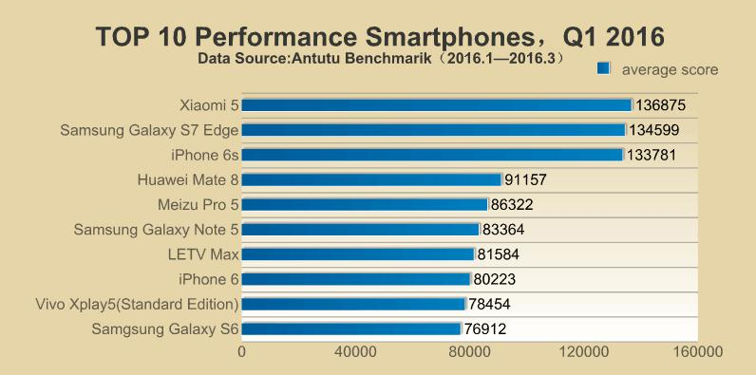
[gràfic]
TOP 10 telèfons intel·ligents amb millor rendiment, 1r trimestre 2016
Font: Antutu Benchmark (2016.1-2016.3)
* Puntuació mitjana
[Fi gràfic]

Antutu és, probablement, l'aplicació d'aquest tipus més coneguda, però també hem inclòs altres perquè el nostre resultat fos el més precís possible. Les diferents proves valoren els dispositius seguint diferents criteris i especifiquen una puntuació final. També hem considerat l'apagat de la pantalla com un criteri, i aquesta modificació va llançar resultats interessants.

En el segon semestre del 2013 es van difondre notícies associades a diferents dispositius Samsung. Es va dir que, pel que fa als aparells detectaven que s'estaven duent a terme proves sintètiques, potenciaven la freqüència de rellotge i l'accelerador gràfic, de manera que augmentaven les prestacions de l'aparell temporalment. Naturalment, gràcies a l'acceleració de la freqüència de rellotge, el dispositiu aconseguia una puntuació més elevada.
La pàgina web AnandTech va abordar el tema amb més rigor i no es va limitar a indicar com i quan fa trampes un dispositiu Samsung. Per aprofundir sobre aquest tema, tenim a la nostra disposició els articles que van publicar. La posterior investigació sobre el tema va revelar les marques que actuen d'una manera semblant a Samsung.
Els dispositius Galaxy S4, Note 3, Tab3 10.1 i Note 10.1 del fabricant coreà detecten la major part de programes de comparació d'estàndards i «optimitzen» les seves prestacions, amb el que poden guanyar un 20% de capacitat en comparació amb els dispositius que no fan trampes. A més, els dispositius ASUS Padfone Infinity, HTC One, One mini i LG G2 també optimitzen els paràmetres, encara que en menys programes que Samsung.
Entre els dispositius sotmesos a la prova, els Motorola, els Nexus i els NVIDIA Shield mai van fer trampes. Això explica per què els dispositius Google Nexus sempre obtenen una puntuació menor que els dispositius amb un maquinari semblant d'altres fabricants.
Els aparells d'Apple tampoc duen a terme aquesta optimització, però la comparació no és precisa a causa que es mesuren sistemes operatius diferents.

La càrrega dels telèfons mòbils, la bateria externa

Què fem si no tenim un carregador a mà i se'ns acaba la bateria del telèfon? Per començar, si disposem d'un ordinador portàtil, podem intentar carregar-lo amb ell, encara que no solem portar un portàtil a sobre. Depenent de la placa base, molts ordinadors portàtils poden servir de carregador fins i tot quan estan apagats, perquè el port USB roman actiu en voltatge mínim. Abans, la bateria reemplaçable també era una bona solució. Si algú es trobava realitzant un llarg viatge i necessitava una quantitat de dies de funcionament que el dispositiu no podia oferir-li, sobretot si volia navegar per Internet, per exemple, disposar de més bateries carregades podia ser-li útil. No obstant això, la solució no era la més desitjable perquè un gran percentatge dels aparells no ofereixen l'opció de substituir la bateria. Els diferents fabricants han dut a terme intents d'augmentar la capacitat de la bateria amb diferents accessoris, per exemple.

Al meu entendre, no es tracta de la solució més afortunada pel fet que, avui dia, l'aspecte estètic del telèfon és un factor decisiu, i els accessoris enlletgeixen l'aparell. És un fet que funcionen, ja que ens permeten utilitzar els nostres telèfons durant més temps amb una sola càrrega, però un telèfon elegant i còmode es transforma en un trasto. I això sense esmentar el preu! És que creuen que tenim una mina d'or?

Les bateries externes o els carregadors portàtils poden ser una estupenda solució alternativa, útil en qualsevol moment i lloc. Per un mòdic preu, podem adquirir bateries per a mòbils de molt bona capacitat que permeten carregar 1 o 2 aparells alhora. Els carregadors de major qualitat disposen de dispositius de protecció que eviten una possible sobrecàrrega.

Ajustos

Primer ús

Primera engegada, posada en marxa

iOS

https://www.youtube.com/watch?v=6WFLtIcqaoI

Android

https://www.youtube.com/watch?v=9wmIdmmIz8g

Windows Phone

https://www.youtube.com/watch?v=C4TeO3SW5LE

Gestió de contactes

Importació, exportació, edició i sincronització dels contactes

La solució més senzilla és emmagatzemar i gestionar la nostra llista de contactes al registre en el núvol de Google. Només cal accedir a la sincronització una sola vegada per a guardar en el núvol tots els elements i mantenir sincronitzades les modificacions i els contactes afegits i suprimits entre el telèfon i la versió en línia. Si guardem les nostres dades al directori de Google, sempre romandran fora de perill, independentment del que passi al nostre telèfon. Per a això, hem de connectar-nos al nostre compte de Gmail. Si ometem aquest pas en encendre un sistema Android per primera vegada, podríem experimentar problemes amb alguns serveis de Google. Si experimentem parades després d'accedir al nostre compte, només cal tornar a instal·lar en l'aparell la configuració de fàbrica i entrar en el nostre compte en el moment que se'ns indica. Els fabricants inclouen molts extres i funcions per fer més còmoda la gestió de la targeta de contacte tradicionals, de manera que els registres de contacte d'Android i iOS són més eficaços.
Podem importar els contactes de la targeta SIM, on es pot emmagatzemar una quantitat limitada de dades (uns pocs centenars de contactes), o podem importar del nostre dispositiu anterior (mitjançant una connexió Bluetooth, per exemple). Personalment, prefereixo guardar-los en el compte Google. Si els nostres contactes no es troben al mateix lloc, hem de començar per exportar-los a un únic arxiu.
Cal ajustar el dispositiu perquè mostri tots els contactes, tant els que es troben a la SIM com els presents a la targeta de memòria, i després guardar-los en format CSV (dades separades per comes) o vCard (principalment en dispositius Nokia).
A continuació, podem importar el fitxer tal Contactes de Google. Com fer-ho? Obrim els contactes: https://contacts.google.com i busquem el botó Importa al menú de la columna esquerra, situat sota el botó Configuració. Veurem que ens ofereix diferents possibilitats d'importació, començant pels nostres altres comptes de correu electrònic i d'Outlook, passant pel correu iCloud d'Apple i incloent els formats CSV i vCard. Un cop seleccionada la font adequada i després de pujar l'arxiu o l'autenticació (identificació) oportuna, començarà la importació. Després del procés d'importació, s'executa immediatament una rutina que comprova l'existència de contactes repetits. Si troba repeticions, ens ho indica, i si es tracta realment de dades d'una sola persona, fusiona la informació amb un simple toc. Així, podem ordenar les dades còmodament. Un cop hàgim acabat, només haurem de seleccionar el mode d'edició de contactes de Google i esborrar aquestes dades d'altres llocs. Un dels grans avantatges que ens ofereix el guardat al núvol és que ens permet editar llistat de contactes en línia en qualsevol moment i lloc, i el telèfon els actualitzarà mitjançant l'actualització quan connectem el telèfon a internet. De la mateixa manera, si afegim nous contactes al telèfon, també pujaran al núvol.

La página online puede encontrarse en la dirección siguiente: https://contacts.google.com
La anterior página online aquí:
https://www.google.com/contacts/u/0/?cplus=0

És interessant observar que només és possible recuperar i exportar els contactes antics des de la pàgina anterior. Vegem com podem exportar contactes des del registre de Google. Obre la pàgina; selecciona els contactes desitjats i després, sota el botó de Importa, podem trobar el botó de Exportar, i al seleccionar-apareixerà la següent pàgina.

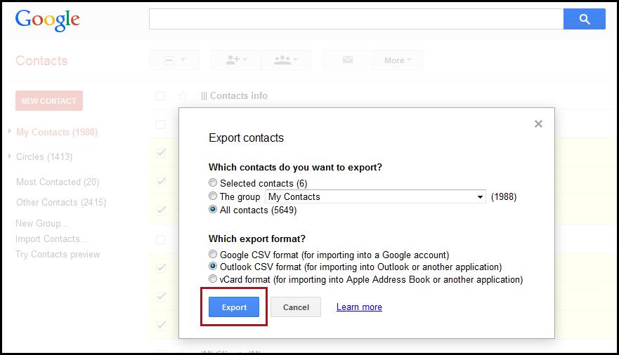

Podem triar si volem guardar només els contactes seleccionats o la informació dels membres d'un grup seleccionat, o bé totes les dades de tot el món. Abans de guardar, hem de seleccionar el format, i suggereixo usar el format CSV per importar a Google, el proporcionat per la versió tabulada. Si volem guardar les dades en un compte Outlook, és possible fer-ho en format CSV o en vCard, un format acceptat per molts programes i que utilitza, entre d'altres, Apple. D'aquesta manera, si en uns anys no volem seguir fent servir els serveis de Google, podrem exportar les nostres dades i només haurem d'importar des d'una nova base. L'edició de contactes és molt senzilla. Selecciona el contacte, comença a editar-lo amb la icona del petit llapis (o el botó d'edició), i no oblidis gravar després de la modificació.

Android
Cal entrar en el compte Google si volem sincronitzar els contactes, adreces de correu electrònic i calendaris. Per a això, fes el següent.
1. Prem el botó MENÚ a la pantalla INICI (icona d'aplicacions), i tot seguit busca el botó d'ajustos i selecciona-hi l'element Comptes i sincronització.
2. Prem Afegeix un compte>; elements de Google.
3. Segueix les instruccions.

En el cas de Gmail, podem escollir el protocol IMAP o el POP3. Si triem el protocol POP3, els missatges es descarregaran al telèfon i, simultàniament, s'esborraran (no sempre, però sí normalment) del servidor. En el cas del protocol IMAP, els correus electrònics es troben sincronitzats al telèfon i el servidor, de manera que si esborro un correu localment, també s'esborrarà del servidor i de qualsevol lloc en el qual segueixi connectat a través d'un protocol IMAP. De fet, en el protocol IMAP, l'execució de les tasques es produeix en el servidor i el mòbil només veu una còpia d'elles.
Si disposem de més adreces de Gmail o de correu electrònic, no hem de preocupar, ja que podem transmetre, usar i sincronitzar més d'un compte alhora.

iOS
Recomano encaridament als usuaris d'iPhone que facin servir un compte de Gmail per mantenir la sincronia, encara que també pot fer-se de moltes altres maneres, com veurem més endavant.

Entre els punts positius de què gaudeixen els usuaris d'ordinadors Mac es troba el programa Contactes (Llibreta d'adreces), que permet gestionar el registre de contactes. Des d'aquí també podrem exportar dades en format vCard. En resum, tots els processos d'exportació i importació convergeixen, i podríem dir que totes les seves variacions permeten copiar la llista de contactes i mantenir-la sincronitzada. No obstant això, el compte de Google ofereix la solució més còmoda i més fàcil d'utilitzar des de qualsevol part.

Windows Phone
Al meu entendre, el més fàcil és importar els contactes de la targeta SIM a l'aparell. En posar la targeta d'identificació de xarxa en l'aparell i prémer el botó de contactes apareix la possibilitat d'importar. Les dades sincronitzades pugen al núvol de Microsoft Live.com, i es troben connectats al nostre compte de Hotmail. Aquest detall és positiu, perquè aquest sistema de correu electrònic pot importar dades de diversos serveis diferents. També pot funcionar des de Facebook, Outlook i Gmail, que també és WinPhone Gmail.

Tasca:
Afegir un nou contacte al llistat, que potser es guarda sincronitzada.
Afegir un nou contacte amb el mateix nom, però amb nova informació.
Fusionar els dos elements repetits a la pàgina en línia.
Un cop s'hagi fusionat el contacte correctament, esborrar-lo de l'aparell.

Hi ha la possibilitat que algú no voleu sincronitzar les dades en cap tipus de núvol, en aquest cas hauríem de guardar tot el registre en un altre dispositiu en format vCard de tant en tant. Una còpia de seguretat d'aquest tipus penetra a la memòria interna o en la microSD i la còpia amb el gestor de fitxers en un dispositiu independent en el qual les dades estaran segurs. Al meu entendre, no ens hauria de preocupar la seguretat de les dades emmagatzemades en el núvol, ja que si algú desitja salvar les mesures de protecció de Google i fer-se amb les nostres dades, va haver de fer front a uns enormes maldecaps durant una temporada realment llarga.

Creació de nous contactes (persones, empreses, organitzacions, com crear i organitzar els contactes dels possibles llocs de treball)

Encara podem afegir contactes manualment, si comprem un telèfon nou i volem usar els contactes que ja teníem, és important revisar l'important apartat anterior. A l'hora d'afegir un nou contacte, podem adjuntar també moltes altres dades a més del número de telèfon i el nom, com la seva adreça de correu electrònic, un sobrenom o la seva data de naixement.

El procés per afegir un nou contacte en un dispositiu Android o iOS és molt similar.
Una possibilitat és entrar en el registre i buscar una icona amb un signe positiu o aquesta mateixa icona dins d'una silueta humana. En la nova pantalla, podem introduir les dades, fer una foto o assignar una foto al contacte, o escanejar una targeta de contacte fent servir el nostre telèfon. (Les prestacions de fàbrica poden ser molt diferents en el cas d'alguns aparells, però hi ha aplicacions de terceres parts per a això). Un cop gravats les dades, poden pujar al núvol amb la següent sincronització. En afegir un contacte, els aparells Samsung ens pregunten si volem guardar-lo al dispositiu o al núvol.
A la vida quotidiana, és més habitual afegir el contacte després de teclejar un número de telèfon. Després de marcar el número de telèfon, el dispositiu ens mostra la informació del contacte si ho localitza. En cas contrari, obtenim una icona "+" com el que hem descrit abans, que ens servirà per introduir les dades del nou contacte i guardar-lo.

Ús del telèfon

Trucades de telèfon, etiqueta en trucar, etiqueta en la cerca de feina per telèfon

Una de les funcions més importants dels telèfons és realitzar trucades, encara que la seva importància i ús han decrescut recentment a causa de la moda dels missatges ràpids de text, els programes de xat i els serveis d'enviament gratuït de missatges.
En qualsevol cas, necessitem un dial amb què realitzar trucades. En rebre una trucada, els usuaris que esperen alguna cosa més desitgen saber quins són els antecedents rellevants de trucades, o poder trucar partint d'una llista intel·ligent de contactes, en lloc de la llista de trucades tradicional. Als que trobin útil la integració de serveis de missatgeria gratuïts com WhatsApp, Viber o Hangouts, els recomanaria les aplicacions de trucada que poden descarregar-se de la Play Store. Les aplicacions de trucada solen mostrar els antecedents, els nostres contactes favorits, els perfils de cada contacte i, per descomptat, el mateix dial en diferents pàgines. Quant als antecedents de trucada, podem arribar a conèixer els seus detalls, de manera que sempre podem conèixer la data i durada exacta de cada trucada. Els antecedents s'esborraran automàticament després de cert temps, així que presta atenció, ja que aquesta informació no estarà disponible passat uns mesos.

Etiqueta telefònica
La popularització dels telèfons mòbils ha provocat molts canvis en les nostres vides quotidianes. De vegades, en els llocs i situacions més extrems. Resulta de gran ajuda que el dispositiu mostri el número de la persona que truca i, en moltes ocasions, la seva imatge, la seva fotografia, les fotografies associades a aquesta persona i la imatge de perfil que utilitza en les xarxes socials. Podem triar si volem contestar o rebutjar la trucada. La comunicació s'ha transformat. La telefonia tradicional es veu cada dia més relegada a un segon pla a mesura que el so, el text i les fotografies es fan amb el paper de mediadors. Aquest extrem es pot explicar parcialment per raons concretes, ja que algunes connexions són gratuïtes per als telèfons intel·ligents, i en part es deu a la tendència general per la qual la fotografia i la imatge en moviment han reemplaçat al text. Compartim fotos i vídeos amb els nostres amics, vam escriure missatges de text i potenciem amb entusiasme el xat de vídeo, que no només ens permet sentir el so, sinó també veure la imatge en directe del nostre interlocutor.
Aquestes noves formes de comunicació comporten unes normes de decòrum igualment noves.
Curiosament, les maneres tradicionals sobreviuen d'una manera anàloga. En fer una trucada, encara hem de presentar-nos i saludar. És important esforçar-se per parlar amb claredat i concessió i respectar al nostre interlocutor en tot moment, i no distreure més del compte sense motiu.
Els missatges de text si van alterar lleugerament les etiquetes tradicionals. Abans, hi havia la regla elemental de no cridar massa d'hora o massa tard (excepte en cas d'urgència). També podíem enviar un missatge de text a qualsevol hora si no esperàvem una resposta immediata. És important prestar atenció i no posar a prova innecessàriament la paciència del nostre interlocutor, no escriure missatges massa llargs i tenir molt present la claredat. Avui dia, la major part de dispositius i programes existents compten amb lletres accentuades i caràcters especials. Hauríem d'usar-los per evitar confusions incòmodes.
En el cas de les converses amb vídeo amb aplicacions com Skype, és fonamental tenir en compte el fons, ja que diu de nosaltres. És important que com sigui visible al nostre voltant sigui apropiat. (A Internet es poden trobar abundants fotografies d'anuncis de cases de venda a les que s'observen objectes inadequats).
Evidentment, les normes bàsiques de cortesia telefònica també són aplicables en usar telèfons mòbils. La regla general és que el nostre interlocutor determina el mètode. És a dir, hem de tenir en compte si parlem amb amics, familiars, companys o un potencial ocupador.

Una breu anàlisi de l’estàndar Bluetooth

Avui dia, els estàndards més populars i nous per a telèfons intel·ligents són les versions 4.0 LI i 4.2 LI (Low Energy, o Baixa Energia). Gràcies al seu baix consum, podem allargar diversos anys la vida útil del comandament a distància de les claus. Es poden distingir dos tipus, la manera única i la manera dual. Simplificant, s'usa Bluetooth Smart per aparells unidireccionals, amb poc consum i funcionalitat limitada, mentre que els dispositius amb connexions bidireccionals d'alta velocitat i baix consum fan servir el denominat Bluetooth Smart Ready. Aquesta versió es pot trobar en dispositius d'última generació com els podòmetres, els panells de control de les cases intel·ligents o diversos aparells mèdics. El principal benefici de l'existència de l'estàndard és que també pot trobar-se en sistemes i accessoris més antics compatibles amb Bluetooth.
L'estàndard va ser una sorprenent innovació per resoldre un problema que, com he esmentat anteriorment, apliquen avui en dia tots els fabricants de manera consistent. Encara que al principi no va contribuir a la seva difusió que posseís una baixa taxa de transferència de dades, que les connexions (enllaços) fossin dificultoses i que requerís un alt consum, avui dia és una de les principals plataformes de comunicació, com demostra que els usuaris comprin més d'un milió d'accessoris que es connecten a través d'aquest estàndard. Pocs anys enrere, van arribar a vendre gairebé 2.500 milions d'aparells amb funcions Bluetooth en un sol any.
Els sistemes Android van adoptar molt tardanament les maneres ja esmentades de Bluetooth 4.0 Low Energy i van estar a punt de perdre quota de mercat. Anteriorment, el sistema operatiu d'Android no ho suportava de sèrie, per la qual cosa desenvolupar una aplicació per aquest sistema resultava molt complicat i podia arribar a no ser rendible. En el transcurs dels darrers anys, i gràcies al fet que ja ho suporta de sèrie, els desenvolupadors poden desenvolupar fàcilment i ràpidament aplicacions que se serveixen de dispositius Bluetooth mitjançant la interfície de programació d'aplicacions o API. En el cas dels telèfons intel·ligents, és essencial que portin instal·lat aquests estàndards per poder connectar els dispositius a rellotges intel·ligents, mesuradors d'activitat, bàscules i altres sensors.
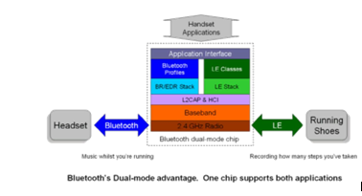
[gràfic de dalt a abaix i d’esquerra a dreta]
Aplicacions d’auriculars
Interfície d’aplicació
Perfils de Bluetooth Classes de LE
Especificació BR/EDR Especificació LE
L2CAP y HCI
Banda base
Auriculars Bluetooth Radio 2.4 GHz LE Sabatilles d’atletisme
Chip modo dual Bluetooth
Música mentre corres Registre de les passes que has donat

L’aventatge del mode dual del Bluetooth. Un cip suporta ambdues aplicacions.
[fi gràfic]

Els usuaris de la plataforma iOS fa molt de temps que gaudeixen dels beneficis d'aquest estàndard i de l'aplicació desenvolupada. Les primeres aparicions de l'estàndard en aquesta plataforma van ser al controlador d'il·luminació Blue Bulb, el podòmetre Fitbit o les solucions de Garmin que transfereixen dades directament de rellotges esportius.
Actualment, els esforços se centren a disminuir l'impacte que la distància té en el protocol de comunicació, cosa que contribuiria a garantir que la il·luminació, la calefacció i l'aire condicionat de tot un edifici poguessin controlar des d'una única ubicació, per exemple. No obstant això, per arribar a aquest extrem, es necessitaria un abast de diverses desenes de metres.

Aplicacions per a trucades gratuïtes

Un dels grans pioners en aquest àmbit va ser Skype, que va començar a oferir serveis de telefonia entre dos dispositius o aparells intel·ligents connectats a Internet, sempre que el client de Skype es trobi instal·lat a tots dos i cada terminal compti amb altaveus i un micròfon. Antigament, la quota domèstica o mòbil de connexió a Internet suposava una despesa considerable, però avui en dia podem treure partit del seu import gairebé insignificant. Abans, la quota d'Internet mòbil era tan elevada que no sempre valia la pena fer trucades locals a causa del cost de la transferència de dades. La gratuïtat del servei es veu compensada pels ingressos que generen les trucades de veu (sobretot abans) o a través de la publicitat integrada en el client.

El nombre d'usuaris del servei VOIP i la quantitat de trucades que han realitzat creix incessantment. Encara que l'augment no és tan espectacular com en el transcurs dels últims 10 anys, la taxa de transferència de dades mensual augmenta a un ritme notablement constant.
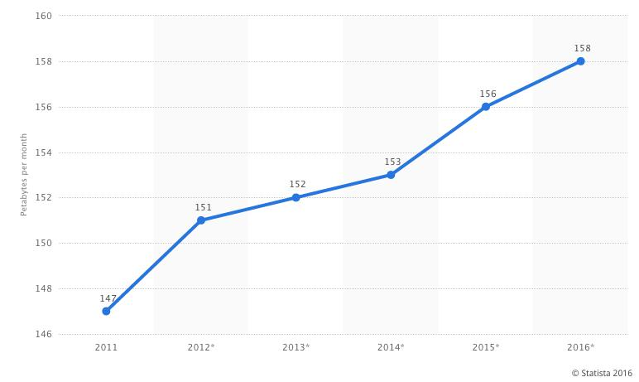

L'amplada de banda que requereix no és molt elevat, i oscil·la entre 0,5 i 1 MB per minut, depenent, és clar, de la qualitat del dispositiu, del còdec empleat o de si es tracta d'una trucada telefònica o d'una trucada de vídeo. Així doncs, no és necessari disposar d'un paquet d'Internet de gran velocitat per fer una crida a través de la xarxa, de manera que pot ser una alternativa real (i barata) als telèfons mòbils normals.

Qui vulgui aprofundir una mica més en l'optimització d'aquests sistemes no trigarà a adonar-se de l'existència de mètodes de prova per inspeccionar els còdecs.

A més de Skype, que ja hem esmentat, hi ha molts serveis similars que poden instal·lar-gratis perquè els seus clients puguin comunicar-se a través d'Internet. Algunes aplicacions només permeten intercanviar missatges de text, i altres enviar i rebre missatges d'àudio o vídeo. En el cas dels telèfons mòbils, ens interessa principalment la comunicació basada en la veu. Examinem algunes d'aquestes aplicacions.

Les aplicacions més populars que ofereixen trucades i videotrucades gratuïtes són les següents: Skype, Viber, Fring, WhatsApp, Facebook Messenger i Hangouts. Més endavant les explicarem amb més detall.

Trucades en conferència

Si fem servir un dispositiu basat en l'estàndard GSM, podem iniciar múltiples converses i parlar amb diferents persones alhora, com en una trucada en conferència convencional. Els participants en l'anomenada poden comptar amb proveïdors diferents.
Per iniciar una trucada en conferència, tria l'opció "Afegir anomenada" durant una conversa telefònica. Marca el nou número de telèfon i, després d'obtenir resposta, prem la icona "Fusionar". Per afegir més trucades, repeteix l'operació tantes vegades com sigui necessari.
Durant una trucada en conferència, es pot penjar a una sola persona. Per a això, prem la icona al costat del nom del contacte i triï l'opció "Fi de la trucada".
La trucada en conferència no ha de fer servir l'estàndard GSM, sinó que també pot ser una trucada de Skype basada en el protocol IP. Fa més de dos anys, l'empresa exigia una quota de subscripció per aquest servei addicional que, actualment, és gratuït en moltes plataformes, però només pot haver-hi 10 persones o ordinadors connectats simultàniament.
Si volem fer una trucada en conferència a través del nostre telèfon intel·ligent i que ens surti el més barat possible, podem fer servir les últimes innovacions de Facebook Messenger, que ens permet establir una conversa familiar o trucar a tot un grup de contactes sense dificultat i de forma gratuïta. D'altra banda, si tenim un sistema operatiu Android o iOS al telèfon mòbil, també podem anomenar a tot un grup de contactes gratis i fàcilment.

Si fem servir Messenger, després de seleccionar el grup al qual volem cridar i prémer la petita icona del telèfon, podem conèixer a quins membres del grup es notifica la crida perquè participin. El màxim nombre de participants en una conversa pot ser de fins a 50 persones. Si perdem una trucada però la conferència segueix en marxa, és possible reincorporar a aquest contacte a la conversa amb posterioritat prement la icona del telèfon.

L’elecció d’un teclat

Per què comprem teclats que costen una petita fortuna per al nostre ordinador de sobretaula o portàtil quan podem comprar-ne de molt més barats? Per comoditat, disseny, personalització i extres, i el mateix passa quan reemplacem el teclat del nostre producte habitual per una aplicació millor o que, almenys, ens ho sembla. Al meu entendre, la velocitat era un problema sobretot en les primeres versions d'Android perquè el teclat que apareixia en pantalla era molt lent, però alguns teclats virtuals ens ofereixen un millor rendiment (menor despesa de memòria) i altres extres.

Vegem com substituir qualsevol teclat Android de sèrie.
Descarrega una aplicació de teclat. Com a exemple, SwiftKey ens servirà de banc de proves. Un cop instal·lat, al menú del dispositiu veu a Configuració>; Idiomes i introducció de textos i, un cop allà, selecciona el teclat per defecte, tria el teclat SwiftKey, autoritza la seva instal·lació i, fet això, hauràs canviat el teclat per defecte.

En el cas de l'iOS, tenim la possibilitat de reemplaçar el teclat només a partir de la versió iOS 8, encara que potser no cal perquè el teclat de sèrie és ràpid i simple, prediu el que vols escriure i, en realitat, té tot el que es pot trobar en una aplicació independent. Si malgrat tot desitges substituir-lo, descarrega el nou teclat virtual i tot seguit seleccioneu Paràmetres>; General>; Teclat. A continuació, selecciona Teclats>; Afegeix un teclat. Selecciona el teclat escollit, activa l'opció Permet accés total i ja podrem reemplaçar el nostre teclat actiu prement sobre la tecla del globus terraqüi de la part inferior esquerra del teclat i triant el teclat desitjat.

Vegem alguns teclats populars.

SwiftKey Keyboard

Podem reemplaçar el nostre teclat Android amb una alternativa. SwiftKey Keyboard és una aplicació enormement popular i molt útil que no només ajuda a escriure les paraules, sinó que ofereix paraules potencials. Permet teclejar més de pressa que el teclat per defecte. En corregir el text, no es limita a corregir les paraules; també ajuda a afegir espais i una puntuació adequada a la frase. De fet, és capaç d'aprendre de nosaltres i intenta imitar el nostre estil en escriure per suggerir-nos paraules basant-se en ell i accelerar la nostra escriptura. Permet personalitzar l'aparença i la paleta de colors, de manera que no estem obligats a veure un teclat de colors uniformes mentre teclegem. A més, no només podem configurar l'aparença, sinó també la distribució de caràcters. Amb el pas dels anys, la seva eficàcia ha millorat molt i, actualment, és un teclat molt ràpid que apareix i es minimitza a tota velocitat.

Es pot usar eficaçment amb la manera "lliscar", que permet teclejar les lletres sense aixecar el dit del teclat, és a dir, lliscant de lletra en lletra. Les lletres dels punts on el dit canvia de direcció marquen la formació de la paraula.

El seu diccionari suporta diversos idiomes, i el teclat SwiftKey posseeix diverses icones amb imatges que podem enviar o inserir arbitràriament mentre teclegem.

Tasca:
Descarrega l'aplicació de la Play Store i substitueix el teclat per defecte pel teclat SwiftKey.
Tecleja qualsevol text de forma convencional.
Escriu usant la tecnologia del lliscament, és a dir, sense aixecar el dit.
Personalitza l'aparença del teu teclat.
Descobreix com passar a una disposició de teclat en què els números apareguin després de les lletres de la fila superior, el que ens garanteix un accés més ràpid als nombres.
Envia un missatge instantani amb una emoticona a la persona que tens asseguda al costat.
Restableix el teclat per defecte.

Fer fotos, ajustaments (qualitat de les fotografies, formats d'arxiu), guardar i compartir una captura de pantalla (quin tipus de fotografies haurien de compartir-se a les xarxes socials quan busquem feina).

Els fabricants intenten millorar la qualitat de la càmera. Aquesta millora pot aconseguir-se a través del maquinari, com ja hem vist, o bé mitjançant optimitzacions de programari com expansions successives i una llibertat cada vegada més gran perquè l'usuari pugui realitzar ajustaments manuals.

La preparació d'una fotografia pot iniciar obrint una aplicació de càmera. Per a més comoditat, el fabricant també pot oferir una funció de fotografia ràpida, que ens dispensa l'oportunitat de fer fotografies sense desbloquejar el telèfon. Evidentment, i per evitar que mans alienes puguin veure les imatges, les fotografies que prenguem només són accessibles a través de l'aplicació. Amb aquesta funció, en acabar de prendre la foto veurem la pantalla de bloqueig del terminal.

En el cas dels telèfons Android, l'aplicació per fer fotografies pot variar considerablement depenent de cada fabricant. Hi ha una API bàsica que es fa servir, però el processament d'imatges i la utilització de funcions depèn en gran mesura del nivell de desenvolupament del programari del mateix fabricant. Aquest és el motiu després de les grans diferències de preu que hi ha entre diferents telèfons intel·ligents encara que comptin amb un maquinari semblant.

Mantingues el dispositiu orientat cap al que vols fotografiar, espera que la imatge guanyi claredat amb l'ajuda de la funció d'enfocament i prem la icona del disparador de la càmera. Abans de disparar, l'aplicació ens ofereix moltes oportunitats de donar més vida al tema de la foto o, si ho desitgem, podem ser creatius usant efectes i filtres.

Configuració d'opcions en S6.

Hi ha icones per a una configuració ràpida de valors com la mida de la imatge, que pot ser de 16 megapíxels, és a dir, 5.312 x 2.988 píxels amb la pantalla en format 16: 9 de la imatge llista, la màxima resolució disponible al dispositiu.

La fotografia està formada d'una successió de files i columnes de píxels, cadascun dels quals aporta una valuosa informació sobre el color. Si multipliquem el nombre de files i columnes de la resolució del nostre exemple, obtenim un total de 15.872.256 píxels, i aquesta operació llança el valor dels megapíxels de la imatge. Si només farem servir una versió de mida reduïda de la foto, podem usar una resolució menor, el que ens permet estalviar una quantitat considerable d'espai d'emmagatzematge. Una resolució menor no vol dir que la qualitat de la imatge hagi de ser pitjor, però no intentis realitzar una impressió de grans dimensions. Pel que fa al format de pantalla, només vull dir que el nombre de files i columnes guarden una proporció de 16: 9, el que resultarà en una imatge de pantalla panoràmica. Tenint en compte que gairebé totes les pantalles de monitors, portàtils, televisors i dispositius de tot tipus usen el format 16: 9 o 16:10, sembla aconsellable adoptar també per a les nostres fotos.
La decisió depèn de l'aplicació, perquè en cas que algú tingui imatges en un format 4:3, necessitaria el format antic, i si no vol haver de retallar les seves imatges, hauria de triar una resolució adequada al seu cas.
La següent opció de configuració ràpida és la que permet ajustar el flaix LED o, senzillament, la funció "flash", que té 3 posicions. La primera és la manera AUTO, en el qual el programari del dispositiu decideix si hi ha o no llum suficient per fer una fotografia sense flash i que la imatge no presenti imperfeccions. Les altres dues posicions són la de "off", o apagat, i la d'"on", o encès.

També podem aplicar un temporitzador al tret, un recurs molt útil si no tenim a mà cap altra eina que ens faciliti la presa de selfies o fotografies de grup.

Aquestes funcions estan disponibles en tots els dispositius, però la funció HDR (alt rang dinàmic) no és tan òbvia. De què és responsable, què podem aconseguir amb ella i quan hem d'usar-? Accedir a l'alt rang dinàmic pot ser espectacular a fer fotografies, ja que contribueix al fet que tant les zones més clares com les més fosques apareguin en viu detall. Imaginem, per exemple, que volem fer una fotografia a un pastor assegut sota un arbre però el sol brilla amb força en el fons. Seria impossible prendre una bona fotografia amb una sola exposició en la qual el fons es vegi relativament bé i es pugui distingir al pastor perquè, a causa del fons brillant, el telèfon rebaixaria el valor d'exposició, de manera que el pastor assegut a l'ombra es presentaria més fosc, fins i tot fins al punt de resultar gairebé invisible. Gràcies a la funció HDR, la càmera prendrà una sola foto amb diversos valors d'exposició diferents, i tot de forma completament automàtica i sense que siguem tan sols conscients.

L'última icona de la fila és una vareta màgica, que permet fer fotos amb diversos efectes. És possible ampliar els filtres de sèrie descarregant-ne de nous.

Encara que no hi hagi una icona concreta per a això, val la pena saber que és possible influir en l'enfocament automàtic, ja que podem escollir la zona d'enfocament tocant a la pantalla. Si premem en qualsevol punt de la pantalla, podem alterar l'exposició movent el dit cap amunt o cap avall (o bé d'esquerra a dreta), amb el que aconseguirem que la fotografia sigui més fosca o més clara.

Per activar la càmera frontal hem de prémer la icona de la petita càmera amb unes fletxes que simbolitzen el canvi d'orientació.
També trobem una opció MODE i el símbol d'un llampec, que conté ajustos addicionals, mentre que el menú MODE ens ofereix moltes noves oportunitats com a enfocament selectiu, professional, panorama, desacceleració, acceleració, etc. Si no volem fer una fotografia clàssica, hem de navegar per aquest menú per seleccionar la manera que més ens convingui i fer una fotografia o un vídeo immaculats.

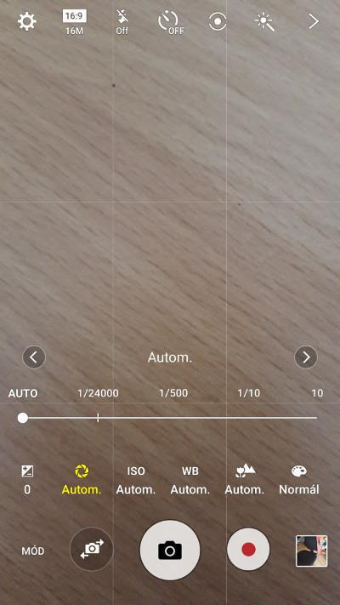
La gravació de vídeo es pot iniciar prement el cercle vermell del centre de la fila d'icones. Si seleccionem una manera especial, com el de càmera lenta, que només té sentit en la gravació de vídeo, apareixerà el botó indicat perquè comencem la filmació.

En activar el mode professional de fotografia, tindrem l'oportunitat de modificar diversos paràmetres professionals de fotografia manualment, i no mitjançant els sensors i el programari de la màquina. Aquesta opció ens ofereix l'oportunitat de ser més creatius. Es pot ajustar l'obertura, la velocitat d'obturador, la sensibilitat ISO, l'equilibri de blancs, els filtres addicionals que vulguem afegir i la configuració del color. A més, és possible establir un valor lumínic (l'indicador de la lluminositat de la imatge) diferent del que determini el sensor. Aquest valor depèn de la velocitat d'obturació i l'obertura del diafragma. Aquestes característiques són herència del meravellós i complex món de la fotografia, així que no les examinarem perquè formen part d'un curs diferent.

Configuració de dades mòbils i conexió a Internet
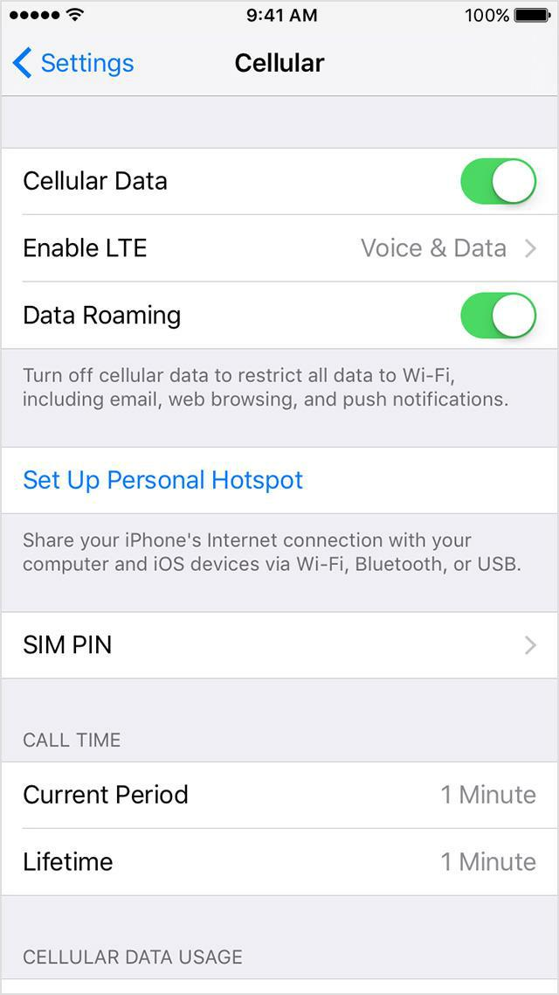
Per gaudir d'una connexió a Internet autònoma és imprescindible comptar amb un servei de pagament, sigui de cobrament mensual o basat en paquets de dades. Si hem contractat el servei, generalment n'hi haurà prou amb obrir el navegador del mòbil i ja podrem usar-lo. Vés amb compte si ho fas servir a l'estranger, perquè les tarifes de roaming no són les mateixes i poden conduir fàcilment a una factura desorbitada si fem servir els serveis d'una altra companyia per enviar i rebre dades.

En els dispositius Android, depenent de la versió de la barra de notificacions a la part superior de la pantalla, trobarem un botó per activar o desactivar la connexió. Amb aquest botó, podem encendre o apagar la connexió sense fils a Internet que ens relaciona amb el món. També és possible fer-ho mitjançant el gadget independent a la pantalla del dispositiu, estratègia que ens permet accelerar l'activació i desactivació sense obligar-nos a buscar la icona de la barra de notificacions o destinar-li un lloc concret.

En els dispositius iOS, haurem de navegar pels menús Configuració > Dades mòbils > Dades mòbils i accionar o desactivar el botó situat al costat d'aquesta última opció. A més, a la llista d'opcions trobarem informació relativa al tràfic de dades, que ens permetrà supervisar la durada de les trucades i l'ús de dades mòbils en el període de temps actual. També trobarem l'opció de reiniciar les estadístiques.

Alguns dispositius també presenten una manera LTE, encara que depèn del proveïdor del servei. En qualsevol cas, permet un accés més ràpid a Internet si les condicions són favorables.

Si ens desplacem cap a baix, podem veure les diferents aplicacions i el tràfic de dades que generen, així com desactivar el seu accés a Internet si no volem que l'aplicació es connecti en el futur per pujar o descarregar dades i redueixi la quantitat de dades que ens quedin per consumir del servei. Entre les innovacions de l'iOS setembre es troba l'opció que un telèfon connectat a una xarxa sense fil es connecti automàticament a la xarxa mòbil en cas que el senyal de wi-fi sigui massa feble. En activar el mode professional de fotografia, tindrem l'oportunitat de modificar diversos paràmetres professionals de fotografia manualment, i no mitjançant els sensors i el programari de la màquina. Aquesta opció ens ofereix l'oportunitat de ser més creatius. Es pot ajustar l'obertura, la velocitat d'obturador, la sensibilitat ISO, l'equilibri de blancs, els filtres addicionals que vulguem afegir i la configuració del color. A més, és possible establir un valor lumínic (l'indicador de la lluminositat de la imatge) diferent del que determini el sensor. Aquest valor depèn de la velocitat d'obturació i l'obertura del diafragma. Aquestes característiques són herència del meravellós i complex món de la fotografia, així que no les examinarem perquè formen part d'un curs diferent.

Prova de velocitat d’internet
Medició de la velocitat de la conexió a Internet

Certes aplicacions ens permeten mesurar la velocitat de la connexió a Internet. No obstant això, hi ha algunes pàgines web que utilitzen Flash mitjançant les quals podem mesurar la nostra velocitat de connexió sense necessitat d'instal·lar res.
Vegem algunes aplicacions orientades a mesurar la velocitat. En aquelles que permeten triar punts de mesurament, intenta escollir diversos servidors perquè un únic mesurament pot no ser precisa.
La velocitat d'Internet està determinada per la velocitat de càrrega i descàrrega de dades. La distància del dispositiu fins al servidor i la velocitat de comunicació es calcula mitjançant el Ping ("Packet InterNet Grouper" o cercador de paquets en xarxes). El ping és un paquet de prova que enviem a través de la xarxa al servidor, que el torna immediatament a l'emissor, de manera que el servidor actua com una paret. El ping mostra el temps transcorregut entre l'enviament i la recepció del paquet, i ens informa de la velocitat de comunicació entre nosaltres i el servidor amfitrió. El valor es mesura en milisegons. La connexió funciona molt bé en el rang entre els 20 i els 30 ms, però per sobre d'aquesta xifra poden produir alteracions del servei.
No cal explicar en detall la definició de les velocitats de pujada i descàrrega. N'hi ha prou amb dir que quan visualitzem dades i sol·licitem la seva descàrrega estem descarregant, mentre que si introduïm dades o compartim una imatge des de qualsevol lloc estem pujant dades. En general, el volum de dades que descarreguem és superior al de dades que pugem.

Speedtest.net

Aquesta pàgina ens permet mesurar la nostra velocitat en el lloc del món des del qual ens estiguem connectant. A més, han desenvolupat aplicacions compatibles amb les principals plataformes per mesurar la velocitat de la nostra connexió mòbil o la nostra xarxa sense fil.
En iniciar l'aplicació, ens sol·licitarà accés a qualsevol de les nostres posicions, perquè realitzarà el mesurament basant-se en el servidor que tinguem més proper. L'aplicació és gratuïta gràcies als anuncis que conté, un dels models de negoci que permeten que no sigui imprescindible pagar per una aplicació.
Com l'aplicació guarda tots els mesuraments previs, resulta senzill comparar-les. A més, mostra els mesuraments separadament, indicant si fem servir una xarxa sense fil o una connexió mòbil a emmagatzemar el mesurament. Cal tenir en compte en tot moment que els nostres dispositius tenen una velocitat màxima de transmissió de dades i que no poden utilitzar una connexió d'alta velocitat a Internet al cent per cent de les seves possibilitats. En mesurar la velocitat d'un dispositiu Apple iPhone 5S, vaig aconseguir una velocitat de 50 MB / s en ambdues direccions, però un router connectat a Internet hauria permès assolir un valor molt més elevat.

Tasca:
- Insereix el gadget o widget a la pantalla.
- Estableix una notificació per la itinerància.
- Configura el límit màxim mensual de transferència de dades.
- Fes servir la xarxa mòbil i una sense fil per a transferir dades.

Configuració de wi-fi, conexió
Ajustos de wi-fi, conectivitat

En general, connectar-nos a Internet d'una manera diferent de l'actual hauria de ser una tasca trivial. Configuració > Wi-Fi, seleccionem el SSID de la xarxa (per les sigles en anglès de Service Set Identifier, o Identificador de Xarxa), és a dir, el nom de la xarxa a la qual desitgem connectar-nos, introduïm la contrasenya corresponent i, si no hem comès un error al teclejar, ens podrem connectar amb èxit. Si introduïm una contrasenya equivocada i el sistema no ens sol·licita que la repetim, o si la contrasenya ha canviat, mantindrem premut el nom de la xarxa i farem que el dispositiu l'oblidi.

Si el dispositiu no detecta automàticament el SSID de la xarxa, es pot afegir manualment. En els dispositius iOS, trobem l'opció "Una altra ..." Al menú Wi-Fi, sota la llista de xarxes detectades. En aquest cas, introduirem el nom de la xarxa desitjada, la contrasenya per a l'encriptació i seguirem els mateixos passos. En els dispositius Android, si premem el botó del menú Altres, o el botó de configuració, apareixerà un altre submenú en el qual trobarem la funció Afegeix Xarxa, que funciona d'una manera similar.
Els aparells Android inclouen una gran varietat d'ajustos, i els últims sistemes inclouen la selecció intel·ligent de xarxes, de manera que, si la xarxa sense fil passa a ser inestable, el dispositiu passa automàticament a la xarxa mòbil, facilitant un ús més fluid d'Internet.
Hi ha una altra important opció d'ajust, i és la que indica com s'ha de comportar la connexió sense fil quan l'aparell es troba en mode de suspensió. Hi ha la possibilitat de deixar-la sempre activa en segon pla, sempre activa només quan l'aparell està carregant-se, o sempre desactivada, de manera que la sense fil s'apaga quan la pantalla està inactiva i permet estalviar consum de bateria.

Estableix la xarxa de wi-fi usant el nostre codi QR.

Ubicació del codi QR: http://www.qrstuff.com/.
1. A l'esquerra, cap al final de la llista, selecciona l'opció "Wifi Login (Android Ony)". A continuació, introdueix les dades de la xarxa sense fil a la columna central.
2. Descarrega el codi QR amb l'opció: "Download QR Code", situada a la part superior de la columna dreta.
3. Imprimeix el codi QR.
4. Conserva'l en un lloc de fàcil accés per poder prestar-los als teus convidats.
5. Requisit previ: Descàrrega per endavant una aplicació que et permeti interpretar els codis QR.

Tasca:
- Genera un codi QR corresponent a la teva xarxa.
- Després d'eliminar les xarxes que fas servir habitualment, comprova el fàcil que resulta la connexió des del teu antic o el teu nou dispositiu.
- Crea un codi per al teu lloc de treball (si ofereix una connexió gratuïta) perquè la gent es pugui connectar de forma ràpida i senzilla a ella.

Ajustaments de punt d'accés, connexió
Ajustaments de punt d'accés, connexió

Si et trobes de viatge en un lloc sense Internet i desitges consultar pàgines web, contestar els vostres missatges de correu electrònics o senzillament treballar, i no vols fer-ho des del telèfon sinó des d'un ordinador o un portàtil, pots aconseguir-ho compartint la Internet mòbil del teu telèfon intel·ligent. Vegem com podem preparar el punt de connexió amb diferents sistemes operatius per després connectar un altre dispositiu a través d'una connexió sense fils.
Un telèfon connectat a una sense fil no pot compartir l'accés a Internet en aquest format; només pot compartir la seva connexió mòbil. El motiu és que no pot gestionar alhora el punt de connexió Wi-fi i el seu tradicional paper de receptor. Quan activem al mòbil la funció de punt de connexió, la Wi-fi s'apagarà automàticament. Vegem com fer-ho.

Android

Configuració > Més > Sense fils i xarxes>; Zona portàtil i ancoratge a xarxa o, en els últims models, > Ancoratge a xarxa i zona Wi-fi.
En la versió més recent del sistema operatiu del Samsung Galaxy S6, es pot trobar al menú següent:
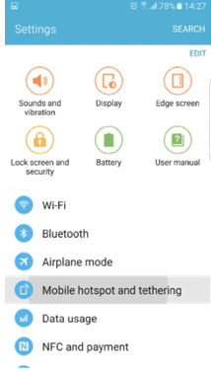
En aquest telèfon, tenim l'opció addicional de compartir Internet a través de Bluetooth, un detall molt útil per als antics assistents de navegació personal, sistemes que no compten amb un sistema GPS compatible amb una connexió sense fil però el programari és capaç de recomanar una ruta alternativa basant-se en informació transferida sempre que pugui accedir a aquesta informació.
També és possible compartir internet a través d'un cable USB. Per a això, connecta el dispositiu (cable USB) i després utilitza Internet.

Abans d'activar la funció de compartir internet al dispositiu mòbil, hem de configurar la configuració de xarxa. El nom de la xarxa per defecte és AndroidAp, però podem editar-lo. A la casella de Seguretat, introdueix qualsevol opció excepte "no", preferiblement el tipus d'encriptació WPA2 PSK, i afegeix la contrasenya, que farem servir per connectar les nostres eines al dispositiu.
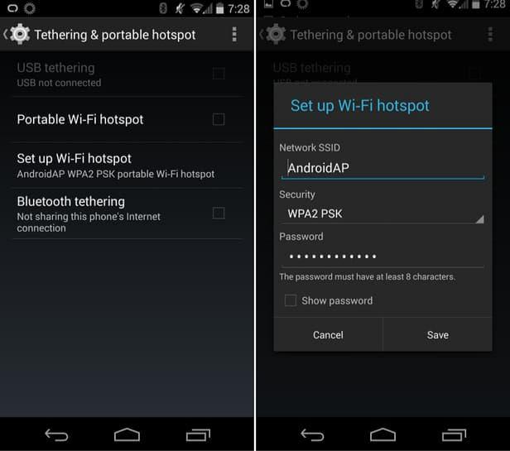

Després de seguir aquests passos, només ens queda activar el punt de connexió que hem configurat arrossegant el botó, i ja podrem trobar la xarxa que hem establert.
Gràcies a Samsung i al seu sistema operatiu més recent, s'han afegit més funcions addicionals. Examinem algunes d'elles:
Per començar, podem establir un temporitzador que determinarà el temps que romandrà activa la funció de compartir Internet, després de la qual cosa es desactivarà automàticament per evitar la caiguda en picat de la bateria del telèfon. Durant l'ús actiu, el telèfon consumeix una gran quantitat d'energia de les bateries.
Pel que fa al SSID, podem amagar el nom de la nostra xarxa, però tingues en compte que, si ho introduïm manualment, podrem usar-la amb normalitat encara que ningú més pugui veure la nostra xarxa. A més, pot habilitar o deshabilitar l'accés a ella de dispositius concrets. Els dispositius connectats a la xarxa poden distingir-se amb claredat perquè es mostren amb un identificador independent basat en les adreces MAC. Tots els elements de la xarxa posseeixen una d'aquestes direccions úniques. Cadascuna d'aquestes identificacions MAC poden activar perquè puguin connectar-se al telèfon.

iPhone - Punt d'accés iOS

Busca l'opció de Compartir Internet al menú Configuració> Dades mòbils. S'activa amb un petit interruptor que es desconnecta automàticament si l'iPhone no percep cap dispositiu connectat. Si més tard necessites que torni a estar activat, només cal repetir l'operació amb el mateix interruptor.
Aquí no trobarem la miríada d'ajustos del punt d'accés d'Android, sinó "només" una funció que opera de meravella. El nom de la xarxa es mostra a la pantalla del dispositiu, així que n'hi ha prou amb llegir-lo. Per afegir més opcions al procés, necessitarem alliberar el dispositiu (Res recomanable!), Ja que aquesta funció és una part de l'iPhone a la qual les aplicacions de tercers no poden accedir (encara que en aquest cas seria útil).

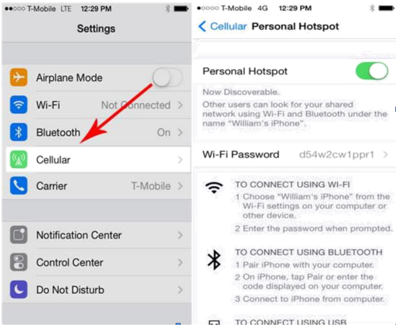

Windows Phone
Les següents imatges són d'un sistema Windows Phone 8.1, i presenten un aspecte similar al dels seus predecessors, encara que abans suportaven menys dispositius connectats simultàniament. Les versions WP 8 permeten fins a 8 dispositius connectats al telèfon.
Per compartir Internet n'hi ha prou amb navegar per Configuració>; Compartir Internet i després, al costat de Compartir, hem d'activar o desactivar l'interruptor. Si premem el botó d'edició, podem canviar la informació identificativa de la connexió, com el nom i la contrasenya de la xarxa.

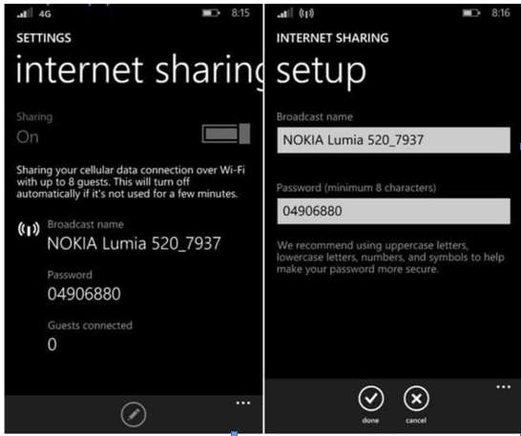

Com connectar-nos al punt d'accés que ens ofereix el mòbil?

La resposta és senzilla: exactament igual que ens connectem a una xarxa sense fil. Comprova el nom de la xarxa i la contrasenya que mostra el telèfon i, després, busca-la llista de connexions disponibles que detecta l'ordinador i prem el botó de connectar. Fet això, el nostre ordinador es connectarà a Internet a través del mòbil.

Transferència de dades entre telèfons, entre un telèfon i un ordinador o entre un telèfon i Internet (còpies de seguretat)

Existeixen més oportunitats per enviar fotos o dades al telèfon de l'amic que tenim al costat o l'ordinador personal d'un parent que viu a l'altre extrem del món, o bé si volem guardar en un lloc segur les nostres fotos o gravar dades del telèfon a l'ordinador. Al final, l'aprofitament d'aquestes oportunitats depèn de quin sigui el nostre objectiu i dels dispositius entre els quals vulguem establir la comunicació.

Hem de prestar atenció al volum de dades que volem guardar o enviar. Per començar, no crec que sigui bona idea compartir una fotografia de grans dimensions usant la connexió mòbil, per exemple. Sembla més adequat guardar-la (seguretat) i després compartir-se més fàcilment a través d'una connexió domèstica, ja que la seva capacitat és il·limitada i és més ràpida.

Probablement, molts de nosaltres vam experimentar una situació semblant anys enrere, quan les dades havien de dividir-se en diversos suports i havíem de copiar en disquets o bé guardar cançons i fotografies en un CD o DVD per estalviar espai en el nostre ordinador.

Vegem una solució per transferir dades entre dispositius sense patir problemes. Moltes funcions i una gran varietat de programes suporten la transmissió de dades.

Comunicació entre telèfons
(Bluetooth, NFC – Android Beam, AirDrop, Wi-Fi Direct).

Si la distància és curta, de només uns pocs metres, i no volem transferir moltes dades, recomano l'ús de Bluetooth, que ens permet enviar qualsevol cosa que dos dispositius puguin compartir. Avui en dia, és freqüent que dos aparells no siguin compatibles entre si i donen problemes de connexió. Per connectar-los, tan sols cal activar la funció Bluetooth a ambdós dispositius i autoritzar la seva visibilitat per a l'altre fins que s'iniciï la connexió. Després, n'hi haurà prou amb introduir un codi i donar una simple autorització i s'establirà la connexió entre els dos aparells. Només cal dur a terme aquest procés un cop i la connexió serà estable.

Amb NFC, la transferència és més simple, però només funciona amb distàncies curtes i la transmissió de dades és més lenta. La funció Android Beam ens ajuda a compartir continguts. És més simple perquè no hi ha necessitat de sincronitzar els dispositius; amb un simple toc establim la comunicació i només hem de rebre el material que es vol transferir i acceptar l'enviament entre aparells.

Per activar la funció, navega a Configuració> Més (sota Sense fils i xarxes) o NFC i activa la pestanya de NFC, situada sota l'opció de pagaments. La funció es manté activa fins que s'apagui i, tot i que consumeix poc, val la pena desactivar si no la fem servir sovint.

A través de NFC es pot enviar una gran varietat de tipus de dades:
1. Per a això, obre la imatge, el mapa, el contacte o la pàgina web que vols enviar.
2. Apropa la part del darrere de tots dos dispositius.
3. Un so, una vibració i una imatge a la pantalla anunciaran que l'arxiu ja es podrà compartir.
4. Autoritza l'enviament i espera el missatge que indica que s'ha completat la transferència.

Vídeo:

Tasca:
- Activa la funció NFC i Beam.
- Envia un mapa a la persona que seu al teu costat.
- Envia un contacte.
- Envia una foto.

Què és NFC?
NFC són les sigles de Near Field Communication (Comunicació de Camp Proper) i la seva funcionalitat pot deduir del seu nom. Vegem com s'ha desenvolupat i quines altres funcions exerceix avui en dia a més de les ja comentades.

Per trobar la seva base tecnològica, la RFID (ràdio frequency identification, o identificació per radiofreqüència), hem de remuntar fins als anys 80. Aquesta tecnologia garanteix que, en el transcurs d'una comunicació entre un agent actiu i un passiu (que no consumeix energia) , pugui llegir-se una "etiqueta" o codi identificador sense que hi hagi contacte entre aquestes dues persones. La tecnologia NFC va arribar molt tard, el 2004, de la mà dels tres gegants Nokia, Philips i Sony, que van fundar el NFC Fòrum. A partir d'aquí, es va accelerar el seu desenvolupament fins que ja el 2006 van arribar les primeres especificacions de la NFC i es va llançar el primer model de telèfon amb aquesta tecnologia, el Nokia 6131. ​​Avui en dia, el xip s'afegeix a tots els dispositius de gamma alta, però no és estrany trobar-lo també en els de gamma mitjana. L'èxit de la iniciativa estava gairebé garantit, i BlackBerry, una companyia predominant en aquesta època, també la va recolzar i la va equipar en gairebé tots els seus dispositius, i posteriorment, l'any 2012, RIM (l'antic nom del BlackBerry) es va convertir en la primera empresa a rebre la certificació PayPass. Google també va detectar l'oportunitat i va crear el servei Wallet (cartera electrònica).

Ja hem descrit la tecnologia NFC, i el seu nom no requereix massa explicacions. Opera amb dispositius propers. Com ja hem comentat en abordar la velocitat de transferència de dades, l'abast del NFC és molt reduït, de tot just uns centímetres. No obstant això, la tecnologia NFC és molt versàtil i el mètode més simple de fer ús del xip que contenen els telèfons intel·ligents. Per esprémer-la al màxim necessitarem col·locar una de les anomenades tags (etiquetes) intel·ligents al costat del lector, que interpretarà la informació identificativa o d'un altre tipus de l'etiqueta. Posa el telèfon en contacte amb l'etiqueta i durà a terme automàticament les ordres que hagis predefinit, o bé modificarà altres operacions.

Per aclarir aquest punt, exposaré un exemple d'aquest automatisme que ús cada dia.

Al cotxe porto un xip NFC que, en entrar en contacte amb el telèfon, substitueix la connexió sense fil per la mòbil, encén la música, activa el Bluetooth perquè funcioni l'altaveu i inicia una aplicació d'avisador de radars en segon pla. En sortir del cotxe, el torno a posar en contacte amb el telèfon i les aplicacions esmentades s'apaguen.

Necessitaria 1 o 2 minuts per realitzar totes aquestes operacions cada vegada que m'assegués al cotxe o baixés d'ell, però amb un simple gest em basten 1 o 2 segons. Suposo que no cal explicar els avantatges que alguna cosa així suposa ni fins a quin punt pot fer-nos la vida quotidiana més còmoda i eficient. Imagina, per exemple, que arribes a casa i t'està esperant una d'aquestes etiquetes a la porta que et permet connectar-te a la wi-fi, desactivar el GPS, silenciar el telèfon, etc. En sortir del pis, n'hi hauria prou un simple contacte per realitzar el procés contrari.

Aquestes etiquetes NFC es poden adquirir per un mòdic preu. També serà necessària una aplicació que escanegi l'etiqueta i l'executi al telèfon. La programació de l'etiqueta determina què passa, així com quan i en quin ordre succeeix.
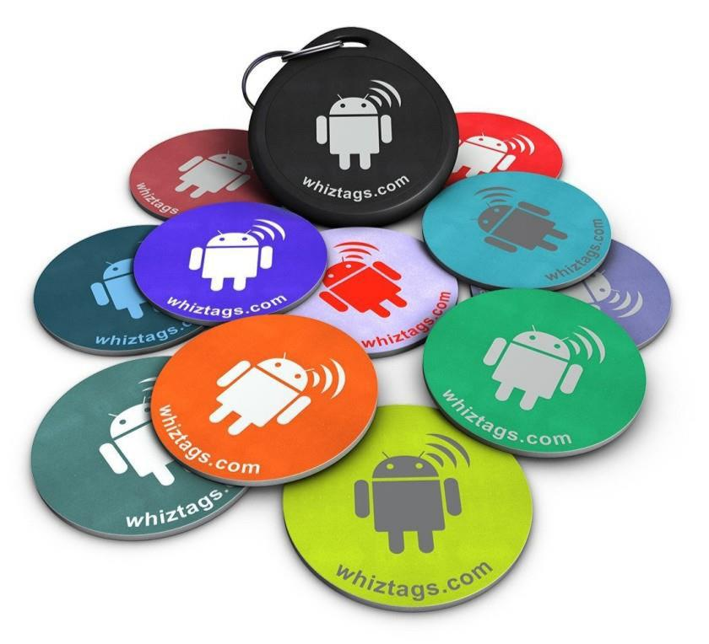

Un altre exemple seria un adhesiu NFC col·locat a la taula de juntes que ajudés als nostres clients a fer-se amb la nostra targeta de contacte o obrir la nostra pàgina web simplement amb un toc. Aprofita les il·limitades combinacions que ofereix la tecnologia NFC!

NFC ofereix a més altres possibilitats. Fa anys, per exemple, van aparèixer les portes d'hotel que s'obrien per contacte amb una targeta, una solució molt còmoda, ja que no cal sincronitzar tots dos dispositius i, un cop establert el codi, la connexió s'estableix ràpidament.

Les condicions de funcionament depenen de dos participants clau. Hi ha d'haver un iniciador actiu i una part passiva, també anomenada "receptor" (etiqueta o tag). La capacitat d'emmagatzematge dels receptors depèn, en gran mesura, de la mida. Els més petits són de 64 bytes, mentre que els majors són capaços d'emmagatzemar kilobytes de dades. També es distingeixen diferents velocitats de transmissió: 106, 212, 424, 848 kB / s, xifres que indiquen que, tot i que no tindrem cap problema per transferir informació en format text, no hauríem d'intentar compartir un vídeo per aquest mètode.
La part activa utilitza energia (bateria) per crear un camp magnètic al seu voltant, de manera que quan l'etiqueta NFC passiva penetri en aquest camp, pugui comunicar-se amb la part activa afegint energia a través de l'antena. De moment, un dispositiu només pot comunicar-se en una direcció. La meitat passiva consta de dues parts, el xip i la seva antena associada.

Les operacions poden classificar-se en tres grups fonamentals. La manera de lectura i escriptura s'activa durant una comunicació normal, i serveix per a llegir la informació emmagatzemada en les etiquetes i establir la connexió. En el mode d'emulació, una targeta actua com una targeta intel·ligent sense contacte, la qual cosa permet usar-la per realitzar pagaments. En tercer lloc, es troba la manera P2P, o d'igual a igual, que estableix xarxes que processen i envien informació en ambdues direccions, com per exemple quan vam compartir les dades de la nostra targeta de negocis a través d'Android Beam.

L'únic problema que presenta la tecnologia NFC és la seguretat. Sense un programari adequat, NFC no seria un mètode de connexió tan segur perquè, encara que la comunicació es produeix amb una distància d'uns pocs centímetres entre els dispositius, amb una antena adequada és possible robar dades des de diversos metres de distància. Els desenvolupadors prevenen el robatori de dades usant la codificació, i utilitzen l'encriptat TSL o SSI perquè, encara que un lladre aconsegueixi fer-se amb dades bancàries, no pugui fer pràcticament res amb ells a causa de la codificació, ja que la informació només pot desencriptar-se amb 1 clau específica. Un altre mecanisme de seguretat consisteix en el fet que els dispositius NFC poden distingir-se entre si, però l'ordinador intrús que tracta de robar dades no comparteix la seva clau, així que rep dades confuses i codificats (els codis binaris no es desentranyen, sinó que arriben d'una manera confusa). A més del robatori de dades, una altra forma possible d'atac seria la interrupció de la comunicació però, encara que resulta bastant irritant, un atac d'aquest tipus no pretén ni robar ni utilitzar les nostres dades de cap manera.

tasca:
- Pluja d'idees: Per a quin tipus de tasques pot usar-se la tecnologia NFC?
- Descarrega un programa de lectura de NFC amb el qual puguem executar tasques després d'un escaneig.

Conexió entre un mòbil i Internet (Dropbox)

Pot ser que el títol no sigui el més precís possible, perquè entre un telèfon i Internet no s'estableix una connexió especial. Seria més adequat generalitzar i parlar d'un accés total de qualsevol sistema a qualsevol altre sistema.
En aquest punt entra en joc una solució capaç de transferir dades entre plataformes diferents. Parlem, més precisament, d'un tipus d'emmagatzematge basat en el núvol que ens resultarà molt beneficiós, ja que, gràcies a un client que descarregarem al telèfon o ordinador concret que utilitzarem, podrem gaudir d'un accés total a les nostres dades. D'aquesta manera, tindrem aquestes dades a la nostra disposició en qualsevol lloc, fins i tot encara necessitem accedir-hi des d'un altre dispositiu. Aquest tipus de servei l'ofereix, per exemple, Dropbox, i encara que hi ha un bon grapat d'alternatives a Internet que també ofereixen solucions basades en el núvol (Google Drive, Bitcasa, onedrive), ens quedarem amb el servei que ofereix el paquet de funcions més avantatjós.
El servei amb base en el núvol, que comparteix els recursos d'un servidor llunyà, ens ofereix l'opció de fer pujades i baixades de dades a través dels nostres dispositius, així com de consultar-los. Dropbox està disponible per als dispositius Apple, Windows Phone, tauletes electròniques, Blackberry, Android, Windows, Kindle, etc.

L'únic punt negatiu digne de ser esmentat és el de la seguretat i la manca de privacitat. La seguretat només és un problema perquè alguns usuaris desconfien d'aquest tipus de serveis i temen que les seves dades acabin a les mans de la persona equivocada. No obstant això, no hem de preocupar-nos per aquest motiu, ja que les dades s'emmagatzemen codificats, i sense la clau de desencriptació adequada és molt poc probable que algú pugui accedir-hi.

Una alternativa ocasional i ràpida pot ser enviar els nostres arxius a través del correu electrònic a nosaltres mateixos o als amics. Per evitar omplir abans d'hora la nostra safata d'entrada i esquivar les restriccions de mida dels arxius adjunts que enviem, també podem fer servir un servei d'enviament d'arxius, que permet a l'usuari pujar un arxiu a un servidor i descarregar-les posteriorment. En aquest tipus de serveis, la mida dels arxius que enviem pot, fins i tot, superar un GB. Rebrem una notificació sobre la seva descàrrega, però en el cas d'alguns programes, no sabem si seran capaços d'obrir els nostres arxius adjunts. Si escollim una subscripció de pagament, aquests serveis també poden oferir-nos moltes altres funcions útils, com ara l'accés mitjançant contrasenya o l'emmagatzematge de les dades. WeTransfer i FileMail ofereixen aquest tipus de serveis, i per si els arguments que ofereixo no semblen suficients, vegem un vídeo:

Economia

El pagament amb telèfons mòbils

Encara que tant el pagament electrònic com el pagament a través del mòbil són totalment segurs, la majoria d'usuaris no comparteixen aquesta opinió. Gran part de la població considera que els mètodes de pagament electrònic presenten més riscos que els pagaments amb diners palpables i de paper. Les opinions sobre els costos de la transacció i la velocitat de l'operació de pagament són igualment desfavorables en comparació amb els pagaments amb diners en efectiu o amb targeta de crèdit.

En el cas dels diners en efectiu no existeixen costos de transacció, però en molts països si es cobra una comissió pel pagament amb telèfon mòbil. No obstant això, en els països on existeix aquesta comissió, s'intenta mantenir-la molt reduïda perquè aquest mètode de pagament es popularitzi i pugui estendre, ja que és molt beneficiós per als bancs i també ho serà a llarg termini. A més, aquest mètode de pagament permet que es registrin totes les transferències de diners, de manera que el pagament és molt més segur i no es poden produir fluctuacions inexplicables de diners.

En parlar de pagament amb telèfon mòbil ens referim al fet que pagarem amb el mòbil en un terminal en lloc de fer servir la targeta de crèdit.

En el transcurs dels darrers anys, abundants grans empreses i empreses pioneres han promès acabar per complet amb la cartera tradicional i substituir-la per una alternativa virtual però, de moment, no han tingut èxit. Aquest tipus d'iniciatives estan molt avançades, però encara no podem parlar d'un èxit incontestable.

El pagament a través del telèfon mòbil no està a l'espera d'una nova fita tecnològica inexistent fins ara, ja que fa anys que disposem de la tecnologia necessària. No obstant això, és un fet que no hi ha unanimitat respecte al mètode de pagament més eficient. Per què no s'ha estès el pagament a través del mòbil? Potser es deu als participants del sector industrial. Tal com passa en termes generals amb tots els pagaments que prescindeixen dels diners en efectiu, el pagament a través del mòbil resulta bastant complicat. Si ens aturem a pensar-ho un instant, un pagament d'aquest tipus s'origina en els bancs, les entitats emissores d'una targeta o les empreses fabricants de mòbils, i passa pel proveïdor del servei i els participants en la transacció, tot això a instàncies de l'usuari. Aquesta disparitat (l'existència de diverses solucions) pot explicar-se si prenem en consideració que Visa i MasterCard són les reines indiscutibles del negoci de la targeta de crèdit, mentre que els pagaments a través del mòbil constitueixen una nova oportunitat de negoci els participants intenten fer-se amb el tros més gran possible d'aquest pastís imaginari. Les incessants batalles comercials i judicials alenteixen el procés i, com de costum, els interessos i les perspectives dels usuaris són les que tenen un menor pes específic. Els bancs intenten ficar el nas en el nombre més gran de llocs possible, els comerciants advoquen per la gratuïtat del servei, la transacció passa per les empreses de telefonia mòbil i a nosaltres, els usuaris, ens agradaria disposar d'un mètode de pagament més segur, més ràpid i més còmode.

La gestió de les transaccions bancàries mitjançant el telèfon mòbil
Cartera mòbil

Els enemics comuns mouen a la unitat. Un exemple nord-americà: "La Isis formada per Verizon, At & T i T-mobile i, després del sorgiment d'aquesta organització aterridora, el sistema de pagament per mòbil anomenat Softcard, van anar a la guerra contra Google Wallet, que desplegava les ales. Verizon es va prendre la batalla tan seriosament que va impedir la descàrrega de les carteres mòbils de Google a tots els seus dispositius Android. No obstant això, Softcard no va complir les expectatives que havia generat un any abans i, irònicament, va acabar sent substituïda per Google Wallet com la cartera mòbil descarregada per defecte en tots els dispositius dels proveïdors. "-HWSW

Els proveïdors de serveis mòbils gaudeixen d'una posició de força, i hi ha la possibilitat que arribin fins i tot a potenciar la difusió del NFC basat en la SIM, el que els permetria fer el seu sistema tancat i més car. Aquesta opció no afavoreix una difusió i un desenvolupament dinàmics, però ofereix uns beneficis estables als operadors del sistema. La idea és similar a la que hi havia després dels sistemes Apple Pay o Android Pay, és a dir, permetre que els usuaris puguin pagar amb els seus telèfons amb NFC a les botigues, però donar-se d'alta en aquest servei no resulta tan senzill. A més de la descàrrega de les aplicacions, es necessita una targeta SIM especial que suporti NFC. Un cop complet aquest requisit, podem registrar la nostra targeta de crèdit, que servirà com a base per als pagaments a través de l'aplicació mòbil.
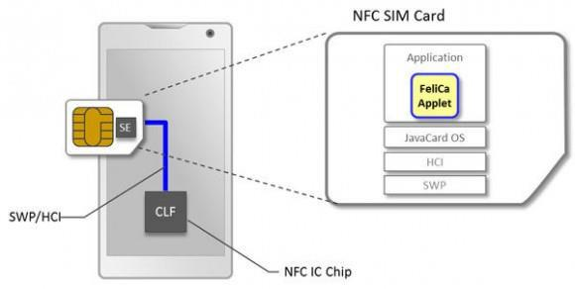
[gràfic -imatge ampliada]
Aplicació
FeliCa
Applet
JavaCard OS
HCI
SWP
[fi del gràfic]

La lenta popularització de la cartera electrònica també es deu, en part, als bancs comercials que, com de costum, s'han endarrerit. Lamentablement, aquesta actitud és tan acusada a tot Europa i al món sencer que la majoria de persones només desitja conformar-se amb una tecnologia plenament desenvolupada i es limita a seguir el líder del mercat.

Pel que sembla, la tecnologia guanyadora serà el pagament sense contacte basat en el NFC (pagament de proximitat). L'únic camp en el qual no hi ha unanimitat és el de la seguretat. Un bon exemple d'això són les estratègies adoptades per Apple i Google. Mentre que Apple Pay emmagatzema la informació sensible necessària per efectuar el pagament en el Secure Element (ES) en el mateix telèfon, Android Pay, que va debutar el 2015 reemplaçant a Google Wallet, es basa en la Host Card Emulation (HCE), formada en el núvol. La tercera opció és el ja esmentat estacionament a la targeta SIM. Les grans plataformes, però, segueixen compartint territori comú, perquè totes fan servir la tokenització per traslladar les dades de la targeta del comerciant als bancs, de manera que garanteixen la seguretat d'aquestes dades tan sensibles. Hi ha llum al final del túnel.
A més de l'ús de la tecnologia NFC en comunió amb el sistema operatiu del telèfon mòbil, també hi ha l'opció d'usar SIM Toolkit, que gestiona les transaccions amb targetes SIM dissenyades especialment per a això.

Si el sistema funciona, els avantatges per a l'usuari són palpables, ja que deixaria de ser necessari carregar sempre amb un munt de targetes de plàstic (targeta de crèdit, targeta bancària, targetes de fidelitat de comerços, targetes bancàries d'empresa), i també resulta un mètode de pagament més barat i ràpid que els altres. De moment, el principal obstacle a la seva implantació rau en la necessitat de sol·licitar una nova targeta amb Paypass.

Val la pena esmentar que el 2014, quan es va introduir Apple Pay, l'empresa va aprofitar la seva popularitat per llançar una sèrie d'anuncis revolucionaris, gràcies a la qual cosa van convèncer a molts dels participants del mercat que el pagament per mòbil tenia potencial. El sistema Android Pay, introduït recentment, pot enfortir aquest procés de popularització.

Avantatges i desaventatges

Els riscos d’utilitzar el mòbil:
https://www.youtube.com/watch?v=hLDYUcDQa9g&feature=youtu.be

Els desaventatges d’utilitzar només un dispositiu
Gràcies als e-mails de treball, les trucades telefòniques, l'aparcament, les operacions bancàries o les compres, hem començat a viure a través del nostre telèfon però, encara que és possible fer-ho, això podria tenir contrapartides perilloses.

Aquest capítol crida a la reflexió i, òbviament, cadascú és lliure de decidir si vol implicar-se en aquest punt i fins a quin punt vol fer-ho. Moltes persones només s'enfronten al problema que suposa perdre temporalment el mòbil quan els passa a elles i no aprenen dels errors aliens. Val la pena ser una mica més curosos, fer copes de seguretat, sincronitzar el dispositiu sovint i no ser mandrosos a l'hora de canviar les nostres contrasenyes. Avui en dia, el telèfon s'ha convertit en el nostre ajudant personal, i també el fem servir per fer fotografies, navegar per la xarxa, jugar, escoltar música i connectar-se al món a través d'Internet. Aquest punt queda especialment en relleu quan se'ns espatlla el telèfon després d'haver-lo usat durant setmanes o mesos i hem de viure sense ell un temps. En aquest cas, ens adonem de la quantitat de coses que gestionem amb ell. Si estem acostumats al pagament a través del mòbil, pot ser incòmode no portar el dispositiu o que no funcioni, perquè pot ser que hàgim perdut l'hàbit de portar a sobre la targeta i diners en efectiu. Així doncs, vam patir una addicció greu, tot i que en pocs dies anem a comprar un telèfon amb un maquinari similar. Depenem del que hi ha sota el maquinari, sobretot de les funcions NFC i la identificació biomètrica, estretament lligada al pagament.

El pitjor cas possible es dóna quan una persona no autoritzada es fa amb el dispositiu. Si perdem l'aparell o ens ho roben, les nostres dades i contrasenyes corren un seriós perill. Garantir la seguretat d'un dispositiu que conté informació que permet realitzar pagaments és tot un mal de cap per als fabricants i desenvolupadors. ¿Fem servir tot tipus de contrasenyes segures? Llavors es perden els avantatges de la comoditat i la facilitat de maneig. Tot i les mesures existents, moltes persones no es preocupen per la protecció del seu telèfon i no pensen massa en això ni en els greus danys que pot ocasionar la pèrdua d'un telèfon.

La solució més òbvia (com també ens adverteix Android) des d'un codi de desbloqueig. Podem triar entre una àmplia gamma de solucions còmodes, com dibuixar un patró de desbloqueig, introduir un codi PIN o fins i tot, en el cas dels dispositius LG, donar copets a la pantalla. A mesura que els sensors biomètrics milloren i es popularitzen, també es van convertint en la primera barrera de seguretat (primera línia de defensa). El problema del lector d'empremtes digitals, del qual cal responsabilitzar els usuaris, és que després de llegir incorrectament l'empremta tres vegades ens demana que introduïm un codi de seguretat, i molta gent escull la combinació "1234", que no resulta molt segura.
Usa contrasenyes fortes, que continguin lletres majúscules, minúscules i nombres, i que sigui almenys de 8 caràcters de longitud.
No facis servir mai una data de naixement i una sèrie de nombres consecutius.
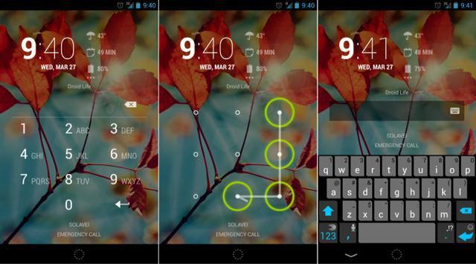

El sensor biomètric ofereix una solució còmoda i eficaç que pot activar-se si realitzes compres amb el mòbil per sobre de cert límit. No obstant això, aquest sensor identificatiu no està present en massa dispositius.
És interessant observar que les transaccions bancàries a través del mòbil també són molt populars, de manera que cada vegada hi ha més interfícies de bancs disponibles per a telèfons. A causa d'aquesta novetat, s'ha transformat l'antiga autenticació en dos passos per dos dispositius independents en què el codi extra que calia introduir s'enviava per SMS. Molts bancs ofereixen les seves pròpies aplicacions per accedir a les interfícies bancàries, que comencen a operar després d'obtenir la contrasenya de l'usuari. Aquest tipus d'aplicacions requereixen un codi amb un temps límit d'introducció per accedir al sistema.
D'aquesta manera, la nostra rutina quotidiana és més simple, ràpida i còmoda. A més, si seguim uns pocs consells relatius a la seguretat, no tindrem cap problema. Les innovacions estan dissenyades per fer més còmoda la vida quotidiana de l'usuari i tendeixen a augmentar el nivell de seguretat.

La seguretat online

La seguretat de los telèfons intel·ligents a internet i ajustaments

Entre tots els sistemes operatius de telèfons mòbils, Android és el que compta amb pitjor reputació en l'àmbit de la ciberseguretat. Com és possible que tants programes maliciosos superin els nombrosos controls de seguretat de Google? Un programa maliciós és qualsevol programari capaç de danyar un ordinador o un sistema operatiu com ara virus, cucs, programes de spyware o adware i les trucades eines rootkit que permeten accés de nivell administrador al teu dispositiu.
Segons un estudi del Departament de Seguretat Nacional dels Estats Units (DHS), el 2012, el 79% de les amenaces contra telèfons mòbils tenien els dispositius Android com a objectiu. Una investigació duta a terme per Kaspersky Lab va mostrar que el 94% dels programes maliciosos estan dissenyats per al sistema de Google.
És important esmentar que les amenaces que afecten els mòbils i els virus que danyen els PC són coses diferents. En el cas dels mòbils, no es pot adquirir programes maliciosos a través de correus electrònics, no es descarreguen i instal·len sols des de pàgines web falses i tampoc s'envien automàticament als mòbils dels teus amics, que podrien arribar a esborrar les teves dades personals. En l'àmbit dels mòbils cal instal·lar aquest tipus de programes deliberadament, encara que sense ser conscient del perill. En la majoria de casos, el mateix usuari és el perill més gran per a la seva seguretat.

La base de la seguretat d'Android és el sistema de permisos multicapa, molt conegut en els sistemes UNIX. Android protegeix el sistema contra els programes maliciosos amb ajuda d'aquest model de permisos, segons el qual cada aplicació compta amb un nivell de permís que no li permet accedir a dades innecessàries ni esgotar els recursos del sistema, llevat que l'usuari (TU) li concedeixi permís per fer-ho. Així doncs, és essencial fixar-se bé en el tipus de permís que una aplicació sol·licita en instal·lar-se. Tingues cura a l'hora de concedir permisos a les aplicacions, ja que requereixen del teu consentiment exprés per fer gairebé qualsevol cosa que pugui donar-los accés als processos del sistema. Aquestes limitacions són una imposició del mecanisme de seguretat de l'entorn d'execució del sistema operatiu.

El primer obstacle que ha de superar un programa maliciós és la pròpia Google Play Store, des d'on se solen instal·lar les aplicacions. Totes les aplicacions que es pugen als servidors de Google passen una prova en un entorn virtual, després de la qual es descarten les malicioses.
Un d'aquests marcs de seguretat és Bouncer, que identifica la major part de les aplicacions malicioses. Així doncs, quan descarreguem una aplicació d'una font externa (i no de Google Play Store) i instal·lem aquest arxiu amb una extensió APK al nostre mòbil, no estem protegits dels programes maliciosos. Aquest és el motiu fonamentat pel qual la configuració per defecte dels dispositius Android no permet per defecte aquest tipus d'instal·lacions procedents de fonts externes. Si volem permetre-les, podem fer-ho al menú "Configuració". El sistema ens adverteix dels riscos potencials, però molts usuaris no presten massa atenció a aquest extrem.

No obstant això, fins i tot en aquest cas, Google intenta protegir-nos (als usuaris) de nosaltres mateixos i ens ofereix la solució Google Verify Apps. Verify Apps entra en joc quan descarreguem una aplicació, la compara amb una gran base de dades d'informació sobre programes maliciosos comissionada per Google i adverteix a l'usuari si l'aplicació és potencialment perjudicial. Després de la instal·lació, l'aplicació s'executa en un entorn segur anomenat "sandbox", on cada programa funciona independentment segons el grau del seu permís. A més, abans d'executar qualsevol programa, es porta a terme un ràpid test de seguretat del temps d'execució
Gràcies a totes les mesures de seguretat comentades, s'estima que menys d'un 0,001% les instal·lacions d'aplicacions en dispositius Android són capaços de burlar al sistema, tot i que les que ho fan poden causar provocar un bon nivell de danys i disgustos.

Cada vegada que descarreguem i instal·lem una aplicació, Google recull la informació en els seus servidors, per la qual cosa és fàcil rastrejar l'origen de la difusió d'un programa maliciós. Gràcies a una mesura introduïda en 2008, els usuaris poden esborrar aplicacions de tots els seus dispositius Google simultàniament, sempre que tinguin activada l'opció d'"Accés remot". El nom d'aquesta funció és "Killswitch", i només es fa servir com l'última mesura de seguretat, però hi ha hagut diversos exemples del seu ús en els últims anys.

Les mesures de seguretat que hem esmentat han entrat en vigor en anys recents, i són compatibles amb els sistemes Android de fa 2-3 anys, amb la qual cosa, aproximadament el 98% de tots els dispositius actuals compten amb elles. A conseqüència d'això, el director de seguretat d'Android va afirmar que s'estima que menys d'un 0,001% les instal·lacions d'aplicacions en dispositius Android aconsegueixen evadir les defenses multicapa del sistema i causar algun dany als usuaris. No obstant això, segons el DHS el nombre de programes maliciosos ha anat en augment. És molt difícil saber qui té raó, ja que només Google té accés a la plataforma per calcular la quantitat de vegades que s'ha instal·lat una aplicació maliciosa i aquesta informació no és de domini públic. D'altra banda, els investigadors independents especialitzats en seguretat podrien exagerar el grau de l'amenaça per satisfer els seus propis interessos. Per emfatitzar aquest punt, Google va revelar en les seves anàlisis que alguns dels programes maliciosos recents que han tingut més repercussió s'han instal·lat menys d'una vegada per cada milió d'instal·lacions. En qualsevol cas, la credibilitat de les estadístiques de Google es veu reduïda pel fet que es basen en les instal·lacions d'aplicacions i els programes maliciosos detectats que Google examina amb Verify Apps. Els programes maliciosos que no detecta el sistema de Google no es comptabilitzen en les estadístiques.

Hi ha més motius per témer a les aplicacions que intenten obtenir les nostres dades personals. No és desgavellat descarregar una aplicació alternativa per enviar missatges SMS, i haurem de concedir permís a aquesta aplicació perquè accedeixi als nostres SMS, els nostres comptes i fins i tot a Internet. Pensem per un moment: ¿Què impedeix a aquesta aplicació enviar el nostre compte bancari i el nostre codi de seguretat a un altre servidor en forma de missatge de text? Ni tan sols ho sabríem! No cal especificar el dany que alguna cosa així podria ocasionar-nos, i podria succeir eludint la verificació en dos passos.

Les mesures de protecció no poden fer-se extensibles a la conducta de l'usuari. Si autoritzem l'enviament de dades, hem de ser conscients que les nostres dades són vulnerables.

Així doncs, com he esmentat al principi d'aquest capítol, els usuaris són la baula més feble en l'àmbit de la seguretat. Disposem de múltiples capes de protecció i, encara que podem desactivar-les, no és recomanable fer-ho perquè mantenir-les activades no ens suposa cap perjudici.

La informàtica mòbil té tres grans fonts de problemes: el cos digital, la comunicació sense fils i la pèrdua de dades. Vegem-d'una en una. El cos digital és el conjunt d'informació sobre nosaltres mateixos que acumulem conscient o inconscientment. A Internet podem trobar abundant informació sobre nosaltres mateixos, la major part de la qual fins i tot ens resulta desconeguda. Per exemple, podem trobar fotografies, informació que hem compartit o notícies de l'arribada d'un nadó abans que neixi. Aquestes fonts d'informació ja existien en el passat, però les intercanviàvem en el transcurs d'un sopar familiar, i no digitalment a Facebook o per correu electrònic. Avui en dia, la informació arriba a més persones, i el més important és que es pot accedir des de qualsevol lloc i en qualsevol moment.

La popularitat de la comunicació sense fils és comprensible, ja que, gràcies a la tecnologia Wi-Fi, podem accedir a Internet des de qualsevol part de la casa sense necessitat d'estendre cables per tot arreu. Ens hem acostumat a la comoditat i moltes persones ni tan sols pensen en el fet que gestionem assumptes oficials importants, comptes bancaris i pagaments a través d'aquesta xarxa. Molta gent no es molesta a fer servir l'encriptat, de manera que permet l'accés a les seves dades amb l'ajuda d'una simple antena direccional des d'uns centenars de metres de distància. Les tècniques que utilitzen els hackers evolucionen incessantment i, encara que les tècniques de seguretat també es desenvolupen, moltes persones i fins i tot moltes empreses no fan ús d'elles.

Aplicacions de seguretat, eines antirobatori
La seguretat del telèfon, funcions antirobatori

En comprar un telèfon nou, no pensem en la possibilitat que ens ho robin o el perdem. En qualsevol cas, és recomanable pensar en la seva protecció a més, és clar, de realitzar còpies de seguretat regularment.

Com trobar un telèfon perdut

En els sistemes operatius Android i iOS val molt la pena fer servir les opcions preestablertes pels fabricants. L'Administrador de Dispositius d'Android i l'aplicació Cerca meu iPhone d'Apple compleixen amb aquesta comesa. Amb l'ajuda d'aquestes eines, pots trobar el teu telèfon i, més important encara, pots bloquejar-lo o fer-lo sonar a distància.

Amb l'ajuda de les següents pàgines web podràs detectar el teu telèfon en un mapa si es troba connectat a Internet:
Per Android:
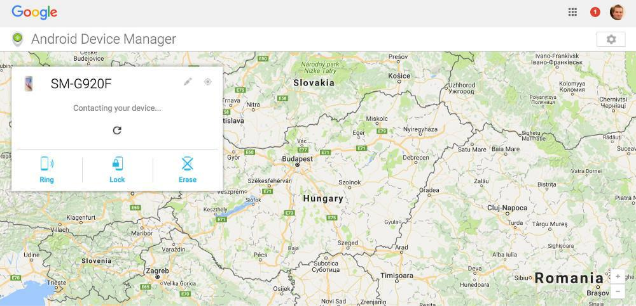

Per a sistemes iOS y OS X: https://www.icloud.com/#find
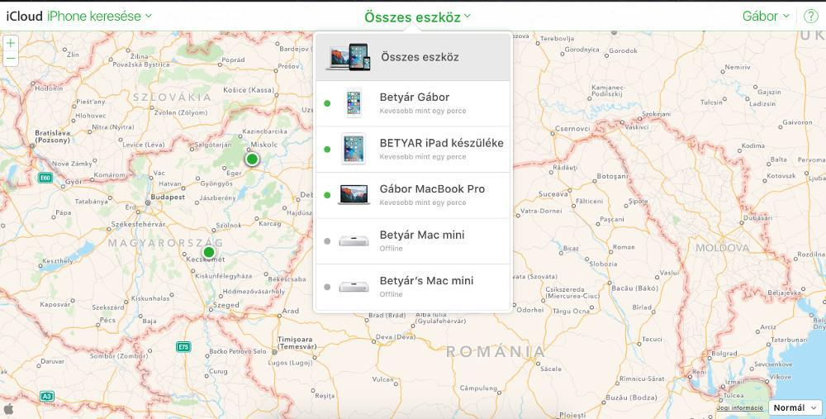

Amb l'ajuda d'aquestes pàgines es pot trobar qualsevol dels nostres dispositius connectats a iCloud, així que no només és útil per localitzar un telèfon perdut. També es pot configurar l'estat del bloqueig del terminal a la següent pàgina: https://www.icloud.com/activationlock/

Windows Phone
http://
Tal com succeeix amb els altres dos sistemes operatius majoritaris, el fabricant també ofereix una aplicació de sèrie. Després d'activar aquesta aplicació i entrar a la següent pàgina web, podràs fer sonar el dispositiu a distància, bloquejar l'accés a les teves dades, esborrar completament totes les teves dades del telèfon o mostrar la ubicació de l'aparell en un mapa:

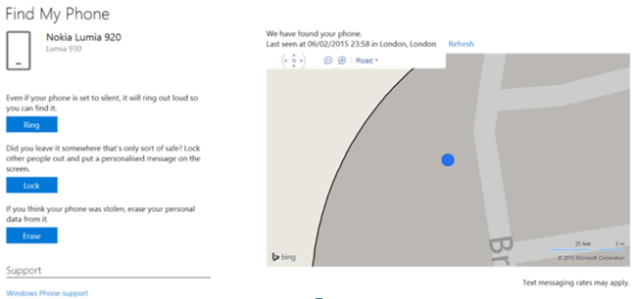

Configuració del client de correu electrònic

Abans de poder enviar e-mails, hem de configurar el nostre client de correu electrònic. Les funcions d'enviar, rebre, emmagatzemar, reenviar i arxivar missatges de correu electrònic es duen a terme al servidor d'aquest servei. Nosaltres, els usuaris, podem accedir als nostres correus electrònics a través d'Internet i d'un programa client que resideix al nostre ordinador o telèfon. Així doncs, el client està connectat al servidor de correu electrònic i nosaltres o bé realitzem operacions directament al servidor o el client descarrega els nostres missatges i després de completar el que hagi de fer amb ells sincronitza les variacions amb el servidor.

Per aquest motiu cal configurar el nostre compte de correu electrònic i pujar-la al client de correu electrònic. En el cas dels sistemes Android, si disposem d'un compte de Gmail -molt recomanable- tan sols haurem de teclejar la nostra contrasenya i l'aplicació de Gmail ja està a punt per al seu ús. Si l'aplicació no ve instal·lada de sèrie en el telèfon, es pot descarregar des del Play Store i instal·lar-la.
Una altra opció és utilitzar l'aplicació de sèrie del fabricant que, en la majoria de casos, també és una bona elecció.
Encara que existeixen nombrosos clients de correu electrònic en el mercat capaços de gestionar fins i tot diversos comptes de correu en una sola aplicació, jo prefereixo fer servir Gmail o l'opció preinstal·lada pel fabricant. A més, l'aplicació de Gmail també suporta els protocols IMAP, POP i Exchange, una cosa molt recomanable per comptes aliens a Google i per a molts altres sistemes. L'aplicació posseeix abundants funcions que satisfaran la major part de les nostres necessitats. Vegem algunes d'elles:
Resposta automàtica per vacances.
Descàrrega d'arxius només a través de wi-fi.
Descàrrega de converses per correu electrònic.
Arxiu.
Marca dels correus electrònics amb estrelles i etiquetes per prioritzar els nostres E-mails.
I una més: també gestiona els correus electrònics d'Outlook i Yahoo de manera senzilla.

Desavantatges: No pot integrar altres aplicacions. Per exemple, no pot col·locar dades directament dels missatges en el Calendari o en la llista de "coses per fer".

Si per algun motiu vols cercar una aplicació alternativa (per exemple perquè no et satisfaci Gmail o simplement perquè busques alguna cosa nova), probablement acabaràs topant amb (Aplicació de Correu electrònic per a Gmail i Exchange), si la capacitat de la bústia de Gmail i Exchange no són suficients per a tu, encara que cal esmentar que s'ampliaran en un futur pròxim. Aquesta aplicació ens permet establir l'hora a la qual s'enviaran els nostres correus electrònics, podem sol·licitar resposta o podem enviar els nostres e-mails "a dormir", una funció única d'aquesta aplicació que no ofereixen ni Gmail ni els serveis de sèrie dels fabricants.

La següent aplicació que mereix comentari és , que es troba molt a prop de ser l'aplicació número u en el seu camp però encara és la tercera, més o menys. Vegem els motius. L'aplicació compta amb una llista de "coses per fer" preinstal·lada, porta a terme totes les funcions més importants de gestió d'e-mails i les seves opcions de missatge són més àmplies que les del programa de Google, però actualment no suporta la funció Exchange de forma gratuïta i tampoc ofereix altres funcions importants com la resposta ràpida o la signatura. Totes les aplicacions esmentades anteriorment ofereixen aquests serveis gratuïts.

No podem obviar a Microsoft en aquesta llista. La companyia presenta en aquesta batalla a la seva aplicació , que suporta Outlook, Exchange, Yahoo, iCloud i IMAP, i també integra els espais d'emmagatzematge onedrive, Dropbox i Box. Aquest últim és una virtut única del programa. Podem escollir l'hora d'enviament i integrar els nostres correus electrònics al Calendari. Si tenim en compte l'àmplia gamma de possibilitats que ens ofereix el programa, la conclusió és que aquesta aplicació gratuïta pot ser una bona alternativa.

Tasca:
Instal·la les aplicacions esmentades
Configura el compte de correu electrònic
Compara les funcions

En la majoria de casos, els programes client poden gestionar el servei de correu electrònic de qualsevol proveïdor, encara que en alguns casos difícils haurem de configurar manualment alguns paràmetres. No obstant això, si triem un proveïdor de servei popular i de bona reputació, aquest últim pas no serà necessari.
Vegem breument els protocols, simplement per entendre les expressions que s'esmenten mentre configurem el client.

POP3 (Post Office Protocol): En el protocol POP3, els correus electrònics es descarreguen al nostre ordinador o telèfon, de manera que podem accedir-hi a través d'aquests dispositius. Podem configurar el període de temps durant el qual els nostres e-mails romandran al servidor de correu. Per defecte, s'esborren en descarregar-los. Outlook Express i Thunderbird operen d'aquesta manera. Podem consultar els nostres missatges sense necessitat d'estar connectats a Internet.

IMAP (Internet Messages Access Protocol): Els clients de correu electrònic que fan servir IMAP generalment deixen els missatges al servidor, de manera que l'usuari pot accedir-hi des de qualsevol lloc i en qualsevol moment. El programa client "cobra" els missatges de correu electrònic i les tasques s'executen directament en el servidor. És molt important realitzar un manteniment constant del compte, ja que si s'omple l'espai d'emmagatzematge que tenim assignat no podrem rebre més e-mails. Qualsevol canvi que es produeixi en la configuració de l'aplicació mòbil afectarà immediatament a la configuració del servidor.

El protocol IMAP és més aconsellable perquè, entre altres avantatges, ofereix una connexió bidireccional. L'únic desavantatge és la necessitat de manteniment del compte i d'esborrar els e-mails innecessaris.

SSL/TSL: Aquestes sigles signifiquen l'encriptació tant de les contrasenyes com dels missatges de correu electrònic. Això es tradueix en què els teus e-mails es transfereixen per la xarxa encriptats, de manera que és convenient activar aquesta funció sempre que sigui possible.

Enviar i rebre correus electrànics
Passos per afegir un nou compte

iOS
En l'aplicació del fabricant, navega a "Configuració>; Correu electrònic>; Comptes>; Afegeix un compte". En aquest punt, podràs triar entre els clients més populars com iCloud, Exchange, Google, Aol, Outlook o d'altres.
Per començar, vegem el cas més simple, que es produeix quan tenim una adreça de correu electrònic d'un dels proveïdors especialitzats. Haurem de teclejar el nom, la descripció, l'adreça de correu electrònic i la contrasenya. Si tot és correcte, el següent pas consisteix a seleccionar els ítems que caldrà sincronitzar: correus electrònics, contactes, calendari, notes, etc. Al final del procés de configuració, la sincronització comença immediatament després de clicar sobre el botó de desament.
En tornar a la pantalla de l'aplicació Correu, podrem veure el nou compte. Per esborrar el compte, hem de tornar i escollir l'opció "Elimina compte". Aquesta opció esborrarà les dades del telèfon, però aquests seguiran al servidor.

Si tenim un compte d'un tercer proveïdor de serveis, després de teclejar les nostres dades personals (nom, adreça de correu electrònic, contrasenya) haurem d'introduir els paràmetres necessaris per a la connexió amb el servidor de correu. Podem escollir entre el protocol POP o el IMAP i hem de conèixer tant la informació d'entrada com de sortida del servidor per configurar el servei correctament.

Per afegir un nou compte en l'aplicació de Gmail: Després clicar a "Configuració", apareixerà un nou panell a un costat de la pantalla. Al costat de la informació de el teu compte per, toca la fletxa per tornar al menú principal. A continuació, toca el signe de més per afegir un nou compte.

Android
L'aplicació de correu per defecte en els sistemes Android és Gmail per motius obvis. :) No obstant això, no és l'únic client de correu electrònic que suporten. També podem escollir entre comptes de Google, Outlook, Hotmail, Yahoo, Exchange i altres comptes (IMAP, POP). Després teclejar l'adreça de correu electrònic i la contrasenya correcta, hem de clicar sobre "OK" per acceptar les condicions, i després prémer el botó de desament començarà la sincronització.
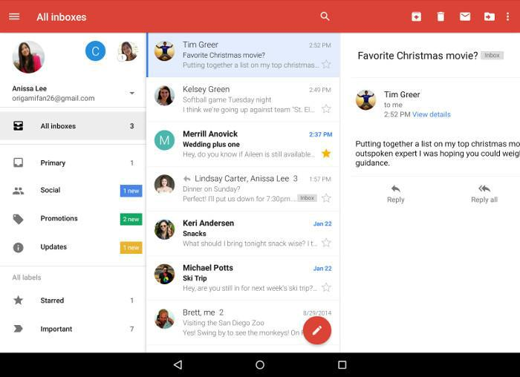

Per configurar un compte d'una tercera part es precisen les mateixes dades. Després d'introduir l'adreça de correu electrònic, el sistema ens demanarà si volem fer servir un protocol POP3, IMAP o Exchange. Si és possible, el més aconsellable és IMAP o Exchange per al treball d'oficina. El següent pas consisteix a introduir la contrasenya. A continuació, veurem els detalls del servidor d'entrada, generats per les dades que hem introduït. La pantalla és molt similar a la dels sistemes iOS, però és més detallada i conté:
Nom del servidor d'entrada (adreça IP o DNS -Domain Name System, o Sistema de Nom de Domini, que proporciona serveis de traducció entre els noms de domini i les adreces IP).
Port de comunicació
Tipus d'encriptat -aquest és un paràmetre modificable

Si desconeixes aquests paràmetres, pregunta'ls al teu proveïdor de servei.
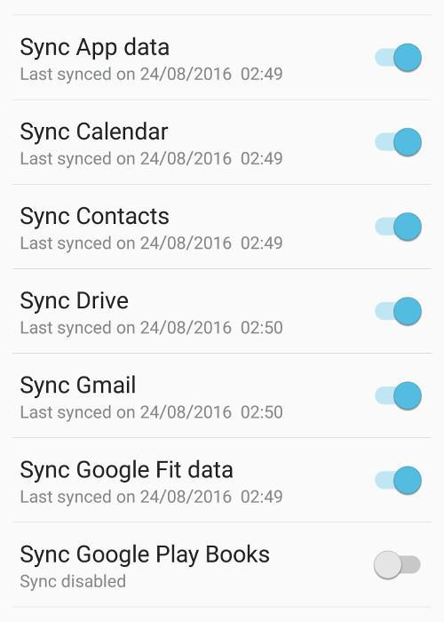
Podem gestionar més d'un compte de correu electrònic simultàniament. En tocar el botó de menú, podem triar entre tots els comptes. Així gaudirem de la comoditat de treballar amb diversos comptes alhora: el compte personal, el compte de la feina, el compte d'una organització civil, etc. Podem ajustar la configuració de les nostres dades seleccionant en concret aquells que volem que se sincronitzin.

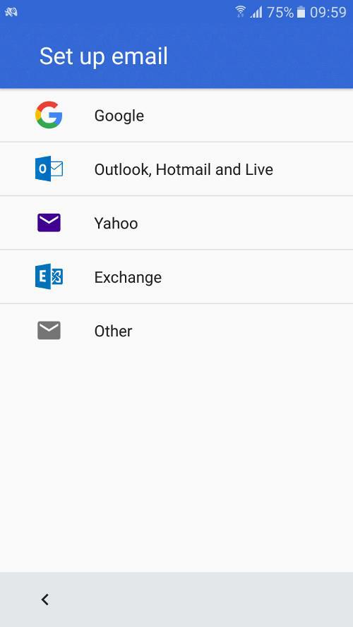
Una altra opció són les notificacions push. Les notificacions push permeten l'aplicació notificar a l'usuari l'arribada de nous missatges o esdeveniments fins i tot quan l'usuari no es trobi usant l'aplicació activament.
Els e-mails entrants es classifiquen automàticament per separar els butlletins de notícies i els anuncis dels e-mails importants. Una innovació més recent potencia la productivitat del programa a "canalitzar" als usuaris. En versions anteriors, l'usuari havia de passar d'un compte a una altra, però ara podem gestionar tots els nostres missatges de correu electrònic de forma conjunta. L'opció "Buscar" ajuda a trobar la informació més fàcilment.

Fet això, els nostres comptes configurats i sincronitzades estan llestes per al seu ús. Com s'envien els e-mails? Suposo que tots hem escrit i enviat centenars d'e-mails a hores d'ara, però si algú no ho ha fet, hauria de buscar la icona d'un bolígraf a la pantalla (de vegades, sobre un fons vermell). Un e-mail ha d'incloure una adreça de correu electrònic. Els camps destinats a l'assumpte i al cos del missatge, encara que si no omplim cap dels dos, no té cap sentit enviar un correu electrònic. Podem seleccionar les adreces de la nostra llista de contactes, però si comencem a escriure una, la funció de completat automàtic acabarà de fer-ho. També podem enviar els nostres e-mails amb còpia i amb còpia oculta. En els sistemes iOS, es fa mitjançant els camps cc i cco, mentre que en els sistemes Android es pot aconseguir amb l'ajuda de camps desplegables dins el camp de l'adreça de correu electrònic. A més, es pot afegir diferents tipus d'arxius adjunts al missatge fent clic sobre la petita icona amb un clip. Aquesta opció permet triar un fitxer del nostre dispositiu o de Google drive, o enviar fotografies adjuntes.

El programa té una funció molt pràctica. Si en teclejar el text veus una petita icona amb un micròfon, clicant en ell pots fins i tot dictar el text al programa. Durant les proves en un iPhone, vam obtenir un text perfecte gairebé en un 100% parlant a bona velocitat (el que significa que és més ràpid que un bon mecanògraf). Evidentment, abans d'iniciar el dictat hem de configurar el llenguatge perquè ho reconegui.

Rebre missatges és molt fàcil, ja que no hem de fer res especial. Es tracta d'un procés automàtic que es desenvolupa en segon pla. No obstant això, sí que podem configurar opcions de notificació relatives als missatges entrants. En aquest cas, se'ns notificarà quan arribi un nou missatge de correu electrònic, i podem arribar a veure les notificacions fins i tot amb la pantalla bloquejada.

Aplicacions

Google Play Store, App Store, Windows Phone Store
Google Play Store, App Store, Windows Store

En aquest capítol tractaré de presentar breument les botigues d'aplicacions de les grans plataformes basant-me en dades del 2015.

Google Play Store
- Es tracta de l'aplicació instal·lada de fàbrica en els telèfons amb el sistema Android, i dóna accés a tot el contingut de Google Play Store.
- Amb la introducció de Google Play el 6 de març de 2012, l'aplicació Android Market dels vells dispositius es va actualitzar a l'aplicació Play Store. Permet als usuaris descobrir i descarregar música, llibres, revistes, pel·lícules, programes de televisió i aplicacions.
- És un servei de distribució operat per Google.
- Serveix com oficial del sistema operatiu , i permet als usuaris explorar i descarregar aplicacions desenvolupades amb i publicades a través de Google.
- L'aplicació es pot fer servir des de l'Android Froyo (Android 2.2, una versió desapareguda del sistema operatiu).
- Les aplicacions es poden descarregar directament en qualsevol dispositiu Android o a través de l' (botiga d’apps), o l'aplicació en un dispositiu des de la pàgina web de Google Play.
- Al novembre del 2014, desenvolupadors de 61 països diferents estaven autoritzats per a distribuir aplicacions de pagament a Google Play. Per distribuir aquestes aplicacions, els desenvolupadors han de pagar 25 dòlars en concepte de quota de registre d'un compte a la Google Play Developer Console.
- La botiga Google Play ha aconseguit més d'1,4 milions d'aplicacions publicades i el nombre augmenta a un ritme ferm.

App Store

L'App Store és una plataforma de distribució digital desenvolupada i gestionada per , for on ..
- Tots els dispositius amb el sistema iOS porten l'App Store integrada de sèrie.
- L'App Store per als telèfons iPhone va obrir el 10 de juliol del 2008.
- És una plataforma de desenvolupada i gestionada per .
- La botiga permet als usuaris explorar i descarregar aplicacions desenvolupades amb l'.
- A partir de l'iPhone 3G, els dispositius porten l'App Store preinstal·lada.
- Podem descarregar les aplicacions directament als dispositius iOS o als nostres PC amb l'ajuda d'iTunes.
- Els desenvolupadors han de pagar una taxa anual per utilitzar l'iPhone SDK (Software Development Kit, o kit de desenvolupament de programari) i pujar aplicacions a la botiga. Els desenvolupadors reben el 70% dels diners aconseguits amb les compres de les seves aplicacions.
- L'App Store té 1,2 milions d'aplicacions disponibles.

Microsoft Windows Store

- Windows Store és una botiga d'aplicacions per a Microsoft Windows, començant per Windows 8 i Windows Server 2012 (si no ve preinstal·lada).
- Es va introduir el 29 de febrer de 2012, durant una presentació de Windows 8.
- Windows Store és el mètode principal de distribució d'aplicacions Windows Store als usuaris.
- La botiga contenia llistes tant d'aplicacions tradicionals amb certificació Windows com de les anomenades "aplicacions Metro" (programes estretament supervisats basats en guies de disseny de Microsoft que s'inspeccionen constantment per valorar la seva qualitat i rendiment).
- Windows Store i el seu predecessor, Windows Marketplace vénen preinstal·lats en els dispositius des de Windows 8.
- Tant Windows Store com Windows Marketplace permeten als seus clients comprar programes online i descarregar-los al seu ordinador o telèfon.
- Els desenvolupadors independents poden registrar per una Tarida de 19 dòlars i les empreses per 99 dòlars. Microsoft s'emporta un 30% de les vendes de les aplicacions.
- A principis del 2015, hi havia 193.728 aplicacions disponibles a la Windows Store.

Copies de seguretat

iOS
L'iPhone ofereix menys opcions però més fàcils d'usar, ja que opera d'una manera més simple i automàtic que no necessita instal·lacions o de configuracions freqüents.

Hi ha dos mètodes de realitzar còpies de seguretat en cas que comprem un nou mòbil o per prevenir un error de sistema, llevat que vulguem acabar arrencant els pèls. Pots seleccionar l'opció de fer còpies de seguretat automàtiques activant la pestanya "Configuració >; iCloud >; Còpia de seguretat". Com tot el procés es desenvolupa a través de la connexió sense fil, no cal que el mòbil estigui connectat a l'ordinador. En configurar un nou telèfon o després restablir la configuració de fàbrica d'un antic, l'assistent de còpies de seguretat ens oferirà diversos punts de restauració des del iCloud (restaurar des de iCloud), així que no és imprescindible escollir l'últim punt de restauració si volem tornar a un estat anterior del dispositiu.

L'emmagatzematge en iCloud, basat en el núvol, és gratuït fins als 5 GB d'espai per a fotografies o còpies de seguretat. Si emmagatzemem en iCloud més d'aquests 5 GB de dades, haurem de descartar els arxius menys importants ajustant el tipus de dades que cal restaurar, o bé comprar més espai d'emmagatzematge.

Si vols fer una còpia de seguretat de les teves dades a l'ordinador, has d'instal·lar iTunes, que s'inicia automàticament just després de connectar el dispositiu a l'ordinador, a menys que hagis decidit no instal·lar-lo. Aquesta funció es pot activar seleccionant "Arxiu > Eines > Còpia de seguretat". Aquesta còpia de seguretat pot realitzar-se en segon pla en connectar el telèfon a l'ordinador, de manera que no hàgim de preocupar-nos per la possibilitat de perdre dades.
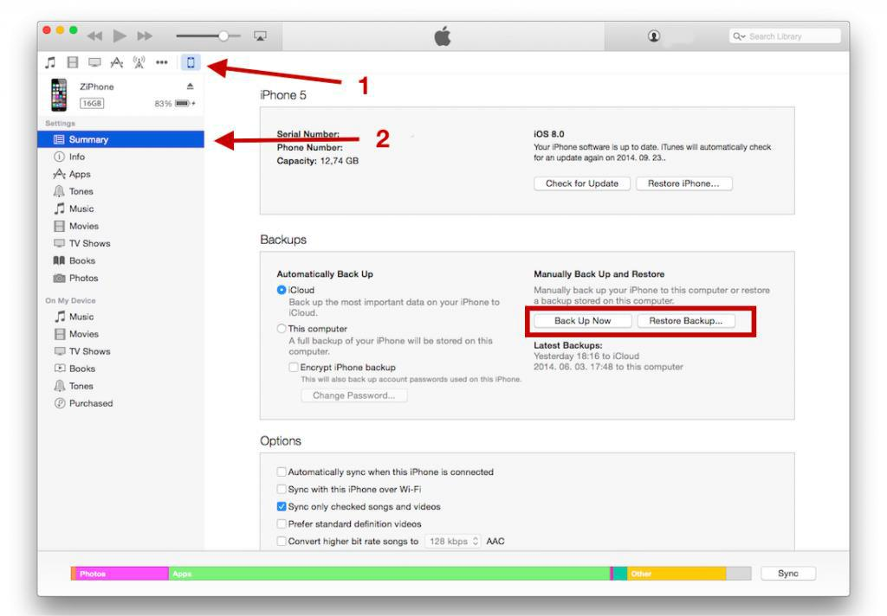
Durant la còpia de seguretat, es guarden les notes, els contactes la identificació Touch ID, les fotografies, la música, el contingut de l’ App Store, etc.

Android

En els mòbils Android amb la versió 4.0 o superior, les còpies de seguretat es poden generar directament en el menú de sistema del mòbil, amb la qual cosa es guardaran les imatges de fons, el calendari de google, el llenguatge, la configuració de data i hora, les dades de les aplicacions, els ajustos de wi-fi, etc. es guarden en l'espai corresponent dins del nostre compte de Google. No obstant això, els nostres números de telèfon, els missatges SMS i el registre de trucades no es guarden, encara que poden guardar-se descarregant una aplicació externa a Google Play.

Helium

Pot emmagatzemar dades tant al telèfon com en el núvol i és capaç de sincronitzar les dades de tots dos espais d'emmagatzematge. Amb la configuració bàsica, es limita a guardar les dades de les aplicacions per utilitzar menys dades, però també pot guardar missatges, ajustaments de wi-fi i altres dades.

Titanium Backup
Només pot usar-se en dispositius "rootejats" (amb drets d'administrador de Linux) i la seva interfície d'usuari està una mica desfasada. A canvi d'aquests inconvenients, els usuaris obtenen una gran varietat de funcions i opcions, encara que és possible que aquesta aplicació sigui massa complicada per als usuaris corrents, que compten amb l'alternativa, per exemple, de programar processos de guardat de còpies de seguretat regulars.

Altres aplicacions:
La meva Backup
Ultimate Backup
App Backup & Restore EaseBackup

Windows Phone
En els sistemes Windows, podem triar fer còpies de seguretat en l'espai d'emmagatzematge en el núvol corresponent al nostre compte. Es pot activar i modificar la quantitat de dades que han de sincronitzar-se al menú "Configuració > Còpia de seguretat". Podem guardar els nostres números de telèfon, contactes i missatges, així com la llista d'aplicacions, el registre de trucades i els marcadors. La recuperació de les dades és tan senzilla com el seu guardat: només cal entrar en el nostre compte i escollir la funció de restauració adequada per veure els nostres paràmetres personals al mòbil.

Tasca:
Realitza una còpia de seguretat de les dades de la teva mòbil

Si guardes la còpia de seguretat en una targeta SD o en un espai d'emmagatzematge intern, no oblidis fer una altra còpia de seguretat en una eina externa.

Instal·lació, ús, configuració, habilitació, inhabilitació y desinstal·lació d’aplicacions.

Com hem esmentat anteriorment, hi ha dos tipus d'instal·lacions: les que es realitzen des de les botigues oficials i les d'una altra procedència (des de fonts externes). Ja hem explicat en detall que les descàrregues des d'altres fonts fan vulnerable al nostre telèfon perquè poden contenir programes maliciosos. No obstant això, si cal fer-les, es poden autoritzar en els sistemes Android mitjançant el menú Configuració. Després descarregar o copiar el fitxer APK al telèfon, podem obrir-lo amb un gestor de fitxers. Si el telèfon ho sol·licita, seleccionarem l'administrador de paquets Android o l'instal·lador i la instal·lació començarà.

Vegem les instal·lacions tradicionals i de seguretat.

Aquesta funció és similar en totes les grans plataformes. Obrim l'aplicació de la botiga oficial, busquem l'aplicació requerida i, un cop trobada, fem clic al botó d'instal·lació. Si és una aplicació de pagament, cal abonar-la bestreta. El servei d'instal·lació comprovarà l'espai lliure al telèfon i, si no hi ha espai suficient, ens ho advertirà.

L'ús d'aplicacions és el procés més senzill de tots. Només cal seleccionar-les en l'app Drawer, entre la llista d'aplicacions o en un menú, o bé activar-prement la seva icona. L'última opció és la més usada. Alguns programes poden oferir serveis en segon pla, com ara enviar una notificació quan vam rebre un nou correu electrònic.
En els sistemes Android, també podem usar programes en l'anomenat mode giny o widget.

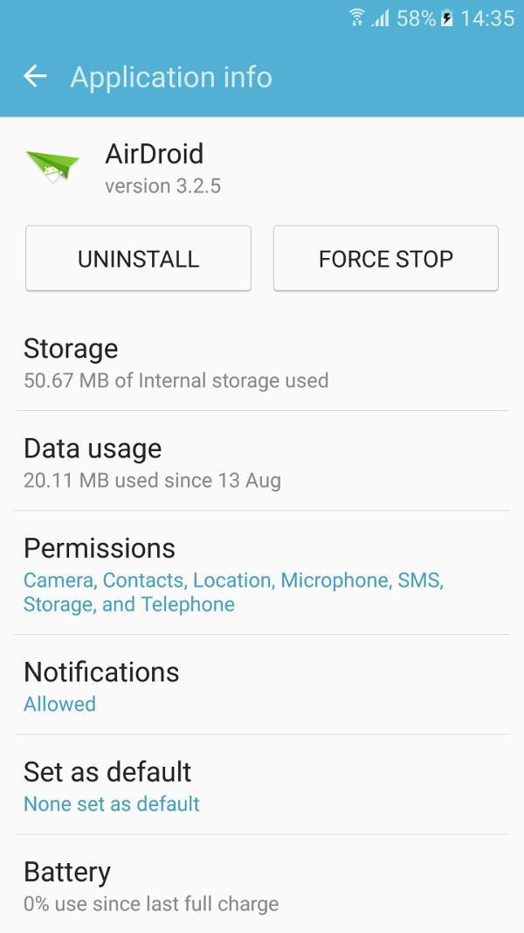
Configuració, permisos, esborrat
Diverses aplicacions ofereixen l'oportunitat de realitzar ajustos addicionals dins de la mateixa app. Generalment, aquesta opció s'indica mitjançant una icona. Si fem clic sobre ell, es mostra el menú de configuració. En alguns dispositius i en les versions més antigues d'Android, s'accedeix a aquesta funció des d'un menú.

Les aplicacions sol·liciten diversos permisos durant la instal·lació. Hem de donar resposta a aquestes sol·licituds perquè, d'una altra manera, no s'instal·laran. Ja hem abordat abans la importància d'aquests permisos i hem comentat que, segons el tipus d'autoritzacions que concedim a una aplicació, el nostre telèfon es podria veure afectat per "virus" durant aquest procés. Si una aplicació per prendre notes desitja accedir als teus missatges SMS, vés amb ull. Malauradament, la majoria de persones ni tan sols llegeixen aquestes sol·licituds i premen directament el botó d'acceptar. Si això passa, sempre podem canviar aquests permisos i modificar el tipus de dades als quals pot accedir cada aplicació.

En els sistemes iPhone, cal navegar a "Configuració >; Privadesa", i des d'aquí podrem triar el que volem desactivar per a certes aplicacions, com ara detectar la nostra posició, accedir a les nostres fotos, accedir al micròfon o al calendari, etc. Seleccionem les fotos, per exemple. Apareixerà una llista que només inclou aquelles aplicacions que gestionen les nostres fotos. Si volem desactivar l'accés a les nostres fotos d'algunes aplicacions, tan sols hem de desactivar la pestanya corresponent.
En el sistema Android, la lògica dels permisos funciona al revés. Selecciona el menú "Configuració >; Aplicacions". Un cop aquí, has de buscar un administrador d'aplicacions que enumerarà totes les apps. Seleccionar el programa al qual vols revocar el permís. Triem, per exemple, l'aplicació AirDroid. La pàgina ens ofereix diferents possibilitats: esborrar, forçar l'apagat i diverses informacions (mida de l'aplicació, ús de dades, notificacions) i permisos. Tots aquests punts estan recollits dins el terme Informació de l'aplicació. Si seleccionem la part dels permisos, podem comprovar quines aplicacions tenen accés als missatges SMS, la ubicació, la Cambra, el Telèfon, etc. És possible revocar qualsevol d'aquests permisos desactivant la pestanya corresponent.

Sempre que revoquem permisos a una aplicació, hem de tenir en compte que pot ser que no funcioni adequadament o fins i tot que deixi de funcionar del tot. En tot cas, el sistema mostrarà un advertiment al respecte.

Les notificacions no pertanyen a aquest capítol, però com la seva configuració se situa en aquests menús, val la pena comentar breument la seva importància.

Les actualitzacions de les aplicacions són tan nombroses que de vegades arriben a ser irritants. No obstant això, són útils a causa de la informació que afegeixen o perquè poden oferir-nos un avantatge competitiu. A més, els butlletins de notícies de descomptes o les notificacions d'aniversari o aniversaris ens ajuden a no passar-los per alt. D'altra banda, les aplicacions de previsió meteorològica poden enviar advertiments molt valuosos abans que es produeixin tempestes o pedregades que ens permetran prevenir danys.

A la pàgina d'Aplicacions dels sistemes Android podem encendre i apagar les notificacions, i el més important és que és possible activar aquesta funció fins i tot quan el sistema està configurat en mode "No molestar".
També podem ajustar aquesta funció perquè mostri una petita vista prèvia a la part superior de la pantalla.

En els dispositius iOS, es pot aconseguir el mateix grau de configuració avançada anant al menú "Configuració>Notificacions". A la llista d'aplicacions apareixeran totes aquelles que compten amb una funció de notificació. Si seleccionem qualsevol d'aquestes aplicacions, veurem una diversitat d'ajustos: configuració de sons, notificacions amb la pantalla bloquejada, notificacions durant l'ús del dispositiu, etc. En l'últim cas, disposem de tres opcions: podem desactivar-les o bé fer que la notificació aparegui a la part superior de la pantalla en format bàner o al centre de la pantalla.

Esborrar aplicacions

Si no estem satisfets amb una aplicació o simplement no disposem d'espai suficient per a les fotos, haurem d'esborrar aplicacions. Com ho fem?

Apple
La solució més atractiva, còmoda i ràpida és mantenir premuda la icona de l'aplicació fins que el telèfon el detecti i la icona comenci a vibrar. En aquest moment, apareixerà una "X" a la cantonada esquerra de les aplicacions que es poden esborrar. Si premem aquest símbol, es completarà l'esborrat, abans del qual haurem de confirmar que volem seguir endavant amb ell. En aquesta manera, podem reorganitzar les icones o crear carpetes d'aplicacions arrossegant-los.
Una altra situació en què cal esborrar aplicacions és quan el telèfon es queda sense espai d'emmagatzematge i ens adverteix que hem d'esborrar algunes. Aquesta funció es pot consultar accedint a "Configuració>General>Emmagatzematge i iCloud>Gestiona emmagatzematge". Des d'aquí podrem esborrar l'aplicació. Cada app mostra l'espai d'emmagatzematge que ocupa, la qual cosa ens facilita la selecció de les aplicacions que més ens convingui eliminar per alliberar espai.

Android
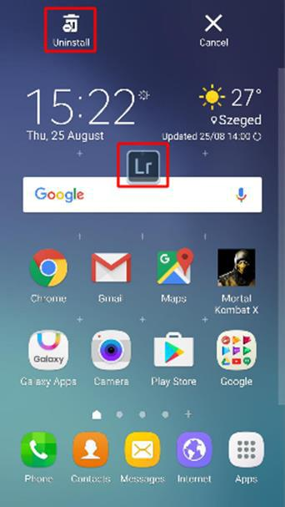
A la pantalla de l'exemple, és possible esborrar apps amb l'ajuda de l'administrador d'aplicacions. El mètode esmentat per al sistema iOS, consistent en mantenir premut una icona, no funciona aquí perquè no afecta l'aplicació, sinó que es limita a reubicar la icona a la paperera. Si el nostre sistema Android disposa d'un menú d'aplicacions, hi ha la possibilitat de desinstal·lar, però el mecanisme és diferent segons la versió. Com mostra aquesta imatge, la icona de Lightroom flota esperant que decidim si volem ressituar com una icona o desinstal·lar l'aplicació.

Aplicacions de predicció meteorològica

Accuweather

Els sistemes Android disposen d'abundants aplicacions de predicció meteorològica. Una de les millors és Accuweather. Després de la instal·lació, l'app sol·licita permís per accedir al nostre compte de Google i així conèixer immediatament la nostra ubicació. L'aplicació ens envia de forma instantània el temps actual al nostre lloc de residència, i posa a la nostra disposició tota la informació disponible: temperatura, sensació tèrmica (una característica complexa que té en compte el vent, la humitat i altres factors), el nivell de radiació ultraviolada, la velocitat del vent i l'estat actual del cel (ennuvolat, assolellat, etc.) A més, podem consultar una predicció meteorològica per cada hora o cada dia amb setmanes d'antelació, si així ho desitgem. L'aplicació inclou diversos mapes amb radars de les regions seleccionades. Si cliquem en una pestanya, podem veure vídeos interessants de tot el món. El temps s'indica mitjançant petites figures i diagrames. Hi ha dos temes de visualització: fosc i blanc. La informació meteorològica apareix a la barra de notificacions i també a la pantalla bloquejada, i modificar els intervals d'actualització és molt senzill. Podem escollir si la informació meteorològica ha de ser la relativa a la nostra ubicació actual indicada pel GPS o la d'un lloc concret. La segona opció estalvia bateria. A més, l'aplicació ens adverteix amb una finestra emergent de la imminència d'un fenomen perillós (pedregada, tempesta amb aparell elèctric, etc.)
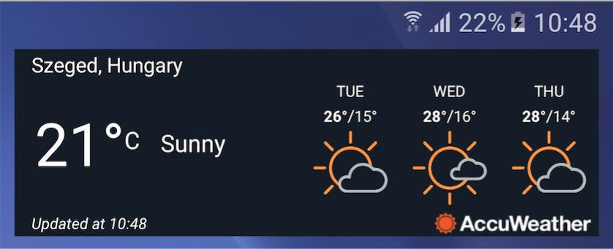

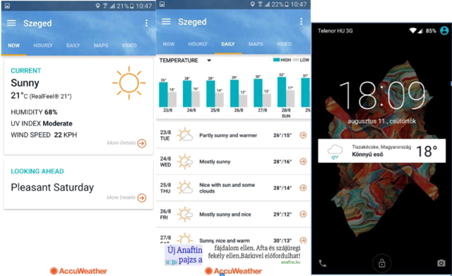

Tasca:
Instal·la l'aplicació des de l'App Store.
Estableix un lloc fix d'observació i consulta la previsió meteorològica prevista per d'aquí a uns dies.
Canvia el tema de la pantalla a fosc i configura l'aplicació perquè la sensació tèrmica aparegui a la barra de notificacions.
Cerca altres aplicacions de predicció meteorològica i compara-les.

Navegadors

Actualment hi ha diversos navegadors disponibles per als sistemes Android. Els tres principals són: Chrome, Firefox i Opera. En els iPhone, Safari és important, mentre que els sistemes Android compten amb Internet com la seva aplicació bàsica. Molts usuaris s'inclinen per les aplicacions predeterminades, però examinem alguns navegadors alternatius.

Chrome

Aquesta aplicació té un avantatge clar respecte als seus competidors, ja que se sincronitza amb la majoria de els nostres comptes com la de Gmail, Youtube, etc. En obrir l'aplicació, ens sol·licitarà que entrem amb el nostre compte per connectar-nos immediatament amb el Chrome del nostre PC i obtindrà les nostres contrasenyes, adreces d'interès, etc. L'ús del navegador és molt simple. Només hem de teclejar l'URL a la barra d'adreces i apareixerà en pantalla la pàgina web. Si teclegem qualsevol altre text, Google realitzarà una recerca per Internet. Les pàgines web es guarden automàticament i les podem localitzar més tard fent clic sobre el quadrat de la cantonada superior dreta. En fer-ho, veurem quantes pàgines web tenim obertes simultàniament. Podem navegar per les diferents pàgines desplaçant el cursor a l'esquerra o a la dreta sobre la barra superior, o bé canviar la disposició tirant cap sota d'aquesta mateixa barra. També hi ha la possibilitat de canviar la mida de la font. D'altra banda, podem configurar una manera Reduced Data Transfer (o manera de transmissió de dades reduïda) que comprimeix les dades que descarreguem, o rastrejar el nostre historial de cerca tant al telèfon com al PC (sempre que hàgim entrat amb la mateixa compte). El navegador ofereix fins i tot una manera d'incògnit que no guarda les direccions, les contrasenyes ni l'historial.

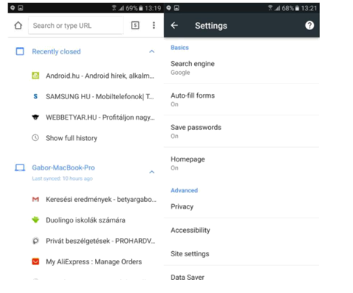
Firefox

Els grans desavantatges del Firefox són que no es pot sincronitzar amb el nostre compte Google, pel que resulta més difícil obrir els nostres comptes de Gmail i Youtube, i no podem guardar les contrasenyes. Aquest punt pot ocasionar-nos problemes si fem servir els serveis de Google en els nostres dispositius. D'altra banda, Firefox ofereix la majoria de funcions amb què compta Chrome, i la seva pàgina d'inici emfatitza més l'historial de navegació i les webs que visitem amb més freqüència. També permet col·locar marcadors que es poden sincronitzar amb les dades del navegador Firefox del nostre PC. Igual que Chrome amb la seva manera d'incògnit, Firefox ofereix la possibilitat de realitzar una navegació privada, i ambdues funcions són pràcticament equivalents.

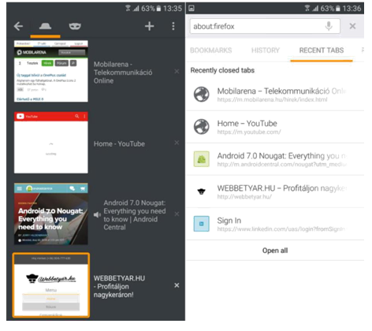
Opera
Opera és el navegador menys utilitzat dels tres, però té diverses funcions útils. El podem sincronitzar amb el navegador Opera del nostre PC, de manera que podem recuperar les nostres contrasenyes i les adreces de pàgines guardades. A la pantalla inicial podem veure una sèrie de pàgines per les quals hem navegat amb anterioritat, l'historial i una funció d'últimes notícies. Aquesta última opció ens ofereix un recull de notícies interessants així com articles sobre temes i països que hàgim explorat anteriorment, el que ens permet mantenir-nos al dia sense haver de navegar per pàgines de notícies. Opera també compta amb un servei de reducció de trànsit que sembla ser molt eficaç. A la barra inferior del navegador hi ha un botó per avançar i retrocedir pàgina que ens ajuda a navegar entre les diferents webs. També ofereix la navegació privada i l'oportunitat de descarregar 1-2 pàgines web per navegar per elles desconnectats de la xarxa. Opera té un maneig senzill i ràpid.

Tasca:
Instal·la els tres navegadors
Prova les funcions esmentades i compara els seus avantatges i inconvenients

Aplicacions de comunicació (comunicació barata)

Els programes de missatgeria instantània, VoIP (veu sobre Internet) i videotrucades gaudeixen d'una àmplia popularitat i difusió pel fet que la majoria d'ells ofereixen un servei gratuït (o molt barat). Tan sols necessitem un telèfon intel·ligent i una xarxa d'Internet domèstica, laboral o mòbil. A més, els telèfons intel·ligents s'han convertit en objectes domèstics quotidians, els serveis per a connectar-los han reduït el seu preu en gran mesura i hi ha una àmplia oferta en el mercat. Gràcies a tots aquests progressos, avui en dia no és un problema romandre connectat la major part del dia, un detall essencial per operar els programes esmentats. No cal dir que si ens comuniquem a través d'Internet, i no mitjançant el nostre proveïdor de serveis mòbils, estalviarem molts diners tant en trucades de veu com en missatges SMS. Aquest aspecte és especialment important si tenim socis comercials o parents a l'estranger, ja que en aquest cas les alternatives són utilitzar un servei gratuït o pagar els costos de roaming.

Skype

Probablement, l'aplicació de telefonia gratuïta més popular. Està disponible per als sistemes iOS, Android, Windows Phone 7 i Symbian. Originalment, es va programar com una aplicació de xat per a PC.
Paral·lelament a la difusió dels telèfons mòbils, el programa es va adaptar a les diferents plataformes. Aquesta aplicació ens permet realitzar trucades o videotrucades als nostres socis comercials o amics en qualsevol moment si estan connectats al servei. També és possible xatejar o parlar per telèfon.
Si el nostre interlocutor no es troba connectat al servei, no podrem anomenar-lo, però sempre podem deixar un missatge que rebrà quan torni a connectar-se. Avui en dia, aquest desavantatge tendeix a mitigar gradualment, ja que cada vegada passem més i més temps connectats durant la nostra vida quotidiana. Aquest servei ofereix una qualitat de so i una immediatesa excel·lents, i ens permet parlar molt sense utilitzar una gran quantitat de la nostra quota de dades. A més, si estem subscrits a un dels seus paquets de serveis o tenim crèdits, també podrem parlar amb persones que no tinguin Skype o que no es trobin connectades en aquest instant. Malauradament, alguns proveïdors de servei van prohibir el tràfic de Skype a través de la seva xarxa mòbil, de manera que, si només pots fer trucades de Skype a través de xarxes sense fil, és probable que la companyia telefònica sigui la responsable del problema.

Viber

Viber és una aplicació gratuïta de xat. Originalment es va programar per a les plataformes Android i iOS, però avui en dia es troba disponible també per als sistemes Windows i Mac, i es pot usar simultàniament en tauletes i telèfons intel·ligents Android. L'aplicació gaudeix d'una gran popularitat entre els joves, ja que només requereix Internet i un número de telèfon, i aquest nombre únicament és necessari per al registre. Un cop activada, l'aplicació pot utilitzar-se per realitzar trucades de veu i per enviar missatges SMS i de veu. El servei és gratuït, però només si el nostre interlocutor també té l'app. Viber ens permet enviar missatges de text, trucar i realitzar videotrucades a qualsevol persona connectada al servei i des de qualsevol lloc del món. A més, podem compartir fotografies a la conversa dins d'un grup telefònic. El servei suporta les emoticones emoji, però emfatitza més els stickers, i permet l'ús de fons de pantalla acolorits.
És possible enviar missatges SMS estàndard des de Viber a altres usuaris de Viber que no estiguin connectats, que els llegiran quan es connectin a Viber. L'aplicació mostra quan s'ha llegit un missatge, però no quan el nostre interlocutor està teclejant. D'altra banda, si toquem el contacte d'algú que no faci servir Viber, tindrem l'oportunitat de convidar-lo a usar-lo o bé de fer una trucada Viber Out, bàsicament una trucada normal que no resulta gratuïta. La barra central de Contactes és un reflex de la nostra llista de Contactes. Els usuaris de Viber apareixen marcats amb una icona morada i en tocar sobre ells tenim l'opció de cridar-los, enviar-les missatges o convidar-los a una trucada de vídeo gratuïtament. Si toquem sobre algú que no fa servir Viber, tindrem l'opció de fer una trucada Viber Out. A la barra de Trucades, a la dreta del tot, s'emmagatzema la informació completa de les trucades, incloent-hi si es tracta d'una trucada entrant o sortint. Viber pot sincronitzar les nostres dades en tots els dispositius que comptin amb l'app. El gran avantatge d'aquesta alternativa sobre Skype és que s'incorpora al sistema i s'executa en segon pla, de manera que podem estar sempre connectats i disponibles per als nostres amics. La qualitat del so és excel·lent i, encara que es recomana l'ús d'una connexió 3G, no és imprescindible una connexió de banda ampla per a realitzar trucades de veu.

Una altra aplicació: Fring

Aplicacions de missatgería instantània

Whatsapp
WhatsApp Messenger és una alternativa extremadament lleugera i fàcil d'utilitzar per enviar missatges de text entre diferents plataformes. Té una base d'usuaris enorme, i segons les estadístiques de febrer del 2016, 1.000 milions de persones ho van usar diàriament. WhatsApp permet enviar missatges d'usuari a usuari, però també es poden enviar missatges de grup, un servei pel qual les companyies telefòniques cobren. A més de missatges, permet l'enviament d'imatges, clips d'àudio, clips de vídeo i (finalment) emojis. També es poden adjuntar arxius, ubicacions i targetes de contacte. WhatsApp compta amb una eina de comunicació única: els "missatges de difusió". Aquesta funció s'assembla una mica als missatges amb còpia oculta. Si envies un missatge de difusió a Alice, Bob i Condolezza, apareixerà com si l'hi haguessis enviat directament a ells. Els missatges de difusió apareixeran en el fil de les converses existents que mantinguis amb els destinataris, i no en un fil diferent com passa amb els missatges que enviem a un grup. És una mica confús, però està clar que és una poderosa eina de comunicació.

WhatsApp es troba disponible en totes les grans plataformes: Android, iOS, Windows Phone i Blackberry, i també podem instal·lar en un ordinador portàtil o de sobretaula, sempre que el seu sistema operatiu sigui Windows o Mac.

Facebook Messenger

Avui en dia, tothom coneix Facebook, ja que és l'aplicació més difosa a escala mundial. Entre altres serveis, Facebook és útil per realitzar trucades telefòniques, i d'aquesta aplicació es va derivar Facebook Messenger, una aplicació gratuïta clarament dissenyada per xatejar i trucar per telèfon. No són necessaris grans coneixements d'informàtica per descarregar-la i instal·lar-la en el telèfon. Només necessitem un compte de Facebook (Qui no té una?), Connectar-nos i llest. L'aplicació és compatible amb les plataformes iOS, Windows Phone i Android. Un cop connectats, podem comunicar-nos amb qualsevol altra persona que es trobi en línia de forma immediata i gratuïta. Enviar missatges SMS a través de Messenger és sorprenentment simple, i tan sols ens cal una connexió a Internet (sense fil o mòbil).
En obrir Messenger observarem que està dividit en cinc parts. A la primera d'elles, podem gestionar els missatges SMS. La segona està dedicada a les nostres trucades personals i la tercera conté les nostres trucades en grup. En la quarta part podem buscar als nostres contactes que fan servir l'app i la cinquena serveix per al manteniment del nostre compte personal.

Comencem per la funció d'enviament de missatges SMS. Quines possibilitats hi ha disponibles? Tria el nom de la persona a qui vols enviar el missatge de la llista i tecleja el contingut. En acabar, prem el botó "Enviar". En aquest moment el SMS inicia el procés d'enviament. Podem afegir emojis o stickers depenent del nostre estat d'ànim o del contingut del missatge. La varietat és fantàstica. Un cop haguem completat aquest pas, a la cantonada inferior dreta podrem configurar els nostres emojis favorits o més empleats. Aquest pas ens permet respondre més ràpidament.

Hi ha una botiga de Messenger Stickers amb un catàleg que es renova constantment. Tria un que s'ajusti al teu estat d'ànim actual i envia un adhesiu adorable, estúpid, encantador o de qualsevol altre tipus, o simplement descobreix i explora milers d'imatges gracioses i d'alta qualitat. Facebook Messenger també permet utilitzar una gran gamma d'aplicacions de tercers que afegeixen funcionalitats al programa. La majoria d'aquestes apps et permeten explorar diverses bases de dades a la recerca de GIFs de reaccions, que podem enviar a través de la finestra de xat. La característica única d'aquests arxius GIF és que són "fotos en moviment". Si la finestra de conversa et sembla avorrida, pots canviar el color de la finestra a rosa, verd, groc o qualsevol altre color. El teu interlocutor també et veurà en el color que hagis triat.
Després d'enviar un missatge a través de Messenger, podem veure l'hora exacta de l'enviament fent clic sobre el missatge. També podem saber immediatament si el nostre interlocutor ha rebut el missatge i si ho ha llegit, de manera que podem estar segurs que el nostre missatge ha arribat al seu destinatari. Els xats de grup i els missatges de grup ofereixen tot tipus d'eines especials. L'aplicació ens proporciona totes les eines que un espera d'una plataforma de missatgeria en grup, com la possibilitat d'afegir membres a una conversa, posar un nom a un xat o a un grup i adjuntar fotos. A més, pots sortir de qualsevol grup si no vols pertànyer a ell, silenciar les notificacions d'un grup concret, etc.

No obstant això, no ens aturem aquí. Facebook Messenger va més enllà i suporta trucades de veu i de vídeo. A més, si fem clic a la icona del micròfon, podem dictar el nostre missatge, una funció molt pràctica si no disposem de temps o si hem d'enviar un missatge mentre viatgem.

Parlem de les trucades. Són gratis. Pots trucar a tots els teus coneguts connectats a qualsevol lloc del món. Hi ha dos tipus de trucades. Una és la trucada de veu HD i l'altra és la videotrucada cara a cara. Val molt la pena fer-les servir, sobretot si estàs a l'estranger. A més dels missatges, podem compartir fotos i vídeos amb els nostres parents i amics. Amb la càmera de sèrie podem prendre selfies que podem decorar amb dibuixos, textos, etc.

Si totes aquestes funcions no et semblen suficients, també pots enviar la teva ubicació (el telèfon la reconeix automàticament), i pots intercanviar mapes amb el teu interlocutor per facilitar la tasca de trobar un bon lloc en el qual trobar-vos. Un consell més: si col·loques les icones de comandament en el panell d'inici, pots trucar sense haver de buscar algú a Messenger.

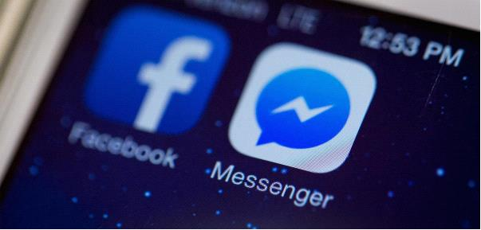

Hangouts

Es tracta d'una altra aplicació amb la qual podem anomenar gratis als nostres amics. L'aplicació tan sols necessita un compte de Google i que ens connectem amb ella. Podem fer trucades telefòniques o videotrucades i enviar missatges de text. Originalment es va programar per a ordinadors de sobretaula sota el nom de Google Talk, que pot ser que a alguns ens resulti familiar. Avui dia, funciona en totes les plataformes i també en Android i iOS. És possible trucar a les persones que tinguin aquesta aplicació gratuïtament, a qualsevol lloc del món, sempre que tinguin connexió a Internet i estiguin connectades. Les trucades de veu es poden realitzar des d'un ordinador o un mòbil. A més, es va afegir el programa gratuït Hangouts Dialer per a permetre les trucades a línies fixes o mòbils. No obstant això, tot i que en aquest cas les trucades de veu a altres usuaris de Hangouts segueixen sent gratuïta, cal pagar una tarifa per trucar a un número fix o mòbil. Les trucades de vídeo són una mica diferents. El problema és que el servei no està disponible a tot el món i és possible que algunes companyies telefòniques cobrin per elles. Els usuaris poden crear un xat de vídeo de fins a 10 usuaris simultanis. En la versió de sobretaula, es poden afegir dibuixos, imatges i efectes a les videotrucades.

La situació de les trucades de veu és similar a la que es produeix amb les d'altres aplicacions: són gratuïtes sempre que truquem a algú que també té l'app. Si l'altra persona no està connectada, podem enviar-li un missatge que rebrà quan es connecti. Les trucades telefòniques en grup es poden iniciar amb fins a 150 usuaris, i es poden adornar amb emojis, gifs, fotos i fins i tot mapes.
La funció de sincronització de l'app pot resultar molt útil: si fem servir un dels nostres dispositius i s'interromp la comunicació, podem prosseguir amb la trucada o xat en un altre. La meva experiència: en circumstàncies en les quals feia servir aplicacions similars i experimentava problemes amb la qualitat del so, Hangouts seguia sorprenent amb una bona qualitat.

Aplicacions de xarxes socials

Twitter és un servei de en línia que permet als usuaris compartir missatges breus, idees o fotografies amb els amics i seguidors. Aquí rau la diferència entre Facebook i Twitter: a Twitter només es permet compartir publicacions breus, no històries completes. Podem ser seguidors de persones interessants i famoses, d'un portal de notícies o del lloc en el qual vivim i obtenir així informacions concises sobre les notícies i els esdeveniments més importants. Els "tuits" (publicacions breus, enllaços, fotografies) apareixen en un mur personalitzat per al compte que mostra els tweets en ordre cronològic invers, el que facilita la tasca de discriminar els esdeveniments importants. L'aplicació envia notificacions als seus usuaris registrats sobre nous tuits que l'usuari ha considerat importants amb anterioritat. També podem enviar missatges a altres usuaris i és possible agrupar les publicacions per temes. Els usuaris poden utilitzar un hashtag (#) en les seves publicacions que agrupen els temes. Per exemple, el hashtag #olimpiadas indica que tots aquests tuits tracten sobre els jocs olímpics. De manera anàloga, els usuaris han d'escollir un nom d'usuari en registrar que cobra el format del signe "@" seguit del nom triat.
Els usuaris registrats poden dur a terme diferents operacions amb els tuits. Per començar, poden contestar, en aquest cas el @nombredeusuario del compte a la qual vam contestar s'afegeix automàticament al principi del tuit de resposta. Els usuaris també poden retuitejar una publicació, el que significa que comparteixen el tuit d'un tercer en la seva pròpia pàgina. A més, també poden donar un "m'agrada" a un tuit concret o enviar un missatge a l'usuari.

Twitter és una bona aplicació social amb la característica molt convenient de no mostrar totes les publicacions, el que permet a l'usuari seleccionar les més interessants. Resulta molt útil per enviar i llegir missatges curts, de fins a 140 caràcters, anomenats "tuits", que fan molt fàcil informar els nostres amics del que ens ha passat recentment, i igualment senzill seguir a usuaris que ens interessen. L'aplicació es consulta ràpidament, és breu i d'ús molt simple.

Tasca:
Descarrega l'aplicació de la Play Store.
Crea un compte amb el nom d'usuari que vulguis.
Publica un tuit amb una fotografia apropiada i fent servir un # (tema).
Busca alguns usuaris interessants.
Retuiteja una fotografia o una notícia interessant.
Configura els missatges d'un portal de notícies per rebre'ls encara que estiguis desconnectat.

Cerca a Internet (amb paraules clau; fotografies)

Hi ha diversos motors de cerca disponibles a la xarxa, i cada un d'ells té el seu propi algorisme. No hi ha dubte que es tracta de motors molt intel·ligents que no es limiten a comparar textos. El seu funcionament és molt més complicat. És possible buscar simplement el nom d'una web concreta, i delimitar la cerca perquè només inclogui els articles publicats en un període concret, o bé podem triar fer la cerca en la nostra llengua nativa. El motor de cerca més popular és Google, que acapara el 90% de les recerques de paraules a tot el món.

Després d'aquest gegant, també tenim els motors Yahoo i Bing. Si teclegem un text a la barra d'adreces de Chrome i de diversos altres navegadors, el motor de cerca per defecte (Google la majoria de vegades) inicia la recerca immediatament.
Així doncs, generalment, l'únic que cal fer per iniciar una recerca per paraula clau és teclejar. Si hi ha massa resultats de cerca o les primeres pàgines resulten irrellevants vol dir que, o bé hauries de repetir la cerca amb una paraula clau similar, o bé aprofitar les funcions de sèrie per reduir l'àmbit de la recerca.
Si ens equivoquem en teclejar una paraula, Google ens ajuda a donar amb la correcta oferint una opció molt similar al que hàgim teclejat.

Cerca per imatges

Si tenim una imatge de la qual ens agradaria conèixer la font o saber alguna cosa més, o si volem descarregar-la en una resolució millor, o simplement trobar altres imatges semblants, Google ens ofereix una funció per a això. En la senzilla plataforma de Google, clica l'enllaç "imatges" a la part superior dreta i accediràs a la recerca d'imatges de Google.

Obrim la pàgina:

Apareixerà una icona amb una càmera en miniatura a la petita barra d'eines al final del camp d'introducció de dades.

Fes clic sobre la icona de la càmera i introdueix l'URL de la imatge o carrega-des del teu dispositiu. Després d'aquests passos, Google localitzarà la imatge o mostrarà altres semblants.

Tant en els ordinadors de sobretaula com en els mòbils, disposem de l'opció de dictar en lloc de teclejar, que pot ser molt pràctica si estem fent una altra cosa o si, simplement, no ens agrada escriure. Segons la meva pròpia experiència, la recerca basada en la veu dóna molt bons resultats, però cal parlar d'una manera més articulada que de costum.

Si la icona del micròfon en miniatura no apareix, cal clicar en el camp d'introducció de dades i buscar-ho en el teclat.
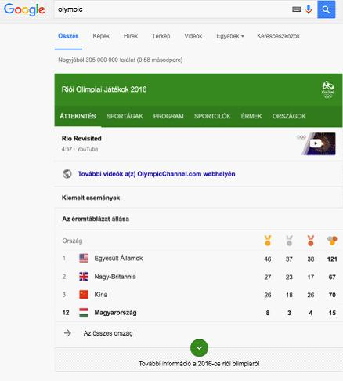

Tot i que Google és conegut com una bona eina per trobar una malaltia basant-nos en els símptomes que patim i curar-nos nosaltres mateixos o per veure tràilers de pel·lícules, també ens ofereix molta informació interessant, fins i tot abans de mostrar els primers resultats. Vegem un exemple: Si busquem la paraula "Olimpíades", abans dels resultats de cerca ens mostrarà una llista de resultats i un medaller actualitzats dels jocs olímpics.

Tasca:
Fes una recerca de la teva cantant o cançó favorites. Per exemple, "steve Jablonsky". Busca els llibres de els teus autors favorits
Si t'agraden els videojocs, busca les paraules "Zerg rush"

¿Com realitzar cerques? Alguns trucs i eines especials

Cercar alguna cosa omplint el camp de recerca és un procés ràpid. En Chrome, no hi ha més que prémer la combinació de tecles CTRL + L per utilitzar la funció de cerca.

Si obtenim molts resultats irrellevants que contenen la mateixa paraula, podem excloure-amb el signe "-" (menys). Provem ara la següent cadena de recerca: "apple -iphone". Els resultats seran interessants. Si busquem la paraula "apple", és possible que ens aparegui la companyia Apple Co entre els primers resultats. No obstant això, en excloure el terme "iphone", és probable que l'empresa no figuri a la primera pàgina de resultats.

Si ja hem examinat una pàgina web i volem visitar altres pàgines sobre el mateix tema, podem fer-ho amb l'opció "related". Per exemple, amb la cadena de cerca: "compres alternatives -> related: ebay.com"

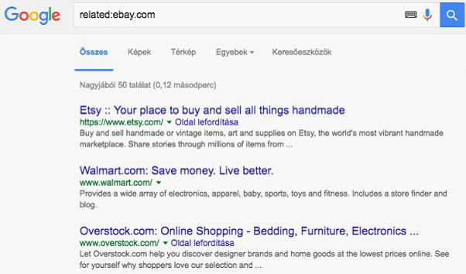

També podem buscar arxius. Per defecte, Google busca els continguts de tot tipus d'arxius, però si volem buscar exclusivament continguts en format .pdf o .ppt, hem de fer el següent: "Paraula clau filetype: ppt". Naturalment, podem buscar arxius de qualsevol altre tipus.

Si volem realitzar una recerca que es correspongui lletra a lletra amb el que teclegem, hem d'introduir la paraula o l'expressió entre cometes. Per exemple: "antivirus per a mòbil".

El motor de cerca és capaç d'interpretar els operadors "o" i "i".
Si volem convertir mesures o saber el canvi d'una moneda, podem emprar els operadors "en" o "a" com en el següent exemple: 1 dòlar americà a euro.
A més, és possible buscar alguna cosa al nostre barri. Per exemple, si és l'hora de dinar i vols menjar alguna cosa, segurament voldràs que estigui al barri. Introdueix el terme "restaurant" al camp de cerca i en el primer lloc de la llista de resultats veuràs un mapa amb alguns restaurants del barri. Aquesta funció també opera a telèfons mòbils en sintonia amb l'aplicació Google Maps.

Aplicacions multimèdia (escoltar la ràdio o música, veure fotografies o pel·lícules, gravar sons o vídeos)

Aplicacions multimèdia (escoltar la ràdio o música, veure fotografies o pel·lícules, gravar sons o vídeos)

Aplicacions multimèdia (ràdio, música, pel·lícules, visors de fotografies, gravadores de so)

Música, ràdio
Spotify Music

Els sistemes Android ofereixen moltes alternatives per escoltar música. Una d'elles és Spotify. Un cop instal·lat, podem escoltar gairebé tot el que vulguem i arreu. Els usuaris subscrits al servei poden escoltar les cançons sense connexió a Internet. Fins i tot es pot descarregar discs sencers sense grans dificultats. Si estàs disposat a pagar 5 euros al mes, pots descarregar llistes de reproducció i temes solts al teu telèfon perquè la música no cessi durant els teus viatges amb metro. Tot el contingut de l'aplicació es pot sincronitzar amb el nostre PC i després podem controlar des del mòbil. Compta amb una funció de "Descobriment setmanal" que genera una llista de reproducció amb temes nous elegits acuradament d'acord amb el teu gust personal. No cal dir la quantitat de temps que ens estalvia. Tot i que la secció "Explorar" està plena de recomanacions fetes a mida basant-se en l'historial de reproducció, si t'encalles a l'hora de triar una cosa nova per escoltar, pots arribar a perdre descendint per la pàgina. Spotify Ràdio funciona com el típic servei de ràdio per streaming d'Internet. Pots crear emissores basades en artistes, cançons, àlbums i gèneres. El reproductor es pot controlar des de la pantalla de bloqueig del mòbil, però des de la barra de notificacions també podem accedir al panell de navegació.

Les llistes de reproducció són el principal atractiu de Spotify. Podem crear una nova llista clicant sobre el botó de "Crear playlist", o seguint les llistes d'altres usuaris i subscrivint-se a elles. També podem promocionar la nostra música preferida compartint-la a la xarxa social de Spotify. A més, hi ha una pestanya d'"Enviar" que ens permet enviar música a usuaris concrets en un missatge privat.
El gran avantatge de Spotify és que ens permet escoltar pràcticament qualsevol cosa que vulguem i on ens plagui sempre que estiguem connectats. No obstant això, aquest extrem també és un desavantatge, ja que cal estar connectat a la xarxa i, si no hi ha una xarxa sense fil a prop, fer servir l'aplicació reduirà el nostre límit de trànsit per la xarxa mòbil. A més, els temes que descarreguem poden omplir la memòria del mòbil ràpidament, de manera que, si és possible, és aconsellable copiar en una targeta SD.

Un cop ens familiaritzem amb aquestes característiques, gaudirem d'un reproductor excel·lent. Posseeix una àmplia selecció de música i, encara que Spotify no deixa de centrar-se principalment en la música, el servei s'està ampliant per incorporar també podcasts, programes de ràdio i altres formats en un futur.

Gravacions

Si vam demanar permís per endavant als participants, podem usar la funció de gravació per enregistrar classes o debats.

En els dispositius Apple, la funció de gravació ve instal·lada de sèrie (no serveix per a gravar trucades telefòniques). Es pot localitzar a la carpeta "Extres" amb el nom "Notes de veu". Pot realitzar tres accions bàsiques: gravar, editar i reproduir. Durant l'enregistrament, l'aplicació mostra un gràfic que representa el volum. Posteriorment, podem tallar els fragments innecessaris del material gravat i gravar a sobre. Els enregistraments es poden enviar per correu electrònic, en un missatge o mitjançant l'aplicació AirDrop.

L'enregistrament de trucades telefòniques suscita debats en molts països, i per aquest motiu no trobem aplicacions d'aquest tipus per als telèfons iPhone (potser és possible després alliberar-lo, és a dir, després d'eliminar les restriccions de programari imposades per Apple). En els sistemes Android, la qüestió és més interessant. En general, les funcions de gravat no estan disponibles, i només apareixen en certes localitzacions geogràfiques com la Xina. Antigament, tenia un dispositiu Xiaomi Mi3 equipat de sèrie amb una funció de gravació de trucades telefòniques.

Algunes de les aplicacions més populars en aquest àmbit són: Smart Voice Recorder, Hi-Q MP3 Voice Recorder, Easy Voice Recorder, Voice PRO o Tape-a-Talk Voice Recorder.

Smart Voice Recorder

Es tracta d'una aplicació senzilla i ben estructurada que també compta amb una funció per editar i compartir els enregistraments. La qualitat del so es pot configurar i també és possible modificar el lloc on es guarden els enregistraments. A més, hi ha l'opció d'eliminar automàticament els fragments de silenci d'una gravació.
El seu principal desavantatge és que només es poden emmagatzemar els enregistraments en format WAV.

Visualizadors de fotografies

Les aplicacions preinstal·lades en els dispositius Android per gestionar la galeria de fotos poden variar depenent del fabricant. Podríem dir que aquestes galeries funcionen bé, però no tenen extres. En els sistemes iOS trobem l'aplicació Fotos que, al meu entendre, és una aplicació a l'última i molt pràctica, sobretot si volem classificar les nostres fotos en funció del lloc en què es van prendre, ja que en prendre una fotografia l'aplicació registra la ubicació en la qual s'ha realitzat.

Vegem algunes alternatives. Al mercat hi ha moltes d'elles. Per començar, examinem l'aplicació Google Fotos, que guarda les imatges en l'espai d'emmagatzematge de Google. Aquest espai il·limitat d'emmagatzematge suporta imatges de fins a 16 megapíxels i vídeos de fins a 1080p. Google Fotos és el successor independent de les aplicacions de fotografia de Google+, la xarxa social de l'empresa. Després del seu llançament, els usuaris que van escriure ressenyes sobre ella van comentar que el servei es trobava entre els millors de la seva classe.

Una de les millors alternatives, si no la millor, és QuickPic. Ens permet triar entre diverses paletes de colors i conté una opció de guardat automàtic que ens ofereix més de 1.000 gigabytes d'emmagatzematge gratuït en el núvol. L'aplicació presenta la possibilitat de navegar entre totes les nostres fotografies a la màxima velocitat possible mostrant-nos miniatures de cada imatge en la resolució que triem. Aquesta opció implica que podem carregar la miniatura de diversos milers de fotografies en tan sols un segon. D'altra banda, té un sistema de mosaic per a visualitzar carpetes i fins i tot podem ordenar-les en funció de la seva mida. Resulta senzill amagar les fotos i els vídeos privats de totes les aplicacions de gestió de la galeria i protegir aquests arxius amb una contrasenya. A més, suporta el desat en el núvol a través d'Amazon S3, una aplicació actualment líder al mercat. També suporta diversos serveis d'àlbums online com Picasa, Google Drive, Dropbox, Flickr, onedrive, Box, Yandex, 500px, Amazon, OwnCloud, Samba, etc.

És capaç de gestionar la majoria de formats existents d'imatge i vídeo. Ens permet veure les fotos com una presentació. Fa rotar les fotografies automàticament. Conté un editor d'imatges intern que ens permet rotar, encongir o retallar les fotos, o bé crear un fons de pantalla de màxima qualitat amb total llibertat. Si instal·les l'aplicació, aviat t'adonaràs que no hi ha una altra aplicació com QuickPics Photo Manager!

Vegem a continuació una alternativa per als propietaris d'un iPhone:

MyPics
Es tracta d'un potent visualitzador, editor i gestor de fotografies. Podem personalitzar el disseny de l'app i crear carpetes. Els àlbums es poden editar, personalitzar i esborrar en qualsevol moment. Per garantir que els arxius estan en un lloc segur, es poden guardar còpies de seguretat i compartir a través de Dropbox i iTunes. Parlant de compartir arxius, també es pot dur a terme a través del correu electrònic, Flickr, Twitter i Facebook, i l'aplicació també suporta AirPlay. És possible protegir les fotografies privades mitjançant una contrasenya.

Els vídeos i les fotos s'importen des del Rodet del dispositiu, deixant els arxius originals intactes en el mateix lloc en el qual es trobaven. L'aplicació també importa la ubicació i l'hora i data de cada imatge, el que ens permet visualitzar els arxius en manera calendari.

Reproductors multimèdia

Avui en dia, no necessitem aplicacions externes per veure vídeos perquè els nostres mòbils suporten molts formats, però si t'agrada veure programes de televisió o desitges veure pel·lícules amb subtítols, necessitaràs una aplicació més intel·ligent. Vegem algunes aplicacions que milloraran l'experiència:

VLC media player
El merescudament popular VLC media player és un programa de codi obert. És probable que els usuaris d'OS X estiguin familiaritzats amb ell, però també el fan servir molts usuaris de la plataforma Windows. Segons la meva pròpia experiència, el reproductor VLC reconeix la majoria de formats de vídeo de les pel·lícules i també pot gestionar cintes en alta definició. Gràcies a una actualització, avui podem veure en stream els nostres arxius multimèdia sense haver de descarregar-los al nostre al telèfon o la tauleta, i també podem accedir-hi des del nostre compte de Dropbox i reproduir-los directament. No presenta problemes amb els subtítols. És una bona aplicació gratuïta, però vegem què podem aconseguir per uns pocs euros més. Per començar, ens fem amb un modulador de densitat, i alguns filtres que poden distorsionar, rotar, separar, desentrellaçar i reproduir vídeos en mirall, a més de crear murals de pantalles o afegir una marca d'aigua amb un logotip. També hi ha un accessori de control per gestos que ens permet controlar el reproductor VLC movent les mans davant d'una càmera 3D. A més, és capaç de gestionar àudios multipista. Hi ha disponibles opcions giny per controlar el reproductor d'àudio.

Llegir notícies, butlletins de notícies (literatura científica, SDI (disseminació selectiva d’ informació))

En l'àmbit dels portals de notícies, semblen estar-se formant dos corrents principals. Si ja comptes amb una font preferida de notícies, com una cadena de televisió concreta o una revista de notícies, pots instal·lar la seva aplicació directament des de qualsevol de les botigues. Per exemple, USA Today, MSN News, BBC News, CNN, Fox, etc.

Escric en termes generals sobre aquests canals perquè desenvolupen funcions similars, tot i que les seves operacions són lleugerament diferents. Tothom pot triar entre una àmplia gamma de portals de notícies. En un portal de notícies "generalista" podem triar entre un munt de pestanyes, cadascuna de les quals ens ofereix diferents temes i possibilitats de classificació. Entre aquestes opcions podem trobar canals en directe, titulars, les meves notícies, notícies més populars, darrera hora, etc. En l'opció de "les meves notícies" podem escollir diferents paràmetres per indicar els països, les regions i els temes que més ens interessin. Les aplicacions també poden enviar-nos notificacions. S'emfatitzen molt les opcions de compartir. Podem compartir les notícies per SMS, WhatsApp o pels serveis de missatgeria ràpida de Hangouts, a més a través de Dropbox, onedrive, etc.

Tasca:
Realitza una recerca sobre alguna cadena de notícies del teu país
Selecciona les notícies, els temes i els paràmetres que s'ajustin als teus interessos.

Els canals de notícies de l'altra tendència funcionen com recopiladors de continguts. Tant les fonts de les notícies com els temes que tracten poden variar enormement. Entre aquestes aplicacions trobem, per exemple, la de Notícies i Temps de Google, Briefing de Samsung, o Flipboard: Your News Magazin. La descàrrega i lectura d'aquestes revistes funciona d'una manera similar al de les aplicacions relacionades amb llibres electrònics o amb alguns lectors de notícies. Les revistes solen poder-se llegir després d'una subscripció (Google Play Magazin). Les revistes, gratuïtes o de pagament, es col·loquen en una prestatgeria virtual en la qual s'actualitzen regularment cada vegada que es publica un nou número.

La consulta de notícies d’última hora

Flipboard
Començarem per examinar l'aplicació Flipboard, disponible tant per iOS com per al petit robot verd. Si no saps per on començar, et recomano que comencis provant aquesta aplicació. Els temes i les notícies seleccionats són interessants i la seva interfície d'usuari és agradable a la vista i de fàcil maneig. Hi ha més portals molt coneguts, però si vols alguna cosa nova i interessant, aquí el tens. Aquesta aplicació ofereix alguna cosa més que una revista personalitzada.
Per començar, ens preguntaran el nostre àmbit d'interès i l'aplicació es basarà en aquesta informació per seleccionar articles ajustats a la nostra resposta. L'experiència de lectura és similar a la de llegir una revista publicada en paper. Simplement, prova-ho. Llegeix algunes notícies, pren-te un respir, relaxa't i segueix llegint al punt on ho vas deixar. Exactament igual que abans que existís Internet. Flipboard és una aplicació seleccionada de sèrie en diversos dispositius Android. Com podem veure en els exemples esmentats anteriorment, Samsung compta amb la seva pròpia versió de Flipboard. Va ser una de les seves primeres aplicacions i seguia la tendència a incloure una menor quantitat de text amb fonts més petites i fotografies de grans dimensions acompanyant a les notícies, és a dir, un aspecte similar al de les revistes en paper. Si els temes que se t'ofereixen no s'ajusten als teus interessos, hi ha la possibilitat d'afegir un nou llistat de notícies als oferts.

Newsify
Newsify ofereix una experiència similar a la de Flipboard. De fet, se situa en algun punt entre els agregadors RSS tradicionals i Flipboard. Mostra els articles de notícies amb elements de text simples. Aquesta aplicació agradarà a tot aquell a qui li agradi un aspecte propi de les retallades de premsa. Si tens temps disponible per a llegir articles triats a l'atzar, això és per a tu. Si fas servir RSS, Newsify importa les teves categories i arxius, de manera que tindràs un disseny estructurat de RSS però amb una aparença més interessant i semblant a la de les revistes.

Altres aplicacions:
Reeder 3
NetNewsWire
Google notícies i temps
MSN Notícies

Quina és l'essència de RSS i com funciona?
RSS són les sigles de Really Simple Syndication (en espanyol, "sindicació realment simple"), un format XML per sindicar o compartir contingut al web. S'utilitza per difondre informació actualitzada freqüentment a usuaris que s'han subscrit a la font de continguts. El format permet distribuir continguts sense necessitat d'un navegador, utilitzant programes anomenats agregadors de notícies, dissenyats per llegir continguts RSS, com ara Mozilla Firefox o Internet Explorer, entre d'altres. Tot i això, és possible utilitzar el mateix navegador per veure els continguts RSS. Les últimes versions dels principals navegadors permeten llegir els RSS sense necessitat de programari addicional. RSS és part de la família dels formats XML, desenvolupat específicament per a tot tipus de llocs que s'actualitzin amb freqüència i per mitjà del qual es pot compartir la informació i usar-la en altres llocs web o programes. A això se li coneix com redifusió web o sindicació web (una traducció incorrecta, però d'ús molt comú). "(Wikipedia)
Vegem dos agregadors RSS. Ofereixen una experiència de lectura més simplificada que altres agregadors de notícies ja que el material és "només text", sense fotografies ni elements gràfics.

Feedly
Un dels agregadors RSS més populars és Feedly, sobretot perquè Google va donar suport a la migració dels usuaris del seu propi agregador RSS, Google Talk, després de tancar-lo en 2013. L'aplicació integra les xarxes socials i les aplicacions de notes més populars, com Facebook, Twitter, Evernote, OneNote, Pinterest i Linkedin. Feedly és agradable a la vista, el seu disseny és atractiu (també conté imatges) i ofereix una gran varietat d'aparences per als teus notícies. S'actualitza ràpidament i proporciona un servei meravellós i fàcil d'utilitzar.

Pocket
L'aplicació Pocket no és un agregador RSS "clàssic". Llavors, per què la presentem en aquest apartat? Perquè si la fem servir sàviament, és semblant a les apps que ja hem esmentat. Com el seu nom indica, és un "butxaca" virtual. L'aplicació permet a l'usuari guardar qualsevol article o pàgina web per llegir-los més endavant. En aquest moment, l'article s'envia a la llista de Pocket l'usuari (sincronitzada en tots els seus dispositius) perquè pugui llegir-lo encara que es trobi fora de línia. El servei et permet col·locar un marcador a qualsevol cosa que hi hagi a la web; els articles s'emmagatzemen en la teva biblioteca personal, on podràs localitzar-los i llegir-los fàcilment quan et resulti més còmode. Amb aquesta aplicació, no només tindrem un lector per quan no estiguem connectats, sinó també espai il·limitat en un servidor i un suport multiplataforma. També podem descobrir nous articles, ja que l'app ens suggereix articles segons el nostre historial de lectura personal. Pocket ha desenvolupat una sèrie d'eines per "guardar-nos a la butxaca" els articles o les pàgines web. Gairebé tots els dispositius, plataformes i navegadors, com Chrome, Firefox i Safari, la suporten amb plug-ins.

Lector de llibres electrònics, llegir llibres (recerca de literatura científica digital)

Gràcies al constant augment de mida de les pantalles, cada vegada més gent llegeix en mòbils o tauletes. Aquesta tendència no es veu mitigada pel preu dels llibres impresos, al que cal sumar el barat que són els electrònics. Entenc que l'experiència de lectura no és la mateixa, però vegem quines apps fan més agradable la lectura de llibres electrònics. Les característiques que cal esperar d'un lector de llibres electrònics són les opcions d'afegir notes als marcadors, crear categories, realitzar ressaltats, prendre notes, suportar una àmplia varietat de formats d'arxiu (epub, txt, doc, pdf, fb2), etc.

Kindle
En la seva condició de major editor de llibres electrònics, Amazon va llançar al mercat el seu propi lector per als sistemes iOS i Android. Kindle ofereix tres funcions principals: compra en línia, lectura i biblioteca. A la botiga en línia trobarem diversos milions de títols que van des dels més venuts als llibres de domini públic. Les fonts s'han ajustat a escala píxel per aconseguir la màxima llegibilitat, i podem escollir entre vuit mides diferents de text per prevenir la vista cansada i poder llegir durant més temps. En usar Kindle, la pàgina cobra la mateixa lluentor que la resta de l'habitació, així que no cal ajustar-lo. La tecnologia Whispersync sincronitza l'última pàgina llegida, els marcadors i les anotacions de tots els dispositius per permetre'ns reprendre la lectura exactament en el punt en què l'havíem deixat. A més, Kindle ha ampliat el seu catàleg amb milers d'audiollibres.

Aplicacions:
Apple iBooks
Google Play Llibres
Marvin iOS
Moon + Reader
Scribd

"Aplicacions connectades amb els viatges: planificació de ruta, mapes, maquinari i programari de navegació, aplicacions per registrar rutes (anar al lloc de treball)"

Apple Maps i Google Maps

Sens dubte, Google Maps és el líder de mercat, amb el doble d'usuaris que el seu competidor d'Apple.
El mapa del gegant de les recerques s'actualitza regularment i és una aplicació precisa i fiable. És especialment d'agrair que prestin atenció als usuaris amb mòbils més barats i a aquells que tenen contractada una menor quota de dades, ja que recentment van introduir l'opció de navegar offline i de descarregar les dades del mapejat d'una zona concreta a una targeta SD.
Google oferia l'opció de descarregar les dades des de molt abans, però exigia una enorme quantitat d'espai d'emmagatzematge en el mòbil. Descarregar el mapa de Budapest, per exemple, minvava a 100 MB l'espai d'emmagatzematge, tot un luxe per als mòbils de 4-8 GB.

En configurar les descàrregues i les pujades es pot activar l'opció de permetre únicament el funcionament quan hi hagi una connexió sense fil per estalviar-nos la preuada quota de dades. No obstant això, si vam passar un mes sense connectar-nos a una xarxa sense fil, els mapes s'esborraran automàticament, evitant així les incomoditats que podria causar-nos un mapa desactualitzat. També és possible la navegació per veu, per exemple, mentre conduïm un cotxe. Podem buscar llocs com restaurants, empreses o comerços, i obtenir informació important com els horaris d'obertura, la direcció de la seva pàgina web, els números de contacte i la valoració que els han donat a Internet. Abans de descarregar Google Maps per utilitzar l'aplicació offline, primer cal seleccionar una ciutat i un país. Després, clica sobre el nom. Entre la informació emergent es troba la possibilitat de descarregar els mapes. L'altre mètode per descarregar-los consisteix a anar des del menú de Google Maps a "Zones sense connexió ->; Àrea personalitzada". Un cop hagis descarregat un mapa, no et perdràs si no tens connexió mòbil, per exemple en entrar en un túnel o en un garatge subterrani. Quan recuperis la connexió, el teu telèfon mòbil el detectarà i tornarà a la manera en línia. Mentre estiguem en la manera online, podrem disposar d'informació del trànsit en temps real i de rutes alternatives si tenim una congestió inusual per davant. Google Maps no només és un programa de navegació, sinó que també és capaç de percebre la velocitat a la qual condueix l'usuari i calcular el temps que durarà el trajecte, els possibles embussos de trànsit, accidents, etc.

La seva contrapartida, l'aplicació Mapes d'Apple, també pot observar el trànsit, tot i que fa servir diferents fonts en funció de la regió. A Estats Units i Gran Bretanya, per exemple, utilitza les dades de la gran empresa de navegació Tom Tom, mentre que a la Xina i el sud-est asiàtic fa servir dades obtingudes de telèfons mòbils.
Una revista d'Internet va posar a prova la fiabilitat dels programes de navegació GPS. Mapes d'Apple es va posar a prova en un iPhone S6, mentre que Google Maps es va provar en un Galaxy S5 i un iPhone. Quan els dos competidors s'executaven en el mateix dispositiu no hi havia una gran diferència. No obstant això, la diferència va ser palpable quan s'executaven al Galaxy (amb el mateix proveïdor de serveis de xarxa). Aquesta prova va deixar clar que el maquinari és més important que el programari a utilitzar aquest tipus d'aplicacions.

Tasca:
Si és possible, fes algunes comparacions. Camina o veu en cotxe amb els teus amics i compara les dues aplicacions. Troba un pla per passar un cap de setmana i fer curses per veure qui és capaç de planejar una ruta més precisa, més òptima i més ràpida amb aquestes aplicacions. Evidentment, el mateix pla del cap de setmana ha de trobar-se fent servir els programes de mapes.

Google Maps és més fort calculant el temps d'un trajecte en transport públic, caminant o en bicicleta, un detall que pot ser molt important per als que van a l'oficina o al seu lloc de treball. I això sense esmentar als turistes que prefereixen descobrir l'estranger caminant o utilitzant el transport públic local. Actualment, Google Maps cobreix diverses ciutats, de manera que no hi ha necessitat de recordar els horaris del transport públic perquè sempre podem trobar-los en l'aplicació.

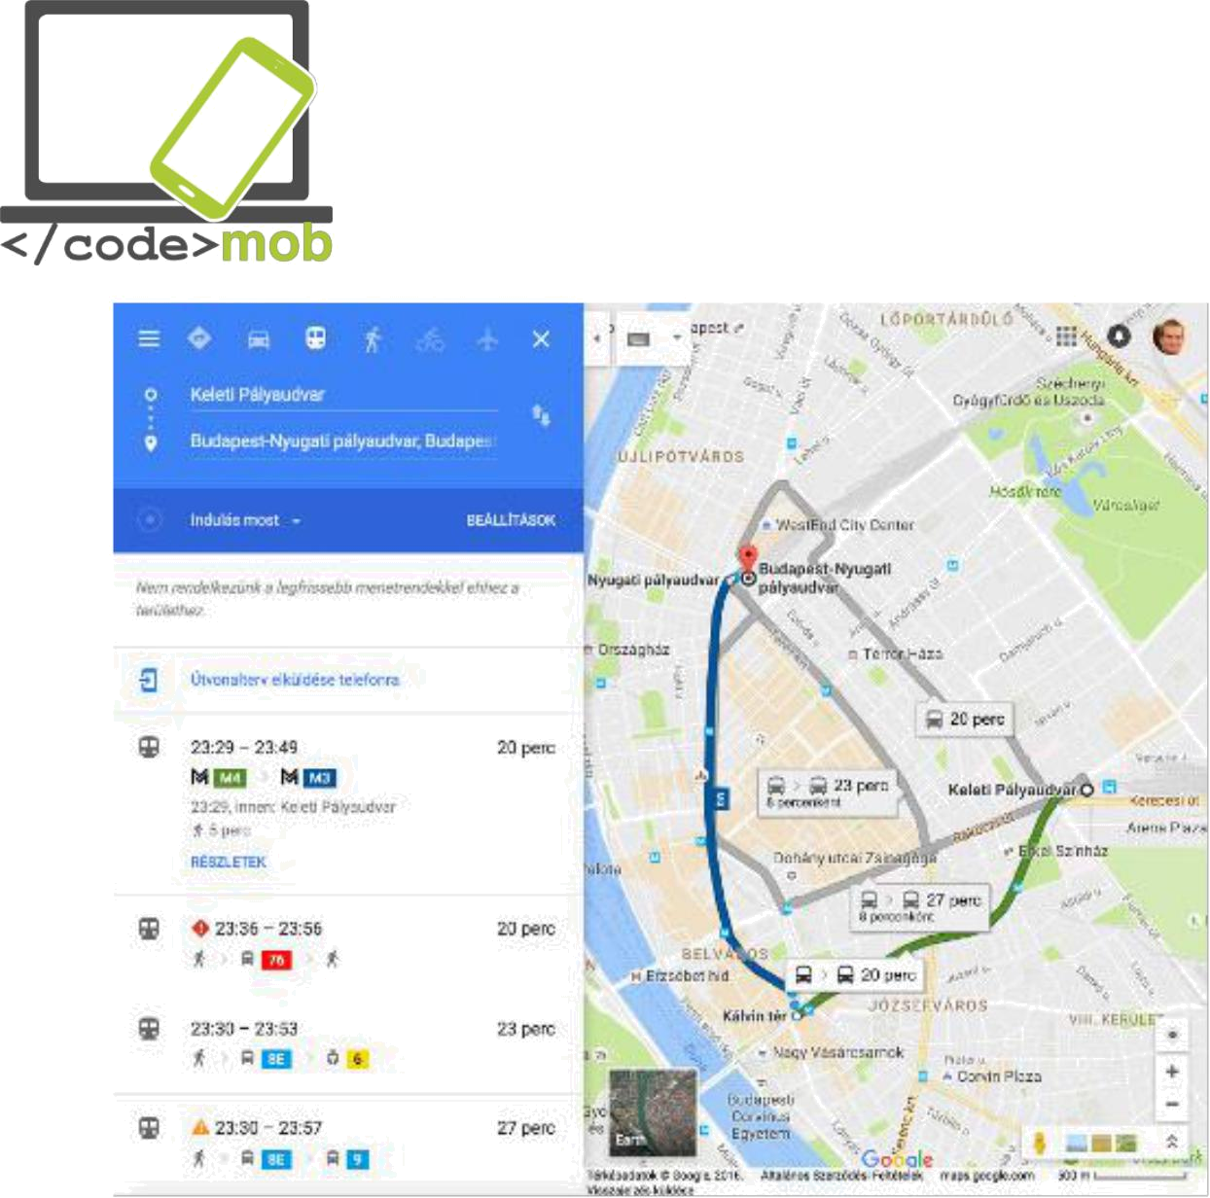
Avui dia, més de la meitat de la població mundial no té accés ininterromput a Internet. De vegades, pot ser difícil trobar un lloc amb connexió a Internet en algunes parts del món, però sempre és avantatjós anticipar-se al problema.

Street View és una invenció de Mapes molt útil. Si busquem una ciutat o una atracció turística i cliquem sobre el resultat, l'aplicació ens mostrarà un munt d'informació i de fotos relacionades. Prenguem l'exemple de la Torre Eiffel. La primera fotografia és una visió general. Si fem clic sobre la fletxa que apareix a la cantonada inferior dreta del panell ens trobarem a la torre, des de la qual podrem caminar en qualsevol direcció amb l'ajuda de fletxes (virtualment, és clar). També hi ha una icona amb una brúixola. Si fem clic sobre ell, podem imitar la sensació real de mirar al nostre voltant amb l'ajuda del giroscopi intern del telèfon.

Tasca:
Descàrrega alguns mapes regionals
Busca en un punt concret del teu entorn o d'alguna ciutat que t'interessi i mira al teu voltant amb l'ajuda del giroscopi del mòbil.

Navegació
IGo
Waze

Algunes de les aplicacions més útils quan estem a la carretera:
Notificacions Traffipax
Mode conductor
Vigilància d’embussos (Waze online, Mapas)
On he deixat el meu cotxe? (localitzador)
Planificador de rutes ()
Aplicaciones de primers auxilis
llocs d’aparcament de pagament
Gestor de combustible
“Caixa negra” (en lloc d’una càmera a bord)
Lector de missatges
GasBuddy (llista de benzineres)
Foursquare (una molt bona aplicació durant les vacances. Una de les millors de la seva categoria. Amb la seva ajuda, podem fer-nos una idea dels restaurants, cafeteries i pubs favorits dels nadius. A més, el programa ens porta a aquests llocs. Les seves dades sempre estan al dia. Té un sistema de puntuació clar i opinions fiables.)
Torque Lite i Pro (monitorització i diagnòstic del cotxe mitjançant un adaptador connectat al port OBD2).

Acceleròmetre

Accelerometer Analyzer
Aquest programa mesura l'acceleració del dispositiu basant-se en la seva ubicació espacial. Les posicions del dispositiu es descriuen en un sistema de coordenades 3D amb l'ajuda dels eixos de coordenades x, y i z. Els canvis de posició (acceleració) poden descarregar-se. La vista es pot rotar per operar en mode apaïsat i es pot configurar perquè ens avisi si l'acceleració arriba a un valor per omissió. També podem canviar les unitats de mesura i programar el Analyzer perquè tingui en compte l'acceleració gravitatòria.

Accelerometer meter
Aquesta aplicació té més funcions: pot mostrar la posició i l'acceleració tant en una taula com en un gràfic de barres i en un sistema de coordenades. Si movem el dispositiu, podem generar llum o música amb l'app. També podem canviar les unitats de mesura i la velocitat del sensor.

El rellotge i ls sebes funcions

Aplicacions:
Alarm Clock Xtreme
Alarmy
Timely

Lectors de codis QR
Lectors de codis QR

Què és un codi QR? Per a què serveix?
El codi QR va ser desenvolupat per Denso-Wave Co, una filial de la japonesa Toyota, per aconseguir una identificació ràpida i fiable de les parts d'un cotxe durant el procés de fabricació. El terme codi QR és un abreujament de Quick Response Code, o codi de resposta ràpida. Aquest codi de barres bidimensional es va fer molt popular a tot el món per la seva ràpida llegibilitat i al seu major capacitat d'emmagatzematge. Entre les seves aplicacions s'expliquen la identificació de productes, el seguiment temporal i el màrqueting general. Els codis QR es poden llegir o escanejar des de qualsevol direcció. L'explicació d'aquesta característica és la presència de tres petits quadres en les cantonades de cada codi QR, gràcies als quals els descodificadors interpreten l'orientació adequada de cada codi.
Els codis QR ens permeten ocultar i compartir enllaços, targetes de contacte, números de telèfon, missatges de text, etc. Vegem una pàgina que genera codis QR. A Internet hi ha infinitat de pàgines d'aquest lloc. Prenguem per exemple les següents: http://www.qrhacker.com, http://www.goqr.com.

Aplicació:
QR code reader

Tasca:
Instal·la un lector de codis QR
Programa i llegeix un codi QR

Notes, notes protegides per contrasenya, dibuixos
Prendre notes, notes protegides per contransenya, dibuixar.

ColorNote
Es tracta d'una aplicació Android amb la qual podem prendre notes i redactar llistes de coses per fer. Després d'iniciar el programa apareix una pantalla d'"Afegir". Podem escollir entre les funcions de notes i coses per fer, i explorar la llista clicant sobre la lupa de la part superior. El programa et permet associar les entrades de la llista amb dates. Les coses per fer ja realitzades i les notes es poden arxivar o esborrar. És possible sincronitzar-les amb els nostres comptes de Google o Facebook. L'aspecte de l'app es pot ajustar segons diferents paràmetres: podem escollir les fonts, l'aparença de la llista, el tipus d'ordre que seguirà i si l'aplicació de classificar per colors els elements que la componen. També et permet col·locar un giny a la pàgina d'inici per guardar les notes i introduir la contrasenya. Podem redactar apunts i compartir-los. Notes, notes protegides per contrasenya, dibuixos.

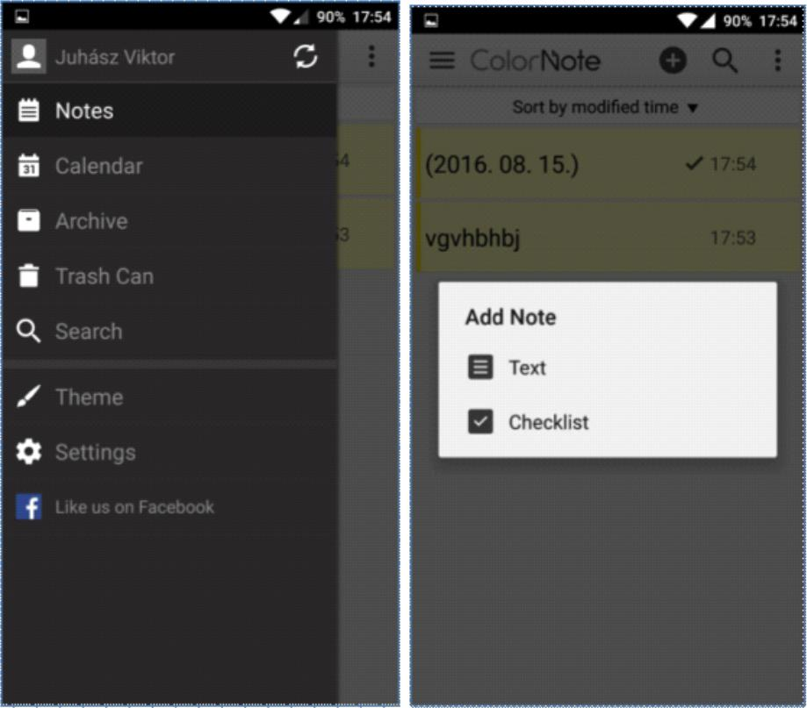

Evernote
Aquesta aplicació ofereix funcions semblants, però també guarda el lloc en el qual es van prendre les notes. L'app ens permet afegir imatges, arxius adjunts i notes manuscrites a les notes. Dins el programa, és possible conduir converses d'oficina a través del correu electrònic. Es poden configurar les contrasenyes i els missatges, i l'aplicació es pot sincronitzar amb el nostre compte Google. Les notes poden compartir o col·locar-se en la pantalla d'inici si ho desitgem. També és possible l'organització seqüencial de les notes. En la funció de dibuix, podem configurar el color del traç i esborrar o dibuixar diferents formes amb una eina especial. Evernote es troba integrat en diverses aplicacions de gestió de tasques i en altres apps, amb la qual cosa s'optimitza la productivitat. És fàcil convertir una nota en una tasca per fer o un tiquet.

Tasca:
Instal·la una d'aquestes aplicacions des de la botiga.
Crea una nota amb un missatge per a trucar més tard a algú.
Guarda-la en la memòria del telèfon i envíasela a un amic.

Administradors d'arxius (emmagatzematge sistemàtic de CV, cartes i referències a la memòria del telèfon mòbil)

Un emmagatzematge adequat dels nostres arxius pot ser molt important. No trobar un dels nostres arxius podria suposar un desavantatge o una pèrdua de temps molt valuós. De fet, en la majoria de casos, si no trobem alguna cosa però sabem que podem descarregar-d'Internet, tornarem a descarregar-amb el que augmentarem la redundància de les dades emmagatzemades al dispositiu. Utilitza carpetes i arrossega arxius al seu interior. Gràcies a les carpetes, podem crear una jerarquia de carpetes que es disgrega en diverses parts amb estructures d'arbre, la qual cosa facilita la separació de documents personals i professionals.

Administrador de fitxers ES File Explorer
ES File Explorer és un programa de gestió d'arxius que pot descarregar des de la Play Store. En obrir l'aplicació, ens ofereix la pantalla d'inici, des de la qual podem veure l'espai disponible que tenim en cada espai d'emmagatzematge, a més dels últims arxius i les dades de tots els teus blocs d'emmagatzematge organitzats per categories. Amb l'ajuda de la lupa que apareix a la cantonada superior dreta pots navegar pels teus arxius, i arrossegant la pantalla cap a la dreta podràs seleccionar els fitxers emmagatzemats al telèfon o a la targeta SD. Clicant a la part superior esquerra veuràs la configuració des dels quals es poden configurar els diversos elements de les aplicacions, i també es pot usar per a tasques de neteja, configuració de la biblioteca i notificacions, així com per protegir el programa amb una contrasenya. A més, compta amb opcions de guardat d'ajustos, paperera i gestor de descàrregues.

Prem sobre els arxius que hi ha a les carpetes per seleccionar, copiar, esborrar o reanomenar un o més fitxers. A més, és possible ocultar-los, compartir-los, comprimir o promocionar-los. La funció de neteja ens ajuda a eliminar arxius de les ubicacions d'emmagatzematge, el que allibera més espai per a coses més importants. També hi ha una barra d'inici per poder arribar ràpidament a les carpetes arrossegant cap a la dreta la pàgina d'inici. Per sortir, cal prémer dues vegades el botó de retrocés. A la barra lateral apareixen els favorits, els ajustos locals, les carpetes, la configuració, la configuració de xarxa i també es poden afegir diferents gestos. L'aplicació s'ha descarregat més de 100 milions de vegades, s'actualitza constantment i obté bones crítiques a la Play Store.

Altres aplicacions:
file Manager
file Commander

Tasca:
Instal·la l'aplicació des de la Play Store
Busca una foto a la memòria del telèfon, reanomena-la, comprimeix-la i envia-la a un amic per correu electrònic.
Si no us agrada cap d'aquestes aplicacions, torna al gestor de fitxers preinstal·lat

Paquets de programes d’oficina

No només podem modificar taules, CV o presentacions a l'ordinador, sinó també des del nostre smartphone o la nostra tauleta.
Les aplicacions del paquet iWork tenen una aparença realment estilosa, i podríem dir que estan orientades al disseny. En part, aquesta característica potencia la capacitat d'aquestes aplicacions, que funcionen com una seda tant en els dispositius iPhone com en els iPad. Gràcies a la integració amb el núvol, l'aplicació és més eficient. L'aplicació engloba el màxim nombre de les funcions que exerceix la versió de sobretaula. Com els dispositius que Apple ha llançat en el transcurs dels últims anys cada vegada estan més entrellaçats, el treball que vam iniciar en una plataforma de sobretaula pot acabar-se sense dificultat al telèfon mòbil, gràcies al servei handoff. Les bones notícies són que el paquet iWork suportarà aquesta opció.
Office ofereix un bon rendiment i optimitza el flux de treball. Presenta més oportunitats que la seva contrapartida en el paquet iWork. Sorprenentment, la versió mòbil ha heretat gran part de la funcionalitat de la de sobretaula, de manera que disposem de moltes possibilitats d'edició.
La solució de Google és una mica més minimalista i de menor funcionalitat. Aquest factor no és necessàriament negatiu si tenim en compte que, en una pantalla d'unes 4 polzades la presència de moltes funcions no sempre és avantatjosa. En aquest cas, preval el principi: "A vegades, menys és més".
Comparem les diferents aplicacions a ple rendiment. Si només vols organitzar un esdeveniment i t'agradaria dissenyar un fullet o bé desitges acabar els deures (o un document de treball) a l'autobús, necessitaràs una bona barra d'edició. Pages i Word suporten l'ús de plantilles, però malauradament, Docs no ens ofereix aquest tipus de comoditats. Així doncs, si vols treballar partint de plantilles, hauràs de buscar extensions del programa o utilitzar una de les altres dues aplicacions per als teus documents. A l'hora d'editar, Pages fa servir una interfície de format interactiu, així que, depenent de l'arxiu, apareixeran barres d'edició i format. A mesura que teclegem, es formarà un teclat sobre el text amb les opcions de format (tipus de lletra, paràgrafs, etc.). El programa admet la connexió per Bluetooth a un teclat, la qual cosa ens facilitarà i accelerarà el treball.
Word està dissenyat per a pantalles completament tàctils, però molts elements ens resultaran familiars de la versió de sobretaula d'Office Word. El mateix pot dir-se de la majoria d'aplicacions de Microsoft. Es pot accedir als elements de creació, edició i format a través de diferents barres d'eines, i és possible inserir i donar format a gairebé qualsevol objecte amb tot just dues pulsacions. Potser un dels seus punts febles és que exigeix ​​el paquet Premium per a algunes funcions com el control de canvis o el canvi de secció. El paquet Premium es pot contractar amb Office 365, però probablement la versió gratuïta de satisfer a la majoria d'usuaris. La barra de format és molt similar a la que trobem en Pages.
Docs, un producte de Google, ofereix una solució més senzilla que les dues alternatives esmentades. La barra d'eines d'edició és més simple i més pobre. L'eina de format no apareix sobre el teclat, sinó a la part superior de la pantalla. D'altra banda, falten algunes característiques que sí que es troben en la versió web. Un extra excel·lent és que els canvis es guarden automàticament i pot seguir-se fent servir offline quan ens vam quedar sense Internet.

Sincronització, compartir, treball en equip
Com el paquet iWork funciona amb iCloud, pot aprofitar les opcions d'emmagatzematge en el núvol d'Apple. Aquesta característica també implica que no importa amb quin dispositiu estiguem treballant, ja que qualsevol altre aparell sincronitzat amb iCloud (Mac o iPhone) podrà accedir a les nostres dades i editar-los. Gràcies a l'avantatge Continuity que ofereix handoff, pots començar l'edició en el telèfon i acabar de donar format a la pantalla de major grandària de l'ordinador. Suporta i reconeix els formats més populars, així que no hauríem de tenir problemes per compartir documents amb altres persones, ja sigui a través del correu electrònic o compartint en iCloud (enllaç).
Office es sincronitza amb Office 365, de manera que podem accedir des de qualsevol part a les nostres dades privades i al nostre treball. També està disponible la connexió a Dropbox.
Google emmagatzema els seus documents en un hub (concentrador de dades) anomenat Google Drive, que ens permet veure tots els nostres documents, fulls de càlcul i activitat en un sol lloc. Aquí és on es produeix la sincronització, que permet que les dades siguin fàcilment accessibles des de Chrome o des de qualsevol altre navegador. També és fàcil compartir-los, ja que el sistema d'exportació permet utilitzar una gran gamma d'extensions. En l'àmbit del treball d'edició col·laborativa, Google és insuperable. Fins a 20 persones poden editar simultàniament el contingut sense conflictes i sense inhabilitar temporalment a algú per a l'edició. La majoria de programes no permeten que més d'una persona editi un full de càlcul. A més, els canvis s'actualitzen immediatament, de manera que les còpies de seguretat es realitzen automàticament.

Altres aplicacions:
WPS office + PDF
Office suite + PDF editor

Aplicacions d’edició de fotos (però s’ha de mantenir l’honestedat a l’hora de cercar feina)

Airbrush
En iniciar l'aplicació, immediatament ens ofereix l'opció de prendre'ns una fotografia, en aquest cas s'activarà la càmera frontal, però la imatge ja editada es mostrarà abans fins i tot de prendre-les. També permet editar les fotografies emmagatzemades en el nostre telèfon mòbil. Es poden utilitzar filtres, però la intensitat de cada element (definició, brillantor, correcció d'errors) són configurables. És possible alternar entre la càmera frontal i la posterior, i també es pot activar el flaix si cal. Ofereix dos tipus de format, el 3: 4 i l'1: 1, així com afegir efectes addicionals i un temporitzador a la imatge. Un cop presa la fotografia, el programa mostrarà immediatament la imatge editada, i si pressionem el botó blau B | A podem veure la imatge original. A la cantonada inferior dreta de la barra d'eines hi ha abundants opcions d'edició a la nostra disposició. És possible suavitzar la imatge, corregir defectes, blanquejar dents o canviar el to de la pell. Si la imatge és correcta, podem compartir-la o guardar-la prement el botó de finalitzar.
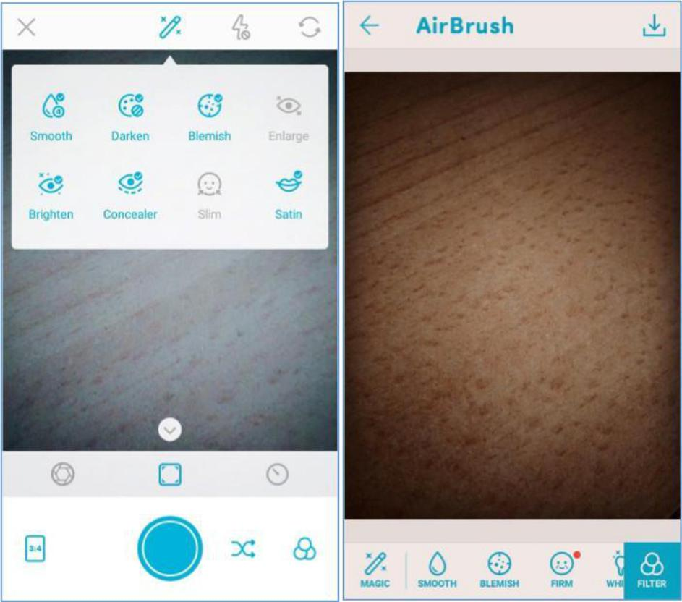

Altres aplicacions:
Cymera
PhotoDirector

Calendaris, agenda, gestió del temps

Una correcta gestió del temps que ens permeti augmentar i mantenir la nostra eficiència pot ser útil no només als treballadors, sinó també a les persones que es queden a casa. A tots ens ha passat que, en repassar el dia a la nit, hem recordat moltes coses que hem passat per alt. Utilitza un calendari i presta atenció a quan, on, amb qui i què hem de fer, o a quant temps dediquem a certes activitats específiques i quant vam trigar a fer cada tasca, fins i tot les més rutinàries.
La majoria de plataformes mòbils ofereixen la seva pròpia aplicació de calendari. Examinem aquelles que són més populars i les que destaquen per alguna característica concreta.

Aplicacions:
- Google Calendar
- Sol Calendar
- Fantastical 2
- Sunrise
- Cal
- Digical
- Calendars 5
- Wave
- Today
- UpTo

Tasca:
- Intenta instal·lar algunes de les aplicacions esmentades.
- Compara-les amb l'aplicació de sèrie del dispositiu.
- Afegeix alguns esdeveniments i sol·licita una notificació abans que comencin.
- Col·loca un giny a la pantalla.

A més dels calendaris, podem usar gestors de tasques i projectes per a gestionar la nostra agenda. Encara que molts calendaris poden ocupar-se de les nostres notes, tasques i coses per fer, val la pena donar una ullada a alguna app dissenyada especialment per a aquest propòsit.

Aplicacions:
- Google Keep
- Any do
- Wunderlist
- Todoist
- Toggl
- Rescue Time
- Moment
- Asana

Emmagatzemar i compartir arxius a Internet (emmagatzematge sistemàtic de CV, cartes i referències a la memòria del telèfon mòbil)

Encara podem enviar imatges, vídeos i informació a l'altre extrem del món, de vegades experimentem problemes per enviar una informació concreta a la persona que tenim asseguda al costat. Els espais d'emmagatzematge en el núvol es poden usar per suprimir també aquest problema. El servei compleix amb la distribució de la càrrega de dades d'una manera transparent mitjançant la cooperació de múltiples servidors, i aquesta característica possibilita, al seu torn, abastar grans quantitats de dades sense patir una desacceleració perceptible. Un exemple d'aquest tipus de serveis que no s'executen al nostre ordinador de sobretaula o el nostre mòbil és Google Drive, capaç de sincronitzar els nostres contactes i d'obrir arxius de Dropbox. Els usuaris tenen motius per alegrar-se, ja que la competència és enorme i, gràcies a això, cada vegada més serveis realitzaran ofertes millors d'any en any, com un espai d'emmagatzematge cada vegada més gran per un preu cada vegada més reduït. En part a causa d'aquesta circumstància, podem aconseguir un emmagatzematge il·limitat durant tot un any per 60 dòlars l'any. Els usuaris que emmagatzemen moltes dades en molts llocs diferents poden plantejar-se si és realment necessari el destorb de traginar amb cables USB, discs durs externs, pendrives, errors de sector i còpies de seguretat. La resposta és un no rotund. En el transcurs dels últims anys va començar a popularitzar-se ràpidament el SSD (Solid State Driver), cridat a substituir al disc dur gràcies a la seva capacitat de multiplicar la seva velocitat, a l'absència de parts mòbils i al seu baix consum (especialment important en el cas dels ordinadors portàtils). No obstant això, la seva capacitat relativament reduïda és un desavantatge. Per descomptat, hi ha SDD amb centenars de GB de capacitat, però el seu preu augmenta exponencialment, de manera que no es recomanen per emmagatzemar dades, sinó bàsicament per gestionar el sistema operatiu. Donada la situació, la necessitat d'espais d'emmagatzematge de dades en línia s'ha tornat més urgent, i no es deu únicament al reduït espai d'emmagatzematge del SDD, sinó també als altres abundants avantatges que ofereixen els espais d'emmagatzematge en el núvol.

És una tecnologia més segura que emmagatzemar les dades a casa.
Enginyers i experts professionals gestionen el maquinari i el programari.
Podem accedir a les nostres dades i editar-des de moltes plataformes i dispositius diferents. A més, és possible expandir el servei d'una manera flexible, ja que podem escollir quin paquet ens resulta més convenient d'entre les ofertes dels proveïdors del servei.
Relació qualitat / preu raonable.

Gairebé tots els usuaris de smartphones utilitzen serveis amb base en el núvol diàriament. Algunes persones sincronitzen les seves fotografies amb el núvol per protegir-les de qualsevol error de maquinari o de la pèrdua del telèfon. Altres pugen i descarreguen arxius activament i els comparteixen amb els seus amics, però altres tan sols fan servir el núvol per gestionar els seus contactes i les cites de la seva agenda, que Google i iPhone pugen automàticament al núvol per mantenir els nostres dispositius sincronitzats.
Per què no la fem servir per fer còpies de seguretat de les dades que emmagatzemem al nostre ordinador?

En aquest cas resulta molt pràctic disposar d'un paquet d'emmagatzematge més gran, ja que volem guardar una quantitat significativa de dades en el núvol (en un servidor situat en un parc de servidors). D'aquesta manera, evitarem una possible pèrdua de dades a conseqüència d'un error de maquinari. D'altra banda, moltes persones fan servir aquests serveis per compartir arxius, ja que la transferència de dades és molt més senzilla, i si volem compartir-los amb diversos usuaris, aquest recurs ens estalviarà amplada de banda, temps i diners a la vegada, ja que només haurem de pujar els arxius una vegada. Hauríem de distingir els serveis sense basar-nos exclusivament en el seu preu i en les opinions que trobem sobre ells. Existeixen serveis especialitzats que poden utilitzar per gestionar imatges i fotografies, així que no són els més indicats per gestionar arxius. Exemples d'aquests serveis són Flickr, Creative Cloud, Canon Irista, etc.

Segons el servei que ofereixin, podem distingir tres tipus de núvols i una categoria d'"altres":

Programari com a servei (SaaS): el programari és el propi servei (Google Sheets)
Plataforma com a servei (PAAS): gestiona l'entorn necessari per a l'aplicació, juntament amb la distribució de les dades i les actualitzacions de programari (OpenShift (RedHat), Google App Engine)
Infraestructura com a servei (IaaS): gestiona un ordinador virtual, un client (emmagatzematge a la xarxa, servidor). (Google Compute Engine, Amazon EC2)
Emmagatzematge com a servei: (SaaS): aquesta és la categoria corresponent a l'"altres". Aquí podem incloure els serveis que més fem servir la majoria, com guardar còpies de seguretat i sincronitzar les nostres dades. (Google Drive, Dropbox, Amazon Drive).

Una taula comparativa dels serveis basats en el núvol:

 | OneDrive | Dropbox | Google Drive | Box | Amazon
 |  |  |  |  | Cloud Drive
Mida límit de l’arxiu | 10GB | 10GB | 5TB | 250MB/5GB | 2GB/
 |  |  |  |  | Ilimitat
Emmagatzematge gratuït | 5GB | 2GB | 15GB | 10GB | ningun*
Opcions de pagament | 50GB / 2$ | 1TB / $10 | 100GB / $2 | 100GB / 10$ | 12$/any Imatges
(per mes) |  |  | 1TB / 10$ |  | il·limitades
 |  |  |  |  | 60$/any totalment il·limitat
Plataformes | Win, Mac, | Win, Mac, | Win, Mac, | Win, Mac, | Win, Mac,
 | Android, iOS, | Android, iOS, | Android, iOS | Android, iOS, | Android, iOS,
 | WP | WP, Linux, |  | WP, BB | Kindle
 |  | Kindle, BB

Aplicacions:
- Onedrive
- Google Drive
- Dropbox
- Amazon
- iCloud
- Box

Emmagatzematge de fotos a Internet (emmagatzemar i compartir CV i fotos de referència)

Com ja hem vist en examinar els serveis basats en el núvol, hi ha la possibilitat d'emmagatzemar, gestionar i organitzar fotos a cadascun d'aquests serveis. Les opcions que enumerem a continuació es van dissenyar especialment per a les fotografies, així que durant la pujada de dades, les fotos passen per un procés de compressió i anàlisi, gràcies al qual aquests serveis ofereixen moltes característiques i opcions de navegació molt pràctiques.

Google Photos

Google Photos és el nou gestor de fotografies per defecte d'Android. Bàsicament ens permet escollir entre dos tipus d'emmagatzematge: podem triar el de mida completa (mida original) o el de bona qualitat. Val la pena tenir en compte la segona opció, ja que no comprimeix les imatges de menys de 16 megapíxels, sinó únicament les que tinguin més. Podem determinar si volem fer les pujades únicament amb la sense fil o usant també Internet mòbil, que de totes maneres s'executa en segon pla. A més, encara que l'aplicació està especialitzada per a les fotografies, no experimenta cap problema per guardar vídeos.

L'aplicació mòbil compta amb una gran funció que permet esborrar els arxius que hem pujat des del nostre mòbil amb un sol clic, alliberant així espai en el nostre telèfon. Durant la sincronització, no s'emmagatzemaran només les fotografies, sinó també la data i ubicació de cada imatge. L'aplicació compta amb un ajudant intel·ligent que, de tant en tant, prepara un collage o un vídeo de les imatges que hem pujat. Una de les funcions més útils és el navegador visual, que ens permet fer cerques basades en la informació que apareix a les fotos, com ara flors, cotxet de nadó, mar, etc. Podem crear àlbums que tindrem l'opció de compartir.

Una altra aplicació:
Flickr

Conexió remota a l’ordinador de sobretaula amb smartphones

És divendres a la tarda i estem treballant en un projecte amb una data de lliurament imminent. El nostre fill es posa malalt (o tenim una altra cosa a fer) i hem de marxar a casa. Estic segur que és una situació que tothom ha experimentat. Què podem fer? Controlar el nostre PC remotament amb el dispositiu mòbil! És possible controlar el nostre ordinador portàtil o de sobretaula amb l'ajuda del telèfon sempre que l'ordinador estigui encès i connectat a Internet. El telèfon mòbil es convertirà en el monitor i els dispositius perifèrics alhora. Els clients RDP s'ocupen d'aquesta tasca específica, però cal tenir en compte que la pantalla del telèfon és molt més petita i que el dispositiu no permet utilitzar el clic dret ni els accessos directes de teclat. RDP es correspon a les sigles en anglès del protocol d'escriptori remot, ens permet comunicar-nos amb el nostre ordinador i controlar-sempre que faci servir Windows.
Si examinem les aplicacions, distingirem dos grans grups. Un és el de les aplicacions multiplataforma de tercers, dissenyat per instal·lar-se a qualsevol sistema i per permetre'ns controlar el nostre ordinador des de qualsevol altre dispositiu.
També tenim a la nostra disposició les solucions dels fabricants, com testimonia l'RDP de Windows o l'Apple Remote Desktop i el VNC produïts per iOS X. A jutjar per la meva experiència, si volem instal·lar un programa de gestió de la connexió remota, LogMeIn, TeamViewer o el servei Chrome Remote Desktop es poden configurar fàcilment.
Si volem connectar-nos a un ordinador a través d'RDP, hem d'autoritzar el servei des del PC a què volem accedir. Hem de conèixer la seva adreça d'Internet (IP) i deixar obert un port del tallafoc a través del qual pugui comunicar l'app. Fet això, només haurem de connectar-nos a Windows amb el nostre nom d'usuari i podem començar a treballar o proporcionar ajuda remota des de casa. Programes d'aquest tipus són el Xtralogic Remote Desktop Client per Android o el programa de fàbrica Microsoft Remote Desktop, als quals es pot accedir des d'abundants plataformes mòbils. Un cop hàgim introduït l'adreça IP correcta, el nostre nom d'usuari i la contrasenya, veurem una còpia redimensionada de l'escriptori del nostre ordinador a la pantalla del telèfon intel·ligent. La informació s'envia a través d'un canal encriptat, i fins i tot podem reproduir música o un vídeo al servidor remot gràcies a l'eficàcia dels mètodes de compressió.

Aplicacions:
TeamViewer
servei Google Chrome Remote Desktop
LogMeIn
QuickSupport

Si volem fer servir amb aquest propòsit el navegador Chrome del nostre ordinador de sobretaula, cal instal·lar un mòdul plug-in que podem trobar a la botiga en línia i ens permetrà connectar l'ordinador al mòbil a través d'un codi PIN, i ja podem començar a controlar l'ordinador a través del mòbil. D'altra banda, els que tinguin un problema puntual i necessiten una ajuda immediata poden usar l'aplicació QuickSupport. No cal instal·lar l'aplicació. Només cal executar-la i el programa genera un accés, que normalment consisteix en una seqüència i una contrasenya i ens permet connectar-nos a l'ordinador. És segur, ja que només permet una connexió, i si no executem el programa, l'ordinador no estarà disponible.

Aplicacions per a la llista de la compra i la gestió de rebuts (aliments saludables per preservar la nostra capacitat de treballar)

Abans d'anar a fer la compra hauríem de tenir en compte dues màximes: no anar amb l'estómac buit i preparar per endavant la llista del que hem de comprar. La segona part es pot dur a terme amb les aplicacions de gestió d'agenda esmentades anteriorment. En molts casos, les demostracions de les aplicacions de llistes de coses per fer inclouen una llista de la compra com a exemple. Si ja hem comprat un dels elements de la llista, desapareix o es ratlla a la llista, destacant la resta d'elements. Si no anem de compres sols o si podem comptar amb ajuda remota, és possible compartir la tasca de gestionar la llista.

Hi ha diverses aplicacions per fer la llista de la compra. Ofereixen funcions similars, però la seva interfície d'usuari varia notablement.

Tasca:

Instal·la una de les aplicacions de la llista següent i compara-les amb les aplicacions de gestió de coses per fer i les seves funcions:

Aplicacions:

Shopping List - Listonic
Cookbook – app de receptes

La cura de la salut i de la capacitat de treball

Aplicacions connectades amb l'esport (brúixola, programes d'entrenament, eines d'èxits, aplicacions relacionades amb l'excursionisme per preservar la capacitat de treballar durant molt de temps)

Aplicacions:
Smart compass
StrongLifts 5x5
PocketGuide

TripAdvisor
Forsquare
Layar
Wikitude

Aplicacions relacionades amb la salut (comptador de calories, recordatoris per beure aigua, esfigmògraf)
Aplicacions de salut (aplicacions de recompte de calories, consum d'aigua, monitorització del ritme cardíac)

S Health
Drinkwater
My Daily Bits
Índice de masa corporal – pérdida de peso
Yazio ―contador de calorías

Aplicacions que ofereixen una aparença única, personalització

Llanzadors
Els dispositius Android ens ofereixen la possibilitat de personalitzar el nostre telèfon, i els anomenats llançadors ens poden ajudar-hi. L'aspecte de cada dispositiu és diferent, però tots fan servir el mateix programari. Aquestes aplicacions et permeten canviar la pantalla de bloqueig, les icones, les animacions i les barres de notificació. Les aplicacions més simples només duen a terme lleugeres modificacions, però les més serioses podrien arribar a donar-li l'aspecte d'un altre sistema operatiu. No canviïs el llançador sense motiu i guarda sempre un que funcioni. Si esborres totes les aplicacions que gestionen la interfície d'usuari, és possible que el teu telèfon no funcioni breument (fins que ho recuperis).

Arrow Launcher
One Launcher
ZenUI launcher

Administradors de tasques

L'administrador de tasques conté els programes que s'estan executant, és a dir, les aplicacions que fan servir i ocupen certa part de la memòria del nostre telèfon. Podem supervisar la memòria que fan servir les aplicacions i, en certs casos, detenir-les.
Els gestors de tancament de tasques duen a terme les següents funcions: en iniciar-, el programa observa les aplicacions de la memòria. Fet això, després d'una ordre manual o després de prémer un botó, intenta forçar el seu tancament. En teoria, gràcies a aquests processos s'alliberarà una mica d'espai a la memòria i s'ampliarà una mica la vida de l'acumulador.
Android és un sistema operatiu multitasca, és a dir, dissenyat per gestionar diversos programes executant-se en paral·lel. Es tracta d'un requisit imprescindible per al sistema, ja que fem moltes coses en paral·lel amb els nostres telèfons: mentre realitzem una trucada telefònica, podem rebre un correu electrònic i fer una foto al mateix temps que es porta a terme una sincronització.
Un programa instal·lat pot romandre en tres estats: en execució (actiu), detingut o passiu. L'estat passiu significa que el programa segueix en la memòria però no està actiu, és a dir, no fa res. Això no suposa cap desavantatge, ja que no esgota els recursos del dispositiu.
En utilitzar el gestor de tancament de tasques, el programa acaba amb tot el que hi ha a la memòria. Així, sense adonar-nos, el programa pot aturar programes importants per al sistema que són necessaris per a l'ús normal del dispositiu. A conseqüència d'això, el sistema operatiu es reiniciarà, i l'apagat i reinici del terminal sí que causen un ús innecessari del processador i la memòria, el que alenteix i esgota els recursos del nostre telèfon.
El gestor de tancament de tasques provoca un problema semblant quan ja hem obert una aplicació anteriorment i volem tornar-la a obrir.
La memòria lliure pot considerar un malbaratament dels recursos del sistema, ja que el funcionament òptim del sistema pot consumir fins al 70-80% de l'espai de memòria. A causa d'aquest factor, totes les dades importants romanen en la memòria, però segueix quedant espai suficient per a les aplicacions.
L'espai de memòria no ens ha de preocupar, ja que hi ha la RAM i el sistema Android pot gestionar tot el treball.

Aplicacions:

Ocupabilitat i recerca de feina

Aprofitament de les possibilitats de les xarxes socials a buscar feina (Linkedin, Twitter, Facebook, etc.)

Les xarxes socials

A causa de la popularització de les tecnologies web2, certes aplicacions amb milions d'usuaris han adquirit un paper dominant. És gairebé impossible enumerar-les totes. Gairebé tothom coneix algunes d'elles, almenys pel seu nom i el seu logotip. No obstant això, conèixer-les no vol dir conèixer-les bé i ser capaç d'usar-les.

El poder de les xarxes socials rau en la comunitat, i és precisament d'aquest poder de què volem treure partit en tots els aspectes de la vida. Per aquest motiu fem servir sovint Wikipedia i diferents wikis, busquem imatges a Pinterest o vam explorar el compte de Flickr d'altres usuaris.

El poder de la comunitat

Les eines de la web2 i la popularització de dispositius cada vegada més barats que paral·lelament van seguir i van sobreviure als dispositius de la web2 van fer possible que cada vegada més membres de diferents estrats de la població usessin aquestes tecnologies. També va contribuir a aquesta difusió la traducció a diferents idiomes de les aplicacions. El fet que puguin arribar a més persones implica que més gent podrà transmetre aquests coneixements. És un concepte que no mereix explicació. La majoria d'usuaris de Facebook ja s'han adonat que actualment és molt més fàcil que abans donar resposta a una pregunta interessant, o la velocitat a la qual podem trobar material redundant. El programari més basat en la societat tracta d'explotar aquests fets.

Com gestionar les notres fotografíes a les xarxes socials?

Com ja he esmentat anteriorment, la nostra aparença a les xarxes socials diu molt de nosaltres, fins i tot quan vam publicar fotografies reals o alterades de nosaltres mateixos. És important prestar atenció en tot moment a la quantitat d'informació que compartim sobre nosaltres mateixos i al seu contingut. Un estatut excessivament anònim pot ser tan perjudicial com un exhibicionisme desmesurat. No oblidis que Internet mai s'oblida. Les imatges i els textos que compartim romandran a la xarxa i es podran recuperar en qualsevol moment.
Les imatges que compartim poden mostrar el nostre compromís polític, la relació que mantenim amb la nostra religió, els nostres interessos, les nostres actituds i la relació que mantenim amb la feina. Els formularis que omplim mostren la nostra formació i qualificació. És possible revisar el nostre sistema de contactes amb una investigació ràpida, cosa que pot resultar negativa o positiva als ulls d'un futur ocupador potencial.
Per descomptat, aquestes circumstàncies no signifiquen que no haguem compartir els nostres interessos ni fotografies que ens semblen importants, però no hem d'oblidar que ens caracteritzen. Si vols treballar com a enginyer civil especialitzat en la construcció d'edificis alts, presta atenció al teu perfil de Facebook i assegura't que no mostri que et fan por les altures. Si aquesta dada es pot trobar a qualsevol lloc, no presents una candidatura per a un treball d'aquest tipus.
La nostra situació familiar també és important per a molts empresaris, motiu pel qual hauríem d'atenir-nos a la realitat en les xarxes socials. No podem dir que no tenim fills en el currículum si en les xarxes socials hi ha una muntanya de fotografies dels nostres fills.
Les imatges no són els únics elements que delaten informació addicional sobre nosaltres. La nostra mateixa presència a la comunitat transmet molta informació. En alguns casos extrems, aquest punt pot ser útil si l'ocupador potencial comprova que som molt actius en diversos fòrums. No obstant això, aquest mateix factor pot ser molt negatiu en altres casos.
Una activitat excessiva i exhibicionista diu molt de nosaltres. Implica que una part massa gran de les nostres vides forma part del món virtual i això és una cosa que requereix massa temps. Si un empleat potencial és massa sincer i massa obert, pot suposar un perill per als secrets de l'empresa. A més, una xarxa de contactes molt àmplia també suposa un risc potencial.
El mateix es pot dir dels retrats que vam mostrar de nosaltres mateixos. Les imatges de situacions irreals, massa obscenes o massa personals haurien de ser privades i no pertanyen a l'àmbit públic. Aquest raonament no se circumscriu únicament a una possible recerca de feina en el futur. Una obertura excessiva també és perillosa per les amenaces delictives (a la xarxa). Els nostres fills podrien estar sotmesos a amenaces cada vegada més grans. Una revelació personal pot ser perillosa. Evidentment, cal evitar els abusos en els dos sentits. Una notícia recent informava que la policia francesa ha demanat als pares que, d'ara endavant, limitin les fotos dels seus fills que comparteixen.
En resum, és impossible establir una regla fixa. La lliçó que cal aprendre és que cal mostrar una imatge realista de nosaltres mateixos, però de vegades és millor compartir les fotos només amb els nostres amics i amb les persones que hi apareixen. Hi ha diversos tipus d'opcions, i jo em plantejo la de la difusió privada, els grups tancats i els espais compartits d'emmagatzematge en el núvol.
Hem de ser sincers en les xarxes socials, però és millor donar un perfil baix en presentar-nos tant a nosaltres mateixos com a la nostra família.

Linkedin
Linkedin és una xarxa social molt especial. Els usuaris es registren a la pàgina amb propòsits específicament laborals. L'objectiu principal és fer-se una marca, augmentar la presència en el mercat laboral i establir contactes. Es tracta d'una comunitat tancada on els enllaços s'articulen al voltant de la feina, però també és important per a les persones com a individus. Tothom ha de ser ell mateix i ser conscient de la seva pròpia marca alhora. No es pot publicar sota pseudònim ni compartir continguts polítics, i als usuaris no els importa ni què han menjat, ni de què han parlat, ni les vacances a la platja dels altres, però és molt important saber el que l'usuari pot mostrar en el seu perfil.

Linkedin és al Facebook de la vida laboral, però pot oferir alguna cosa més que Facebook. Ens permet posar-nos en contacte amb persones valuoses i llegir articles interessants sobre l'economia i el sector industrial en què treballem.
Si el nostre perfil de Facebook és un mirall de nosaltres mateixos, el nostre perfil de Linkedin serveix explícitament per a construir la nostra marca. Per aquest motiu és molt important mostrar dades reals i coneixements autèntics.
És essencial ser constants a l'hora de mantenir i construir el nostre perfil. L'elaboració del perfil és fonamental per trobar feina. Podem introduir les nostres aptituds i la nostra titulació. Segons els operadors del web, els perfils que incloïen la titulació de l'usuari rebien set vegades més visites que els altres. La pàgina també ens ajuda en aquest aspecte, i ens ofereix incomptables petits consells per completar el perfil, que es mostra com una petita taula informativa.

Trabajar con las redes sociales

Internet és el teu lloc de treball
Cada vegada més grans empreses utilitzen les pàgines més populars per complir els seus objectius de comunicació i màrqueting. Potser resulta sorprenent saber que la generació més jove no és l'únic grup objectiu, tot i que sens dubte representa el gruix majoritari dels usuaris d'Internet. Moltes empreses joves utilitzen aquestes plataformes per publicitar de manera gairebé exclusiva, però avui dia el gran grup format per les empreses multinacionals de prestigi també busca oportunitats en elles. Si observem la pàgina d'Instagram de BMW Hongria, per exemple, podrem veure la nova cara d'una marca de luxe. A primera vista, el fet que bona part dels usuaris d'Instagram no estiguin pensant a comprar-se un cotxe nou mentre busquen fotos de família convida a la reflexió.
També és xocant que el gegant Stihl gestioni una campanya de gran abast en diversos fòrums. Els anuncis es mostren a Instagram i també en jocs de Facebook. És fascinant i una mostra de professionalitat envejable que siguin capaços de mantenir una campanya d'aquest tipus. Aquesta professionalitat demostra que, avui dia, aquestes plataformes s'han convertit en una indústria independent de gran importància i que requereix unes competències especials.
Així doncs, aquest és el primer punt de contacte entre el treball i les xarxes socials. S'han creat nous llocs de treball i s'han establert noves tasques que necessiten noves competències. Els treballadors ja no fan servir Internet per al treball, sinó que Internet és la seva feina.

Buscar feina a internet i anuncis laborals

La cerca

Hem de fer esment de nou el poder de la comunitat. Els nostres amics, coneguts i una bona part de les nostres relacions en línia procedeixen del medi social, similar al de les xarxes socials. Els que comparteixen els nostres mateixos interessos poden donar amb anuncis similars a través d'aquesta relació en línia, o poden ajudar-se d'elles per trobar abans una feina.
No obstant això, la recerca també pot estar assistida per algoritmes. Segons molts investigadors, és un procés arriscat on el propòsit és trobar anuncis més ajustats a nosaltres a través del nostre perfil. No obstant això, aquest tipus de cerca també pot reportar beneficis, tot i que molts investigadors i analistes consideren que paguem un preu massa alt per aquests serveis aparentment gratuïts. (Certament, el botó de "m'agrada" de Facebook no és l'únic que rastreja les accions dels usuaris, sinó que el gran mamut Google també analitza incessantment l'historial de correu i les recerques dels seus usuaris, de manera que hi ha un risc real per a la nostra privacitat en l'ús de les xarxes socials.)

A les pàgines de recerca de feina apareixen a tota hora anuncis de pàgines que poden ajudar-nos, com ara programes per redactar un CV, patrons de comportament i etiqueta en vestir, consells, proves d'autoavaluació, calculadores de sous, models de cartes de presentació, proves de llengües estrangeres (sobretot anglès), etc. Seria molt complicat enumerar el més innovador i útil (i de vegades menys útil) d'aquests portals que intenten oferir-nos ajuda per trobar feina. (En el moment de redactar aquestes línies, la recerca a Google de "recerca de feina a Internet" llança 62.300 resultats en 0,37 segons, i en la primera pàgina apareixen informacions i portals realment útils.)

Aplicacions de recerca de feina (Infojobs, YouRock, EURES, etc.)
EURES
L'Oficina Nacional d'Ocupació manté un portal independent per a la recerca i l'oferta d'ocupació. Segurament es tracta del portal més gran d'aquest tipus. No obstant això, com el manté l'estat, no té les virtuts de les xarxes socials. Conté informació oficial i consells.
Per treballar a l'estranger és necessari comptar amb una titulació homologada al país amfitrió, i també sol esperar-se que parlem la llengua d'aquest país. Per això va ser necessari harmonitzar una sèrie de lleis, del que es van ocupar les administracions competents de la UE.

A causa dels canvis en el mercat laboral, per facilitar la recerca de treball va ser necessari crear el Servei Europeu d'Ocupació (EURES). Els principis d'aquest servei es van adoptar el 2003, i actualment es troba disponible en 27 idiomes oficials de la UE. En general, cada estat gestiona les operacions del servei al seu territori.
EURES no és una pàgina web simple. A la pràctica, es diferencia entre el portal i l'app. EURES ofereix els seus serveis a través de 1.000 assessors humans i a través de la xarxa. Els consultors estan en contacte diari amb persones que busquen feina i amb empreses que necessiten treballadors de tot Europa.
Podem aprendre moltes coses del servei EURES navegant pel seu portal.

Per utilitzar la major part de serveis addicionals cal un registre gratuït. No obstant això, un cop som usuaris registrats podem obtenir un munt de consells i informacions molt útils. La pàgina ens ajuda a preparar un CV i ens ofereix consells sobre les nostres habilitats i competències. Al mateix portal podem preparar el nostre propi passaport de competències.

El portal se centra en l'ocupació a l'estranger, que sempre resulta d'ajuda, però gràcies als seus recursos humans qualificats, els usuaris registrats poden beneficiar d'incomptables serveis a més de la recerca de feina, com ara ajuda per crear un currículum adequat.

YouRock
La xarxa social més freqüent i reeixida per buscar feina és, sens dubte, Linkedin. No obstant això, una sèrie de serveis nous i especials han seguit el seu exemple i seguiran fent-ho, com la pàgina de YouRock. L'especialitat de la pàgina, que ja està disponible en diversos idiomes, són les persones joves, i està orientada en concret a les persones d'uns vint anys.
La característica que distingeix aquesta pàgina és que ajuda als usuaris a oferir informació realment útil de si mateixos. Evidentment, com en tots els serveis de web2, el coneixement de la comunitat també tindrà un paper important durant el seu ús. Els usuaris tenen l'opció de registrar un nou tema i una descripció de cada oportunitat de treball, facilitant d'aquesta manera la tasca dels altres.
Després d'usar la pàgina, puc afirmar que els desenvolupadors han tingut èxit en el seu pla i la seva missió:

Ajuda als usuaris a:
Determinar les seves competències específiques com a treballadors,
Dissenyar un perfil dinàmic perquè puguin mostrar el seu grup d'habilitats principals,
Elaborar carteres virtuals amb què presentar les seves habilitats.

Ajuda als empresaris a:
Determinar les habilitats especials i proactives dels seus nous empleats
Examinar els dossiers de tots els candidats en totes les llengües del sistema.

Els que es registrin en el sistema acabessin sabent més sobre si mateixos i sobre les seves possibilitats. Val la pena completar el perfil amb honradesa i de forma exhaustiva perquè els empresaris puguin trobar als candidats que posseeixin les competències i habilitats que més els convinguin.
El projecte, que es va posar en marxa el 2013, segueix en fase de desenvolupament i es marca l'objectiu d'estar completat a finals del 2016.
Si els joves decideixen usar-lo, es pot convertir en un portal molt útil i visualment elaborat. Està disponible en diversos idiomes, però la informació més rellevant es troba principalment en anglès.
Qui comenci a crear-se un perfil a la pàgina adquirirà uns coneixements molt útils que podrien resultar-beneficiosos en altres portals.
mancança que presenta és que, tot i que la pàgina està optimitzada per al seu ús des del mòbil, no hi ha cap aplicació específica, una condició absolutament indispensable per complir amb la seva missió original (arribar al grup objectiu de les persones joves de menys de 25 anys).

Apps:

L

Espais web:

(only for Catalonia)

mpleo

YouRock

Espais web per a treballs en TIC:

Espais web per autònoms:

Recursos croats:

Mobile apps:

Web spaces:

Elaboració de presentacions

Avui dia, la major part de presentacions van acompanyades d'un arxiu PowerPoint. Una classe amb imatges curosament seleccionades resulta més interessant que un discurs monòton. Gràcies a l'aplicació PowerPoint, els posseïdors d'Office van aconseguir una eina fantàstica per a elaborar presentacions. Si explotem tots els programa i ho complementem amb alguns efectes elegits acuradament, podem estar segurs que ningú s'avorrirà.

Com elaborar presentacions?
Els 4 passos de la planificació i implementació:
1. Preparació (preparar i recopilar el material, reflexionar sobre la impressió general)
2. Planificació de les diapositives (planificació del contingut i l'ordre)
3. Impressió visual, missatges en pantalla (implementació, creació de diapositives, elements de la presentació, creació d'objectes, sincronització de la impressió, finalització de l'ordre, guardat, configuració dels modes de presentació)
4. Prova i avaluació (contingut, forma, composició, impressió)

Fem servir el programa Prezi en lloc del famós PowerPoint. Aquest programa va ser desenvolupat per un equip hongarès, però avui en dia el fa servir una quantitat increïble de persones. I no sense motiu ...
Les presentacions de Prezi són molt més espectaculars i molt millors per cridar l'atenció (si no ho aconseguim d'una altra manera), sobretot si el nostre públic no coneixia el programa Prezi. No obstant això, si no disposem del temps necessari, és millor quedar-se amb PowerPoint, ja que per elaborar una bona presentació amb Prezi cal disposar de temps i dur a terme una profunda planificació. En aquest programa, el més important és la planificació, ja que la implementació és senzilla. Si treballem en una oficina o amb un codi laboral que posseeixen restriccions relatives a l'aspecte que hauria de tenir una presentació de l'empresa, és probable que sigui millor abstenir-se de fer servir Prezi. Es poden compartir les presentacions o exportar-les / enviar-les en format PDF, però si algú no coneix el programa, és possible que l'edició presenti problemes.
Vegem un exemple de la Prezibase:

Programació

Eines adequades per al desenvolupament d’aplicaicons mòbils: MIT Appinventor o Mozilla AppMaker

Què és una app inventor?

Es tracta d'una interfície de programació poc habitual que permet als nouvinguts a la programació informàtica crear aplicacions de programari per al sistema operatiu Android. En lloc de l'habitual llenguatge de programació basat en el text, utilitza una interfície gràfica que permet als usuaris arrossegar i deixar anar elements visuals per crear una aplicació que pot funcionar en dispositius Android. Aquesta senzilla interfície gràfica concedeix fins i tot al novell més inexpert la capacitat de crear una aplicació bàsica plenament funcional en una hora o fins i tot menys. Gràcies al sistema d'aprenentatge del programa, que dóna uns resultats espectaculars i una corba d'aprenentatge molt pronunciada, l'aprenent es motiva per millorar el seu coneixement del sistema i aprèn amb rapidesa la lògica de la programació. El projecte es va desenvolupar en l'any 2010 amb la missió de democratitzar el desenvolupament del programari en donar a tothom, i sobretot als joves, el poder per fer la transició de ser consumidors de tecnologia a convertir-se en creadors d'aquesta. El projecte està plenament documentat a la pàgina , on pot trobar-se material en abundància tant per a alumnes com per a professors.

Durant el procés d'aprenentatge, els alumnes creen aplicacions, però el més important és que també adquireixen els conceptes i termes bàsics de la programació. Un cop creada, l'aplicació es pot instal·lar i executar immediatament en els seus telèfons. El sistema Drag & Drop conté objectes visuals simples (targetes) que es poden connectar entre si creant diferents accions i ordres. L'aplicació és molt similar a la interfície d'Scratch, dissenyada per als nens. Tota la interfície recorda a un gran trencaclosques en el qual, després de realitzar les accions apropiades, vam acabar obtenint el programa desitjat. D'aquesta manera, tant nosaltres com els nens podem aprendre els conceptes bàsics de la programació jugant.
L'aprenent només disposa d'un grapat d'instruccions com "DO", "WHEN", "THEN", o "IF", que poden connectar-se amb accions com "call", "start" o "clic". L'estudiant no necessita saber res de sintaxi, en té prou amb conèixer el significat de cada contingut, de les operacions i de les accions, així com la lògica que ha d'aplicar per a ordenar-los. La sintaxi varia d'un llenguatge de programació a un altre i defineix com cal escriure certes estructures, accions, funcions i ordres en cada un d'aquests llenguatges de programació. Així doncs, suposa un gran avantatge no haver de preocupar-se de la sintaxi i poder concentrar-se en la lògica de la programació.

Vegem un exemple molt simple:
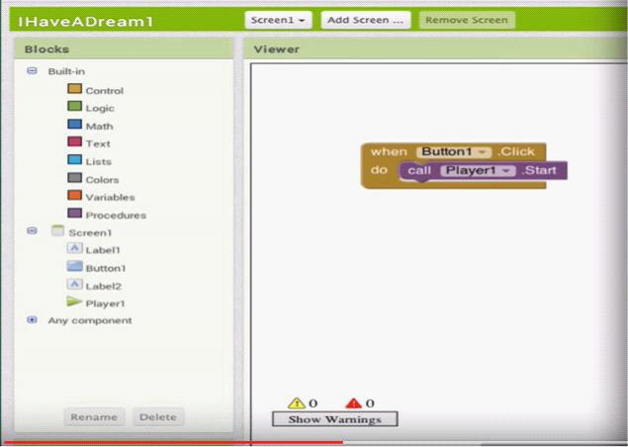

Aquesta captura de pantalla mostra un exemple molt simple. Consta de 5 elements: When, clic, do, call, start. Amb "When", vam crear una vigilància sobre l'element del botó 1. En aquest cas, hem de llegir el programa de la manera: "quan alguna acció es produeixi en el botó 1 (en el nostre exemple, un clic), cal afegir la comanda "do", o "fer". És a dir, si es produeix l'acció del clic, el programa ha de fer alguna cosa. En aquest cas, el programa desencadena una acció "Call" o "cridar" intern. En aquest cas, el programa cridaria i donaria "Start" o "inici" al jugador (Player 1).

Fonts

EURES

[1] http://nfsz.munka.hu/

[1] https://ec.europa.eu/eures/public/hu/eures-services

Yourock

[1] http://www.szeretlekmagyarorszag.hu/igy-mentsd-el-az-iwiw-es-adataid/
[1] http://yourock.jobs/hu

[1] http://yourock.jobs/hu/node/181
Uso de fotografías en redes sociales

[1] http://www.origo.hu/techbazis/20160302-a-facebookra-toltott-gyerekfotokbol-per-is- Selecció de telèfon per al treball

  - http://www.kantarworldpanel.com/global/smartphone-os-market-share/

- http://pcforum.hu/hirek/16769/lenyomta-az-android-az-iphone-t-az-alkalmazasok-szamaban-is

Ampli article sobre la recerca de feina http://www.technokrata.hu/www/2016/06/12/a-google-dontheti-el-az-amerikai-elnokvalasztast/

http://www.fsz.bme.hu/www/other_h.html
https://niif.hu/hu/tortenet http://www.netkutatasok.hu/2015/02/kutatopont-az-okostelefonok-aranya-39.html http://index.hu/kultur/2012/03/03/milliomossa_nem_tesz_a_youtube.hu/

http://index.hu/tech/2016/ http://www.urbanlegends.hu/2016/05/politikai-cenzurat-folytat-a-facebook/

[1] http://www.cvonline.hu/blog/page/2

[1] http://www.cvonline.hu/blog/wp-content/uploads/2013/11/kreativ-oneltrajz-mintak-6.jpg [1] https://www.androidpit.com/search?st=job&t=

[1] https:// Dispositius antirobatori
https://www.cerberusapp.com/ http://hvg.hu/tudomany/20100302_lapop https://support.norton.com/sp/en/en/home/current/solutions/v78442010_EndUserProfile_h

https://mobilesecurity.norton.com/?lc=en http://preyproject.com/ https://support.microsoft.com/en-us/help/11579/microsoft-account-find-lost-phone-

http://mspoweruser.com/find-my-phone-updated-with-new-windows-10-look/ Preparació de còpies de seguretat en el telèfon

http://www.telefonguru.hu/wikipage/Hogyan_keszithetek_biztonsagi_mentest_a_telefon_

Programa de còpia de seguretat

http://pcworld.hu/tippek/5-szoftver-az-androidos-mentesekhez-162516.html

http://napidroid.hu/biztonsagi-mentes-root-nelkul-van-megoldas/ http://iphonekozosseg.hu/2014/09/16/erkezik-az-ios-8-igy-csinalj-elotte-biztonsagi-
Finalitzador de tasques http://appdroid.blog.h

Google play, Windows store, App Store http://ajaybansalqa.blogspot.hu/2015/08/play-store-vs-app-store-vs-windows-
Skype, Fring, WhatsApp http://www.technet.hu/telefon/20120425/igy_keruld_ki_a_telefonadot__ingyen

http://www.fring.com/ https://www.whatsapp.com/?l=hu

Fotografia de Messenger http://www.cnbc.com/2014/08/11/justified-or-not-outrage-over-facebook-
Fotografia de Twitter
https://www.themexpert.com/blog/best-twitter-extension-for-joomla Hangouts
http://phandroid.com/2015/06/29/hangouts-40-ios-update/

Ús de cerca a Google, estadístiques http://www.statista.com/statistics/216573/worldwide-market-share-of-search-

Consells de cerca a Google http://thepitch.hu/google-trukkok-

Boomerang fotografias per e-mail

https://play.google.com

Mailing alternatives http://lifehacker.com/5812657/the-best-email-client-for-android

https://play.google.com/store/ http://venturebeat.com/2015/10/28/microsoft-revamps-outlook-for-android-and-ios-will-

Configuració de Gmail http://www.hwsw.hu/hirek/53778/google-gmail-android-egyseges-threaded-drive.html

Còdis QR https://hu.wikipedia.org/wiki/QR-k%C3%B3d
Handoff
http://appleblog.blog.hu

Paquet Office, iWork, Office, Google http://www.imore.com/iwork-vs-microsoft-office-vs-google-docs
Spotify https://www.spotify.com/hu/ Gravació de veu
https://mobilarena.hu/teszt/ios_7_rendszerbemutato/szamologep_irany http://en.ntrack.com/ios-multitrack-studio.php http://www.apowersoft.hu/android-hangrogzito.html#1http://www.apowersoft.hu/android-hangrogzito.html - 1

http://www.apowersoft.hu/android-hangrogzito.html - 1 Aplicacions de galeria

https://play.googl https://itunes.apple.com/us/app/mypics-powerful-photo- https://play.google.com/

Aplicacions de vídeo http://szifon.com/2013/07/19/visszatert-a-vlc-lejatszo-ipad-re-es-iphone-ra-

https://play.
http://szifon.com/2013/05/06/infuse-a-legszebb-videolejatszo-iphone-ra/ https://itunes.apple.com/us/app/infuse-4-elegant-video-
http://pcworld.hu/zteblog/milyen-videolejatszot-hasznaljunk-androidon- https://play.

Lector d’e-books http://droidpulse.tumblr.com/post/3959139914/ebook-olvas%C3%B3k-androidra http://www.tomsguide.com/us/pictures-story/583-best-ereader-apps.html http://www.cultofmac.com/269542/winner-best-ebook-reading-app/ http://www.androidcentral.com/best-e-book-readers-android

RSS https://hu.wikipedia.org/wiki/RSS
Aplicacions de lectura de notícias
http://www.cultofmac.com/412465/best-news-and-rss-apps-for-iphone-and-ipad/ http://www.androidcentral.com/best-news-apps#slide2http://www.androidcentral.com/best-news-apps - slide2 htt https://play.google.com/store/ http://www.androidauthority.com/best-rss-reader-apps-for-android-2-174770/

https://play.goo

Mapes i navegació http://imagazin.hu/hazai-palyan-haromszoros-az-apple-maps-folenye/

http://www.hwsw.hu/hirek/55916/google-maps-terkep- http://www.howtogeek.com/229945/the-new-apple-maps-vs.-google-maps-which-is-right-

http://www.hwsw.hu/hirek/50803/google-maps-waze-navigacio-terkep-gps.html https://play.google.com/store/ http://www.hwsw.hu/hirek/46243/navngo-igo-primo-iphone-gps-navigacio.html http://www.greenbot.com/article/2951099/web-applications/google-maps-new-

